

uEngine 개발자 가이드
ver 3.0

황성욱, uEngine consultant
uEngine 오픈소스 프로젝트

문서 개정 이력표
문서명 | uEngine 참여 개발자 가이드
버전 | 날짜 | 내용 | 작성자
3.0.0 | 2010.02.11 | 문서 작성 | 황성욱
3.0.1 | 2010.02.12 | Appendix C API 포맷(파일명) 추가  Appendix C 그룹 조정  개정 이력표 추가  본문에 예제 연동 기록 추가 | 황성욱
3.0.2 | 2010.02.16 | Appendix 위치 조정 ( Appendix A, D -> Chapter II, Appendix B -> Chapter III ) | 황성욱
3.0.3 | 2010.02.17 | DAO 내용 보강  롤매핑 예제 추가 | 황성욱
3.0.4 | 2010.02.19 | ProcessManagerRemote interface와 Appendix-A 업데이트 | 김보상

목 차
Chapter I Introduction 7
1. 소개 8
2. 차별성 9
2.1. 워크플로우 미결 문제들 9
2.2. uEngine 설계 원칙 9
2.2.1. 컴포넌트 기반 적응형/성장형 엔진 10
2.2.2. 웹서비스 기반 10
Chapter II Architecture 11
3. 아키텍쳐 12
3.1. 시스템 아키텍쳐 12
3.1.1. J2EE를 시스템 프레임워크로써 채용 12
3.1.2. 웹서비스 기반의 워크플로우 구성요소간의 인터페이스 13
3.1.3. 웹서비스 툴들- Axis / WSDL4J / UDDI4J 13
3.1.4. 퍼시스턴스 – XML Serialization plus Entitiy Beans 13
3.1.5. Java Web Start를 통한 웹에서의 활용 13
3.2. ProcessManager Interface. 13
3.3. Persistence Framework. 16
3.4. Composite Pattern 17
3.5. Main 클래스 18
3.5.1. 활동 정의 클래스 – Activity 18
3.5.2. Activity 흐름 제어 클래스 – ComplexActivity 18
3.5.3. 프로세스 정의 클래스 – ProcessDefinition 19
3.5.4. 역할과 역할 매핑 클래스 – Role and RoleMapping 19
3.5.5. 프로세스 변수 클래스 – ProcessVariable 19
3.6. 컴포넌트 프레임 워크. 20
3.6.1. 컴포넌트 인터페이스들 21
3.7. ERD 23
3.8. DAO 31
3.8.1. DAO의 분류 31
3.8.2. uEngine에서 사용되는 DAO 32
3.8.3. transaction 33
3.8.4. TransactionContext와 TransactionListener의 관계 34
3.8.5. caching enabled 34
3.8.6. Synchronized DAO (automatically cached DAO) 35
3.8.7. SQL Generation 36
3.8.8. EJBProcessInstance 37
3.8.9. Persistance 39
Chapter III Development 43
4. 프로젝트 설치 및 빌드. 44
4.1. uEngine standalone 다운로드 및 실행 44
4.2. defaultcompany project 빌드해서 변경사항 반영하기. 44
4.3. uengine.properties의 속성 45
5. 커스터마이징 48
5.1. Custom Workitem Handlers (WIH) 개발 48
5.1.1. How WIH works 48
5.1.2. Workitem Handler의 적용 49
5.2. Custom Activity Type 개발 49
5.3. Custom Organization Chart 연동 51
5.3.1. Rolemapping class 52
5.3.2. RoleResolutionContext class 53
5.3.3. 로그인 메커니즘 – getLoggedUser.jsp 와 login.jsp 54
5.3.4. 조직 차트 브라우저 - organizationChart.jsp와 organizationChartXML.jsp 54
5.4. Metaworks / UI Generation Framework 54
5.4.1. Type의 선언 55
5.4.2. 자동 UI 생성 – InputForm Type 활용 55
5.4.3. 일관화된 입력방법 – Inputter 55
5.4.4. 일관화된 검사방법 – Validator 56
5.4.5. FieldAttribute의 활용 57
5.5. Metaworks를 이용한 프로세스 디자이너 커스터마이징 58
5.5.1. ActivityType design Time 커스터마이징 58
5.5.2. 프로세스 변수 Object 확장 60
5.5.3. Role Object 확장 61
Appendix A - ProcessManagerRemote API Reference 65
initialize process manager - 프로세스 시작 관련 API 65
process execution - 프로세스 실행 관련 API 66
process variable - 프로세스 변수 관련 API 66
role – 역할 관련 API 67
messaging, triggering, event, workitem handling - 메시지, 트리거, 이벤트, 워크아이템 관련 API 69
flow control - 활동 흐름 제어 관련 API 71
process definition - 프로세스 정의 관련 API 72
getProcessDefinitionRemote- 프로세스 정의 수집 관련 API 74
production version - 버전 관련 API 75
get ProcessDefinition – 프로세스 정의 수집 관련 API 76
get Resource – 자원 수집 관련 API 77
get ProcessInstanceRemote - 프로세스 운영(instance) 정보 수집 관련 API 78
process instance - 프로세스 운영(instance) 관련 API 78
Activity- 활동 관련 API 79
ActivityInstanceProperty- 활동 속성 관련 API 80
Import and export- 프로세스정의 다운로드 관련 API 82
flow chart - 플로우 차트 관련 API 83
folder - 폴더 관련 API 84
dynamic change - 변화 관리 관련 API 85
Test - 테스트 처리 관련 API 85
signaling all the changes can be applied - 변경 처리 관련 API 85
user can pass some parameters into the kernel – 로그인 정보 처리 API 86
Appendix B - API를 이용한 활용 예제 88
제안 프로세스 88
SAMPLE_PROPOSAL Table 88
Workitem Handler 커스터마이징 88
조회 프로세스 96
Appendix C – Sample Code 103
3.3. ProcessManager Interface 예제 #1. - initiateProcess.jsp 103
3.3. ProcessManager Interface 예제 #2. - startProcess.jsp 104
3.3. ProcessManager Interface 예제 #3. - initiateAndStartProcess.jsp 104
3.3. ProcessManager Interface 예제 #4. - getProcessVariable.jsp 105
3.3. ProcessManager Interface 예제 #5. - setProcessVariable.jsp 106
3.5.1 활동 정의 클래스 참조 코드 #1 - Activity.java 107
3.5.2 Activity 흐름 제어 클래스 참조 코드 #1 - ComplexActivity.java 108
3.5 Main Class 적용 예제 #1 109
3.8.4 Transaction사용 예시 #1 110
5.4.1 Type의 선언 예제 #1 111
5.4.2 자동 UI 생성 예제 #1 112
5.4.3 일관화된 입력방법 참조 코드 #1 – DateInput.java 114
5.5.3 Role Object 확장 예제 #1 - organizationChartXML.jsp 117
5.5.3 Role Object 확장 예제 #2 – 복수 롤 매핑 예제 118

그림 목차
그림 1. uEngine 아키텍처 12
그림 2. uEngine의 액티비티 컴포넌트 객체 구조 18
그림 3. 프로세스 정의와 인스턴스 관계 19
그림 4. 컴포넌트 프레임워크 20
그림 5. ‘로직에 대한 위임’ 스타일의 Open Kernel Framework 동작 Sequence Diagram 21
그림 19. System Scheme 24
그림 1 TC와 TL의 클래스 다이어그램 34
그림 6. Workitem handler의 예 48
그림 7. Tomcat 출력 화면 50
그림 8. Process Designer 적용화면 51
그림 9. 기본 조직 엔티티 모델 51
그림 10. Organization Chart Strategy Pattern -Member 52
그림 11.Organization Chart Strategy Pattern Protocol 1- discover actual mapping Sequence Diagram 52
그림 12. Rollpicker 53
그림 13. 조직차트 54
그림 14. Metaworks Framework 55
그림 15. Activity Type의 입력 타입이 변경된 화면 59
그림 16. 프로세스 변수 설정 화면 61
그림 17. Role 설정 변경 62
그림 18. eclipse Run 설정화면 63
그림 23. 제안 프로세스 88
그림 24. 제안등록 실행화면 89
그림 25. 제안 승인 93
그림 26. 워크아이템 리스트 96
그림 27. 담당자 지정 화면 100
그림 28. 예제 프로세스 109
그림 29. 예제 - JDBCWorkList의 DAO caching 111

Chapter I Introduction

소개
요즘의 e-비즈니스 환경은 웹서비스와 같은 네트워크 어플리케이션들의 상호작용으로 이루어 집니다. 이를 위해서는 다종의 비즈니스 자원들을 실시간 통합할 수 있음은 물론 기민하게 변화하는 기술적 성장을 따라잡을 수 있어야 합니다. uEngine은 이러한 적응성과 유연성을 제공하는 컴포넌트 기반 BPMS입니다. uEngine의 활용분야는 기업의 Business Process Management 뿐만 아니라 기업간 거래(B2B), 어플리케이션간의 통합(EAI)을 지원하는 통합 비즈니스 운영체제입니다. uEngine은 GNU 철학에 근거하여 개발자의 자발적이고 협력적인 모델로 개발되고 있습니다.
[Note]본 가이드는 uEngine version v3.5.2_standalone 버전을 기준으로 작성되었으며 다음에 대한 개념적인 이해를 요구합니다:
- 워크플로우 관리 시스템
- 웹서비스 (SOAP/WSDL/UDDI)
- J2EE
- 객체지향프레임워크
- 자바빈즈 프레임워크와 리플렉션
- 디자인패턴
- XML과 XML 바인딩 프레임워크(JAXB)
- JSP와 간단한 포틀릿(Portlet)

[Note] uEngine 특유의 컴포넌트식 개발방법론인 OKF는 추상화와 안정화 그리고 툴 지원이 이루어진 컴포넌트 기반 개발 방법론이 됩니다. 또한 워크플로우라는 효율적이고 검증된 개발 방법론에 입각하여 컴포넌트를 형식화하게 되므로 좀더 비즈니스 환경에 가용 폭이 넓은 컴포넌트를 생산하게 됩니다. 즉, 워크플로우의 비즈니스 환경 구현 우선의 시각에서 재활용성이 높은 컴포넌트가 개발될 수 있도록 유도하게 됩니다. 이는 다른 컴포넌트 기반 개발 방법론이나 프레임워크, 템플릿들과의 큰 차별성을 줍니다.

차별성

워크플로우 미결 문제들
워크플로우(Workflow Management System 또는 Business Process Management System) 기반의 개발은 업무 프로세스의 구현과 설계 뿐만 아니라 프로세스 실행과 모니터링영역 까지 많은 부분에서의 개발 노력을 덜어줍니다. 하지만 이렇게 쉽고 효율적인 개발이 아직도 개발의 모든 영역에서 일반화되지 못하는 다음과 같은 결정적 미결 이쓔들이 존재합니다.

- 워크플로우로 모든 개발의 요구를 충족할 수 있는가? (커스트마이징 문제)
워크플로우가 개발에 필요한 아무리 많은 기능을 제공한다고 하더라도, 비즈니스 적, 기술적 요구나 변화에 따라 새로운 액티비티 유형을 추가할 필요는 반드시 생기게 됩니다. 대부분의 워크플로우 엔진들에 새로운 액티비티를 추가하는 것은 그 제품에 대한 많은 기술적 이해와 구현 및 리펙토링 과정을 요구하게 됩니다. “이 워크플로우 제품으로 프로젝트가 끝날때까지 제한된 시간과 비용으로 모든 구현이 가능하겠는가”하는 고민이 생기게 됩니다. 이는 프로젝트 초기나 진행중에서 발견되는 아주 큰 위험요소로 작용합니다.

- 워크플로우로 만들어 놓으면 다른 환경에서 재활용 할 수 있는가? (이동성 문제)
앞에서와 마찬가지로 모든 패키지 성 제품이 갖고 있는 공통적인 문제라 할 수 있습니다. 특정 제품에 맞게 만들어 놓은 어플리케이션들은 그 제품의 엔진에 의해 잘 해석되어 활용되지만 다른 제품이나 환경에서는 다시 개발해야 하는 경우도 있습니다. 이는 프로젝트의 초기에 워크플로우를 적용할 것인가 말것인가 하는 관건이 될 수도 있습니다.

- 다른 종류의 워크플로우 엔진과 연동이 정말 잘 되는가? (상호운영성 문제)
조직간에 워크플로우의 통합, 즉, 프로세스 연계를 통한 기업간 거래 방법은 워크플로우의 가장 매력적이고 파워풀한 기능이라고 할 수 있습니다. 그러나 많은 표준화 노력에도 불구하고 다른 환경, 다른 언어에서 각기 개발된 워크플로우 엔진들 간의 자유로운 연계는 현실적으로 힘든 것이 사실입니다.

uEngine 설계 원칙
uEngine은 위에서 이야기한 기존 워크플로우 엔진들이 가진 한계점을 뛰어넘기 위해 1)컴포넌트 프레임워크 와 2) 웹서비스를 설계원칙에 반영하고 있습니다.
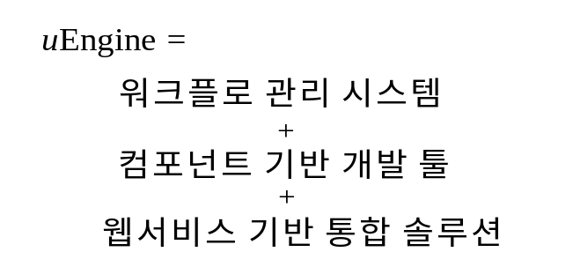

컴포넌트 기반 적응형/성장형 엔진
JavaBeans나 EJB에서 발견되는 Java 특유의 로직과 기술을 분리하는 컴포넌트 환경이 반영된 컴포넌트 프레임워크를 제공하여 개발자는 기능의 확장에 필요한 XML, 웹서비스, 스윙, 메시지 큐잉, 심지어 EJB에 대한 기본지식 조차 없이도 새로운 기능을 쉽게 추가할 수 있습니다.
- 컴포넌트식 개발방법: 새로운 기술적, 기능적 요구사항을 엔진의 변경없이 지속적으로 반영하는 플러그인 방식의 컴포넌트 추가 환경을 제공합니다. 이는 uEngine 하부에 깔린 특유한 오브젝트 구조인 OKF[Open Kernel Frameworks]에 의해 가능합니다.
- 특히, 새로운 기능 뿐만 아니라 새로운 유형의 프로세스 흐름 유형도 확장할 수 있는 기능은 타 엔진과는 근본적인 차별성을 제공합니다.
- 이러한 특징은 한번 프로젝트에 한번 반영된 경험이 컴포넌트의 형식으로 누적되게 하는 효과를 가져다 줌으로써 다른 개발자가 한번 경험한 시행착오와 개발작업을 다시 반복하지 않도록 해줍니다. 이는 다음 절의 개발전략에서 다시 이야기 됩니다.

웹서비스 기반
uEngine으로 만든 프로세스는 그 자체로서 웹서비스가 됩니다. 이는 WSDL-SOAP의 웹서비스의 동적 통합 (사전기술지식 없이 바로 통합)의 장점을 그대로 활용할 수 있는데, 다른 워크플로우 엔진들이 웹서비스의 단순하고 쉬운 통합방법으로 uEngine의 프로세스와 연계할 수 있도록 합니다. 또한 uEngine은 프로세스의 공개를 위한 수단만이 아니라, 웹서비스 간 프로세스 구현을 목표한 설계를 엔진개발에 반영했습니다.

- XML 기반의 프로세스 변수: uEngine은 프로세스 변수의 선언, 할당, 처리 작업을 위한 XML-type시스템을 내장하고 있습니다. 이것은 웹서비스 간의 데이터를 전달과 웹서비스를 기반한 워크플로우 리소스의 통합관리를 위한 기초를 제공합니다.
- 동적인 웹서비스 액티비티: 웹서비스의 발견, 연동, 호출 등의 동적 웹서비스를 구성할 수 있는 액티비티 타입들을 제공합니다. 이들의 조합으로 고도의 인터넷 비즈니스 환경을 생산성있게 구축토록 도와줍니다.
- 통합자원관리: 워크플로우 리소스 (IT, 사람, 비즈니스 파트너)를 웹서비스로 래핑하여 다룸으로써 통합적인 자원관리를 지원합니다. 이를 통해 uEngine에 선언된 모든 리소스는 어디서나 재활용가능한 리소스로 유지됩니다.

Chapter II Architecture

아키텍쳐
이번 장은 uEngine의 설계와 나아가 깊이있는 소스코드의 이해를 돕기위해 전반적인 아키텍쳐와 프로세스 모델에 대해서 설명합니다.

시스템 아키텍쳐
최대한 잘 알려진 아키텍쳐로 기반하여 구성했습니다.
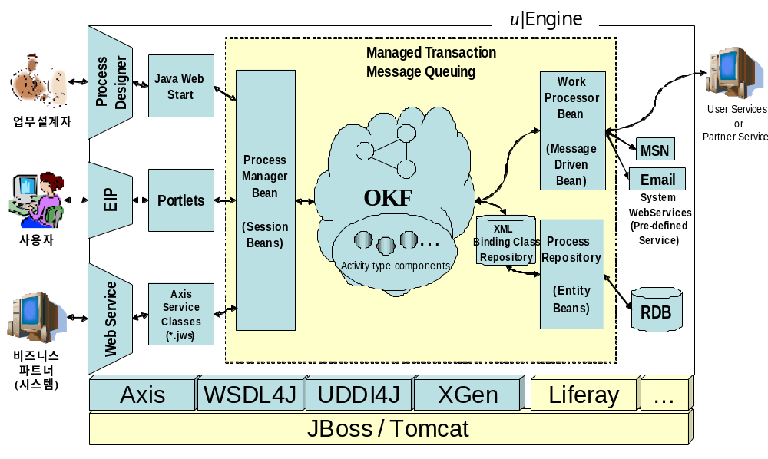
그림 1. uEngine 아키텍처

J2EE를 시스템 프레임워크로써 채용
J2EE는 uEngine의 로직을 Managed Transaction, Messaging, Persistence의 관리된, 안정된 환경아래 운영되게 해줍니다.
- Stateless Bean 1개(ProcessManagerBean) : 프로세스 관리, 운영, 외부의 웹서비스 호출등의 서비스 요청을 받아들이는 입구의 역할
- Message Driven Bean 2개(WorkProcessBean, FaultProcessorBean) : 물리적 처리를 하는 끝단
- Entitiy Bean 3개 : 트랜잭션 데이터를 보존
로 구성되었습니다. 모든 비즈니스로직과 데이터베이스 엔티티를 EJB로 구성하지는 않았고 실제로는 가장 중앙에 존재하는 프레임워크인 OKF가 J2EE의 관리된 환경아래에서 요청을 받고 로직을 워크플로우 기능 컴포넌트들을 통해 수행한 후 결과를 돌려주게끔 역할하여 워크플로우엔진에 전문적인 컴포넌트 인터페이스를 제공합니다. 이에 대해서는 별도의 Chapter가 할애되어있습니다.

웹서비스 기반의 워크플로우 구성요소간의 인터페이스
워크플로우엔진, 워크리스트핸들러, 전자우편서버 등의 워크플로우 구성요소 및 하부모듈들을 되도록 분리했으며 또한 웹서비스로 연동시켰습니다. 이는 다른 종류의 컴포넌트를 교체하기 쉽도록 하며 통용가능한 (universal) 시스템으로 각각 성장할 수 있도록 하는 기초가 됩니다. 단적인 예로, 기존에 사용하던 Portal system이나 인트라넷 등을 주어진 간단한 웹서비스 정의대로 연동만 하면 기존의 유저 인터페이스를 그대로 사용하면서 유엔진의 프로세스 관리기능을 사용할 수 있습니다.

웹서비스 툴들- Axis / WSDL4J / UDDI4J
유엔진은 디자인타임 시에 Axis의 툴들을 ant로 호출하여 웹서비스 스텁을 생성하고 프로세스 정의를 웹서비스로 공개/호스팅 합니다. 프로세스 디자이너의 웹서비스 호출을 위한 연동정보를 얻기위해서 WSDL4J가 활용되었으며 웹서비스 검색을 위해서 UDDI4J와 오픈소스 UDDI검색 툴인 uddibrowser (hosted in sf.net)가 활용되었습니다.

퍼시스턴스 – XML Serialization plus Entitiy Beans
XML로 존재하는 데이터를 보존하기 위해 XGen을 통해 실행중에 자바 오브젝트를 XML로 변환 합니다. 변환한 XML-텍스트를 엔티티-빈을 통해 저장합니다. 차기 버전에서는 Apache Xindice같은 XML-전문 데이터베이스의 도입을 고려할 수 있겠습니다.

Java Web Start를 통한 웹에서의 활용
JWS 기술은 그나마 최근에 쓰기쉬운 클라이언트 설계 방법입니다. 웹 브라우저에서 스윙으로 만들어진 프로세스 디자이너를 직접 열어서 작업할 수 있도록 합니다.

[Note] uEngine은 프로세스 디자이너, 작업처리기(workitem handler) 등의 UI생성을 위해 Metaworks 라는 프레임워크를 사용하고 있습니다. 별도의 챕터를 통해 소개될 것입니다.

ProcessManager Interface.
외부에서 접근하기 위한 세션 빈인 org.uengine.processmanager.ProcessManagerBean을 제공합니다. 아래는 그 인터페이스 정의를 보여줍니다. 여러 개의 Stateful Bean으로 만들지 않고 하나의 Stateless Bean을 서비스의 관문으로 사용하여 상태보존에 대한 오버헤드를 피하도록 설계되었으며 그에 따라 각 호출은 아규먼트로 매번 프로세스 정의 명이나 인스턴스 ID를 넘겨주어야 합니다.

[Note : Interface 세부 사항은 Appendix C - ProcessManagerRemote API Regerence 참조]
//initialize process manager – 프로세스 시작 관련 API
- public String initialize(String processDefinition, String instanceId, RoleMapping loggedRoleMapping) throws RemoteException;
- public String initializeProcess(String processDefinition, String instanceName) throws RemoteException;
- public String initializeProcess(String processDefinition) throws RemoteException;
- public String initializeProcessIfRequired(String processDefinition, String instanceId) throws RemoteException;

//process execution – 프로세스 실행 관련 API
- public void executeProcess(String instanceId) throws RemoteException;
- public void executeProcessByWorkitem(String instanceId, ResultPayload resultPayload) throws RemoteException;

//process variable – 프로세스 변수 관련 API
- public void setProcessVariable(String instanceId, String scope, String varKey, Serializable val) throws RemoteException;
- public Serializable getProcessVariable(String instanceId, String scope, String varKey) throws RemoteException;
- public String getProcessVariableInXML(String instanceId, String scope, String varKey) throws RemoteException;
- public Hashtable listProcessVariableValues(String instanceId) throws RemoteException;

//role – 역할 관련 API
- public void putRoleMapping(String instanceId, String roleName, String endpoint) throws RemoteException;
- public void putRoleMapping(String instanceId, RoleMapping roleMapping) throws RemoteException;
- public void delegateRoleMapping(String instanceId, String roleName, String endpoint) throws RemoteException;
- public void delegateRoleMapping(String instanceId, RoleMapping roleMapping) throws RemoteException;
- public String getRoleMapping(String instanceId, String roleName) throws RemoteException;
- public RoleMapping getRoleMappingObject(String instanceId, String roleName) throws RemoteException;

//messaging, triggering, event, workitem handling – 메시지,트리거,이벤트,워크아이템 관련 API
- public Serializable sendMessage(String instanceId, String message, Serializable payload) throws RemoteException;
- public Serializable sendMessageXML(String instanceId, String message, String payload) throws RemoteException;
- public void completeWorkitem(String instanceId, String tracingTag, String taskId, ResultPayload payload) throws RemoteException;
- public void saveWorkitem(String instanceId, String tracingTag, String taskId, ResultPayload payload) throws RemoteException;
- public void executeEventByWorkitem(String mainInstanceId, String eventName, ResultPayload resultPayload) throws RemoteException;
- public void executeEventByWorkitem(String mainInstanceId, String eventName, String triggerActivityTracingTag, ResultPayload resultPayload) throws RemoteException;
- public String[] delegateWorkitem(String instanceId, String tracingTag, RoleMapping roleMapping) throws RemoteException;

//flow control – 활동 흐름 제어 관련 API
- public void flowControl(String command, String instanceId, String tracingTag) throws RemoteException;

//process definition – 프로세스 정의 관련 API
- public String addProcessDefinition(String name, int version, String description, boolean isAdhoc, String strDef, String folder, String pdid) throws RemoteException;
- public String addProcessDefinition(String name, int version, String description, boolean isAdhoc, String strDef, String folder, String belongingPdid, String objectType) throws RemoteException;
- public String addProcessDefinition(String name, int version, String description, boolean isAdhoc, String strDef, String folder, String defId, String objectType, String alias, String superDefId) throws RemoteException;
- public String addProcessDefinition(String name, int version, String description, boolean isAdhoc, ProcessDefinition def, String folder, String pdid) throws RemoteException;
- public void removeProcessDefinition(String definitionName) throws RemoteException;
- public void renameProcessDefinition(String pdName, String newName) throws RemoteException;
- public String getProcessDefinitionIdByAlias (String alias) throws RemoteException;
- public void setVisibleProcessDefinition(String defId, boolean isVisible) throws RemoteException;

//get ProcessDefinitionRemote – 프로세스 정보 관련 API
- public ProcessDefinitionRemote[] listProcessDefinitionRemotesLight() throws RemoteException;
- public ProcessDefinitionRemote[] findAllVersions(String pdid) throws RemoteException;
- public ProcessDefinitionRemote getProcessDefinitionRemote(String processDefinition) throws RemoteException;
- public ProcessDefinitionRemote getProcessDefinitionRemoteWithInstanceId(String instanceId) throws RemoteException;

//Production Version – 프로세스 버전 관련 API
- public String getProductionVersionIdAtThatTime(String defId, Date thatTime) throws RemoteException;
- public String getFirstProductionVersionId(String defId) throws RemoteException;
- public void setProcessDefinitionProductionVersion(String pdvid) throws RemoteException;
- public String getProcessDefinitionProductionVersion(String definitionGroupId) throws RemoteException;
- public String getProcessDefinitionProductionVersionByAlias(String alias) throws RemoteException;
- public String getProcessDefinitionProductionVersionByName(String pdName) throws RemoteException;

//get ProcessDefinition – 프로세스 정보 수집 관련 API
- public ProcessDefinition getProcessDefinition(String processDefinition) throws RemoteException;
- public String getProcessDefinition(String processDefinition, String encodingStyle) throws RemoteException;
- public ProcessDefinition getProcessDefinitionWithInstanceId(String instanceId) throws RemoteException;
- public String getProcessDefinitionWithInstanceId(String instanceId, String encodingStyle) throws RemoteException;

//get Resource – 자원[Form] 수집 관련 API
- public String getResource(String resourceId) throws RemoteException;

- //get ProcessInstanceRemote – 프로세스 운영 정보 관련 API
- public ProcessInstanceRemote[] listProcessInstanceRemotes() throws RemoteException;
- public ProcessInstanceRemote[] listProcessInstanceRemotes(String definition) throws RemoteException;
- public ProcessInstanceRemote[] listProcessInstanceRemotes(String definition, String status) throws RemoteException;
- public ProcessInstanceRemote[] listProcessArchiveRemotes() throws RemoteException;

//process Instance – 프로세스 운영 관련 API
- public void removeProcessInstance(String instanceId) throws RemoteException;
- public void stopProcessInstance(String instanceId) throws RemoteException;
- public ProcessInstance getProcessInstance(String instanceId) throws RemoteException;
- public void setProcessInstanceInfo(String instanceId, String info) throws RemoteException;
- public void setProcessInstanceStatus(String instanceId, String status) throws RemoteException;

//Activity – 활동 관련 API
- public Serializable getActivityProperty(String processDefinition, String tracingTag, String propertyName) throws RemoteException;
- public Hashtable getActivityDetails(String processDefinition, String tracingTag) throws RemoteException;
- public Hashtable getActivityInstanceDetails(String instanceId, String tracingTag) throws RemoteException;
- public String getActivityStatus(String instanceId, String tracingTag) throws RemoteException;
- public HashMap getInitiationParameterMap(String pvdid) throws RemoteException;

//ActivityInstanceProperty – 활동 속성 관련 API
- public Serializable getActivityInstanceProperty(String instanceId, String tracingTag, String propertyName) throws RemoteException;
- public void setActivityInstanceProperty(String instanceId, String tracingTag, String propertyName, Serializable value) throws RemoteException;
- public void setActivityInstanceProperty(String instanceId, String tracingTag, String propertyName, Serializable value, Class valueType) throws RemoteException;
- public Serializable doActivityAction(String instanceId, String tracingTag, String actionName, Serializable[] parameters, Class[] parameterTypes) throws RemoteException;

//import and export – 프로세스정의 다운로드 및 로드 관련 API
- public void exportProcessDefinitionbyDefinitionId(String defId, boolean allVersion) throws Exception;
- public void exportProcessDefinitionbyVersionId(String defVerId) throws Exception;
- public Vector importProcessDefinition(String parentFolder, InputStream loadedZipFile, UEngineArchive editedUa, String[] command ) throws Exception;
- public Hashtable importProcessAliasCheck(InputStream is) throws Exception;

//flow chart – 플로우 차트 관련 API
- public String viewProcessDefinitionFlowChart(String processDefinition, Map options) throws RemoteException;
- public String viewProcessInstanceFlowChart(String instanceId, Map options) throws RemoteException;

//folder – 폴더 관련 API
- public void removeFolder(String folderName) throws RemoteException;
- public void addFolder(String folderName, String parentFolder) throws RemoteException;
- public void moveFolder(String pdid, String parentFolder) throws RemoteException;

//dynamic change – 변화 관리 관련 API
- public void changeProcessDefinition(String instanceId, String definitionInXML) throws RemoteException;
- public void changeProcessDefinition(String instanceId, ProcessDefinition definition) throws RemoteException;

//test – 테스트 처리 관련 API
- public void setFault(String instanceId, String tracingTag, Exception fault) throws RemoteException;

//signaling all the changes can be applied – 변경 처리 관련 API
- public void applyChanges() throws RemoteException;
- public void cancelChanges() throws RemoteException;

//user can pass some parameters into the kernel – 로그인 정보 처리 관련 API
- public void setGenericContext(Map genericContext) throws RemoteException;
- public void setLoggedRoleMapping(RoleMapping roleMapping) throws RemoteException;
- public EventHandler[] getEventHandlersInAction(String instanceId) throws RemoteException;
- public ActivityReference getInitiatorHumanActivityReference(String pdvid) throws RemoteException;

각 호출은 뒤에 설명될 추상적 프레임워크인 OKF를 통해 처리됩니다.
[Note] 각 인터페이스가 어떤 기능을 하는지는 was/webapps/uengine-web에 포함된 JSP들이나 scriptconsole에서 제공되는 스크립트들을 참조해 보시면 좋습니다.

Persistence Framework.
uEngine은 데이터를 보존하기 위한 로직을 커널과 완전히 분리시켰습니다. 프로세스 정의는 org.uengine.kernel.ProcessDefinitionFactory에서 얻어 내며, 모든 트랜잭션 데이터는 org.uengine.kernel.ActivityInstance 클래스로 위임처리되며 디폴트로는 EJBProcessInstance 클래스가 사용되고 있습니다. 이는 다양한 방식의 보존 메커니즘을 플러그인 하여 사용하도록 함과 동시에 복잡하고 퍼포먼스에 크리티컬한 DB설계 부분을 모두 책임지지 못하기 때문도 있습니다.

디폴트 보존 프레임워크
디폴트로 설정되어있는 ProcessDefinitionFactory 클래스와 EJBProcessInstance 클래스는 XML Serializer와 엔티티빈을 둘 다 사용하는 중간적인 접근방법을 사용하고 있습니다. 이는 포괄적인 데이터 저장을 가능케하기 위해 객체를 XML-Text로 직렬화한 후 검색을 위해 Entity Bean에 저장하는 방법입니다. 이는 추후 검색 및 분석등을 위한 방법이라기 보다는 다양한 구조의 데이터를 DB설계없이 Generic하게 저장하기 위한 설계입니다. 디폴트 보존 프레임워크는 다음 3개의 Entity Bean과 XML-Serializer만으로 데이터 보존을 합니다.

- org.uengine.persistence.processdefinition.ProcessDefinitionRepositoryBean
설명 | XML 텍스트로 된 프로세스 정의를 그대로 저장함
필드 | ID – 정의이름, Description – 정의 설명, Definition – 정의 XML 내용
노트 | DB를 기반한 많은량의 프로세스 정의에 대한 분석등을 위해서는 Definition을 보다 많은 테이블로 구성하여 fine-grained 하게 저장할 필요가 있습니다.

- org.uengine.persistence.processinstance.ProcessInstanceRepositoryBean
설명 | 프로세스 인스턴스에 대한 간단한 정보를 DataBase에 담음.
필드 | ID – 프로세스 인스턴스 ID, Definition – 프로세스정의이름(참조키), StartedDate – 시작시간

- org.uengine.persistence.processdefinition.ProcessVariableRepositoryBean
설명 | XML Serializer를 사용하여 텍스트로 객체를 저장함으로써 프로세스 변수값을 Generic하게 보관함. 복잡한 DB설계를 피할 수 있지만 트랜잭션 데이터를 근간으로한 분석이 요구된다면 퍼포먼스를 보장못함.
필드 | ID – 유일키, InstanceId – 인스턴스에 대한 참조키, KeyString – 변수 키 값, Value – 실제 값 (XML로 보관되어 변수 타입에 무관하게 저장됨)
노트 | 트랜잭션 데이터에 대한 분석이나 빠른 검색 기능을 위해서는 SQLActivity를 통한 우회적인 방법을 사용하시길 권고합니다. 즉, uEngine이 남기는 데이터를 직접사용하지 말고 프로세스를 디자인 할 때 적절한 분석 데이터를 DB에 저장하는 SQLActivity를 작성하여 그 결과를 얻도록 하는 우회적인 방법을 추천합니다. 이는 퍼포먼스와 동시에 시스템의 복잡도를 상당히 낮추어 줍니다.

[Note] 3.3 내용의 사용 방법 및 참조는 Appendix F 3.3. 예제를 참조하십시요.

Composite Pattern
다음 그림 2은 유엔진이 사용하는 프로세스 정의의 객체 모델을 보여주고 있습니다. 이 모델은 이미 잘 알려진 ‘Composite Pattern’을 확장한 모델입니다.

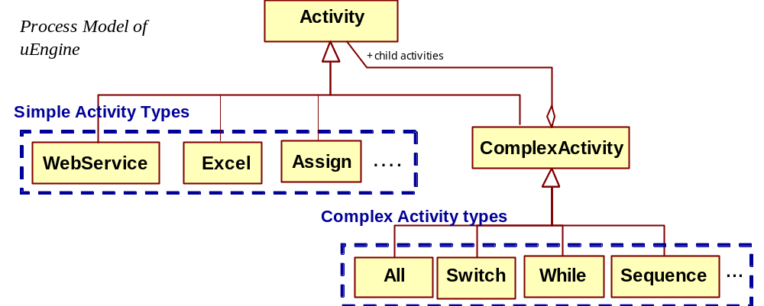
그림 2. uEngine의 액티비티 컴포넌트 객체 구조
이러한 ‘내용과 그릇을 동일시’하는 객체모델은 블록 형식의 흐름모델을 잘 저장할 수 있도록 설계되었으며, 단순 액티비티 (수행로직만 담는) 뿐만 아니라 콤플렉스 액티비티 (액티비티간 흐름로직을 갖는) 또한 추가하기 쉽도록 합니다.
단순 액티비티는 웹서비스 호출, 이메일 보내기, 사람의 작업 등의 단위 액티비티를 구성하는 로직을 담는 컴포넌트이며, 콤플렉스 액티비티는 Sequence, All, Switch 등의 액티비티간의 흐름을 관리해주는 로직을 담는 컴포넌트입니다. 그 둘의 선언에 해당하는 Activity 클래스와 ComplexActivity는 서로 상속하면서 포함하는 구조를 지니고 있는데, 이는 콤플렉스액티비티와 단순 액티비티를 동일한 프로토콜로 사용할 수 있도록 합니다. 이러한 동일한 구조는 프레임워크를 단순화 시키면서도 Generic한 확장을 가능케 해줍니다.

Main 클래스
uEngine의 프로세스 메타 모델을 보다 자세히 알기 위해 가장 핵심 클래스에 대해서 알아보겠습니다.

활동 정의 클래스 – Activity
Activity.java는 액티비티 타입의 기본적인 행위를 구성하는 필드와 콜백 메서드 선언, 그리고 기본 골격 코드와 몇 개의 유틸리티 메소드들을 포함합니다.
[Note] 3.5.1 내용의 사용 방법 및 참조는 Appendix F 3.5.1 예제를 참조하십시요.

Activity 흐름 제어 클래스 – ComplexActivity
ComplexActivity.java는 자식을 가지는 ActivityType들이며 여러 개의 자식 Activity들 간의 흐름제어를 수행합니다. 기본적으로 Sequential 하게 포함한 액티비티들을 수행시키며 이를 상속한 액티비티는 병렬적으로 수행하게 하는 AllActivity, 조건별로 수행케 하는 SwitchActivity등이 있습니다. 또한 프로세스 메타모델에 부가해, 프로그래밍 컨벤션으로 자바빈즈의 setter/getter형식을 따르고 있어, 리플렉션을 통한 디자인 타임 지원을 가능케합니다. 즉, uEngine Process Designer는 일종의 Bean-box와 같은 방식으로 동작하여 자바빈즈형식으로 된 액티비티 타입을 편집할 수 있는 폼을 자동 생성하고 값을 지정해 줍니다. 개발자는 AWT나 스윙과 같은 기술을 몰라도 이 형식만 따라서 액티비티 타입을 만들면 됩니다.
[Note] 3.5.1 내용의 사용 방법 및 참조는 Appendix F 3.5.1 예제를 참조하십시요

프로세스 정의 클래스 – ProcessDefinition
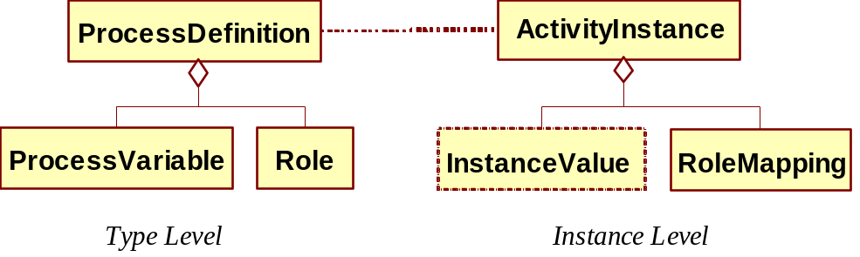
그림 3. 프로세스 정의와 인스턴스 관계
프로세스 정의 하나를 담는 클래스이며 ComplexActivity를 상속하고 있기 때문에 기본적으로 시퀀셜하게 동작하게 됩니다. 프로세스 정의에 필요한 몇 가지 필드들을 부가적으로 담고 있습니다.

역할과 역할 매핑 클래스 – Role and RoleMapping
Role은 프로세스 데피니션에 선언된 참여자 역할 정의이고 RoleMapping은 실제 시작시킨 인스턴스 한 건에 대한 RoleMapping을 담는 클래스입니다. Role은 역할의 이름을 담고 있으며 RoleMapping은 그 역할을 수행하는 참여자의 email address(사람인 경우)나 endpoint URI (웹서비스인 경우)가 저장됩니다.

프로세스 변수 클래스 – ProcessVariable
ProcessVariable은 프로세스 변수 선언 클래스로서, 변수명, 타입, QName(XML일 경우)등을 담도록 합니다. 실제값은 ActivityInstance의 set메서드로 XML로 변환되어 저장됩니다.

[Note] 3.5. 내용의 사용 방법 및 참조는 Appendix F 3.5. 예제를 참조하십시요

컴포넌트 프레임 워크.
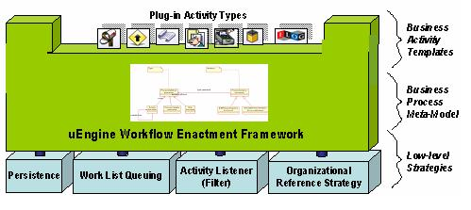
그림 4. 컴포넌트 프레임워크

uEngine은 지속적으로 새로운 액티비티 타입을 추가시켜 확장할 수 있는 컴포넌트 프레임워크를 기반하고 있습니다. 이러한 특징은 한번 프로젝트에 한번 반영된 경험을 컴포넌트의 형식으로 누적되게 하는 효과를 줌으로써 다른 개발자가 한번 경험한 시행착오와 개발작업을 다시 반복하지 않도록 하고 생산성과 품질을 동시에 확보하게 합니다.
uEngine 특유의 컴포넌트식 개발방법과 워크플로우의 검증된 분석/개발 방법론은 안정되고 보장된 컴포넌트 기반 개발 방법론이 됩니다. 이는 다른 컴포넌트 기반 개발 방법론들과 유사하지만 워크플로우의 비즈니스 환경 구현 우선의 시각에서 컴포넌트가 개발될 수 있도록 유도하게 됩니다. 즉, 워크플로우라는 효율적이고 검증된 개발 방법론에 입각하여 컴포넌트를 형식화하게 되므로 좀더 비즈니스 환경에 가용 폭이 넓은 컴포넌트를 생산하게 됩니다.
UEngine의 하부에는 Open Kernel Framework(이하 OKF)을 기반하고 있습니다. 아래 UML은 OKF의 전반적인 위임형식의 동작 과정을 보여주고 있습니다.
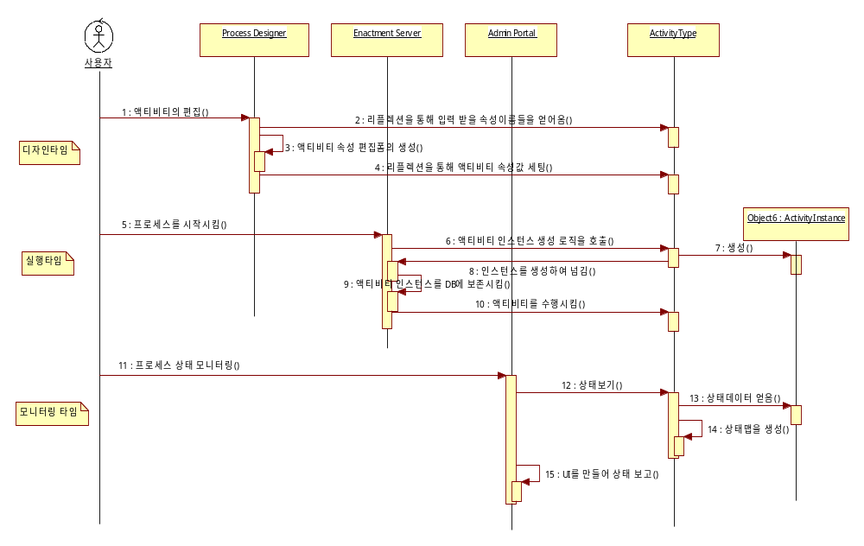
그림 5. ‘로직에 대한 위임’ 스타일의 Open Kernel Framework 동작 Sequence Diagram

워크플로우 생명주기에 필요한 Design, Validation, Monitoring, Viewing, Persistence, Execution control과 같은 작업들은 프레임워크의 커널(hot-spot)이 주도해서 동작시키게 되고 동작과정에서 필요한 ActivityType에 액티비티 수행과 관련된 속성과 로직을 호출해서 관리하는 형식입니다. 이는 어플리케이션 로직과 워크플로우 시스템 로직간의 분리를 이루어 상호연관성을 최소화합니다. 이를 통해 개발자는 속성을 작성하는 형식과 각 상황에 따른 로직을 인터페이스 형식에 맞추어 구현만 해주면 관련기술에 대한 지식없이도 안정되고 자동 관리되는 환경에 새로운 액티비티를 추가할 수 있게됩니다.

컴포넌트 인터페이스들
액티비티 자체의 수행에 관련된 Activity 컴포넌트 이외에 여러가지 부가적인 컴포넌트들이 선언되어있으며 다른 클래스로 선언하도록 분리되어 있습니다. 액티비티 타입에 완전히 다 집어 넣지 않은 이유는 각 타임별로 나누어 불필요한 코드의 연관을 줄이기 위함과 각자의 상속을 가능하게 하기 위함이기도 합니다. [Note] 각 컴포넌트의 예시는 각각의 패키지내의 클래스를 열어보면 됩니다.

먼저, 액티비티 타입 1개와 연계된 컴포넌트들입니다.
- Process Viewers (org.uengine.kernel.viewer.*)
설명 | 모니터링 타임에 프로세스 흐름을 보여주기 위한 뷰어 컴포넌트입니다.
인터페이스 | public interface ActivityViewer{  // 주어진 act의 속성을 읽어서 HTML로 렌더링 후 리턴  StringBuffer render(Activity act, ActivityInstance inst, Map options);  }
네이밍 | [액티비티명]Viewer ex) SQLActivityViewer
사용타임 | 모니터링 타임
호출커널 | org.uengine.processmanager.ProcessManagerBean

- Activity Descriptors (org.uengine.kernel.descriptor.*)
설명 | 주로 디자인 타임을 위한 부가속성 (캡션, 입력 컨트롤에 대한 정의)들을 제공하는 목적이며 UI 생성 프레임워크인 metaworks를 사용하고 있습니다.
인터페이스 | (메타웍스에 대한 설명은 별도의 챕터를 참조바랍니다)
네이밍 | [액티비티명]Descriptor ex) SQLActivityDescriptor
사용타임 | 디자인, 모니터링 타임
호출커널 | org.uengine.processdesigner.ProcessDesigner에서 사용됨  메타웍스 Framework 공유

- Activity Designers (org.uengine.kernel.designer.*)
설명 | 주어진 액티비티를 편집하는 디자이너 (UI 컴포넌트) 컴포넌트
인터페이스 | public interface ActivityDesigner{  public Activity getActivity(); //편집하는 액티비티을 얻음  public void setActivity(Activity value);//편집하는 액티비티를 세팅  public void onDropped(java.util.Vector components); //디자인 툴에서 다른 액티비티가 드롭됨  public ComplexActivityDesigner getParentDesigner(); //상위의 디자이너를 얻음  public void openDialog(); //이 액티비티 타입의 속성 편집기를 오픈함  public java.awt.Component getComponent(); //이 액티비티를 표현하는 awt(or swing)컨트롤을 얻음  }
네이밍 | [액티비티명]Designer ex)SQLActivityDesigner
사용타임 | Only 디자인 타임
호출커널 | org.uengine.kernel.Activity의 getActivityDesigner 메소드에서 생성되어 org.uengine.processdesigner.ProcessDesigner에서 사용됨

- Activity Image (org.uengine.kernel.images.svg.*)
설명 | 각 액티비티의 아이콘 이미지
인터페이스
네이밍 | [액티비티명].svg ex)SQLActivity.svg
사용타임 | 디자인, 모니터링 타임
호출커널 | org.uengine.processdesigner.ProcessDesigner에서 사용됨

다음 컴포넌트들은 액티비티과 별도로 유엔진 전체에서 통용되는 컴포넌트들입니다.

- Unified Serializers (org.uengine.components.serializers.*)
설명 | 다양한 직렬화 메커니즘을 수행하는 컴포넌트를 통합적으로 관리토록 합니다
인터페이스 | public interface Serializer{  public boolean isSerializable(Class cls); //이 메커니즘으로 직렬화 가능한 오브젝트인지 리턴  public void serialize(Object sourceObj, OutputStream os, Hashtable extendedContext) throws Exception;  public Object deserialize(InputStream is, Hashtable extendedContext) throws Exception;  }
네이밍 | [직렬화메커니즘명]Serializer ex)BPELSerializer, BeanSerializer, AxisSerializer 등
사용타임 | 모든 단계
호출커널 | uengine.kernel.GlobalContext

- Process Model Adapters (org.uengine.processpublisher.*)
설명 | uEngine 프로세스 객체 모델과 다양한 프로세스 언어 사이의 import/export를 지원하기 위해 제공됩니다.
인터페이스 | public interface Adapter{  public Object convert(Object src, Hashtable keyedContext) throws Exception;  }
네이밍 | - Importer: [언어명]/importer/[원본언어클래스명]Adapter  - Exporter: [언어명]/exporter/[액티비티명]Adapter  ex) WebServiceActivityAdapter
사용타임 | 모든 단계
호출커널 | 각 언어명 별 Serializer.

ERD
uEngine에서 기본적으로 사용하고 있는 데이터 베이스테이블 정의와 커스터마이즈 단계에서 프로세스에 대한 정보를 확인하기 위해서 필요한 몇가지 쿼리 예제 등을 알아 보도록 하겠습니다.
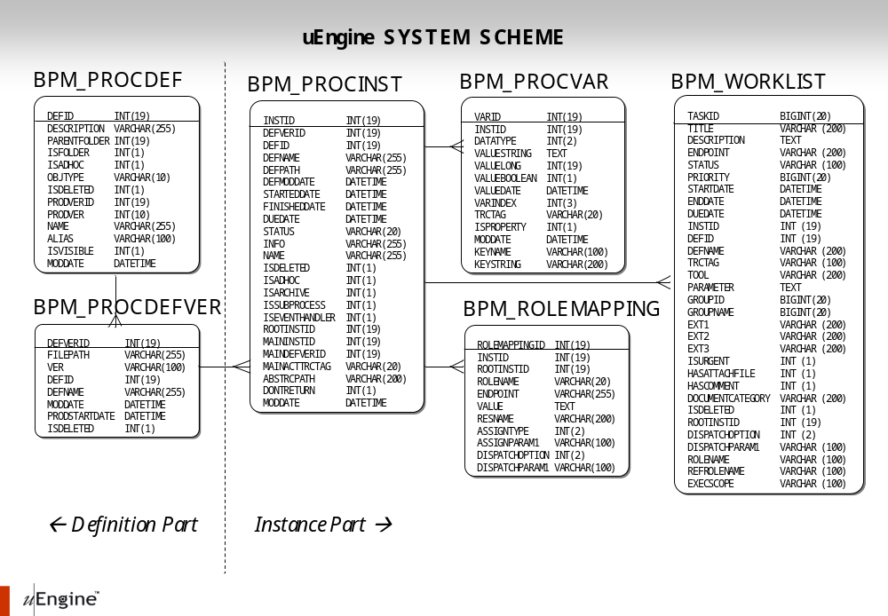
그림 6. System Scheme

BPM_PROCDEF
정의를 저장하는 테이블이며 BPM_PROCDEFVER테이블과 함께 definition관련 테이블이다.
Field Name | Type | Comment | remark
DEFID | INT(19) | 프로세스 정의 ID | PRIMARY KEY, NOT NULL
DESCRIPTION | VARCHAR(255) | 프로세스 정의 설명
PARENTFOLDER | INT(19) | 상위 폴더 ID
ISFOLDER | INT(1) | 이 정의가 폴더의 정의이면 1, 아니고 일반 프로세스 정의이면 0 | default 0
ISADHOC | INT(1) | 프로세스가 Adhoc 프로세스 이면 1, 아니면 0 | default 0
OBJTYPE | VARCHAR(10) | 해당 정의의 타입
ISDELETED | INT(1) | 삭제된 프로세스 정의이면 1, 아니면 0 | default 0
PRODVERID | INT(19) | 프로덕션 프로세스 정의 버전의 ID (BPM_PROCDEFVER.DEFVERID)
PRODVER | INT(10) | 프로덕션 프로세스 정의 버전의 버전 수치
NAME | VARCHAR(255) | 프로세스 정의명
ALIAS | VARCHAR(100) | 프로세스를 나타내는 유일한 식별문자열
ISVISIBLE | INT(1) | 이 정의를 사용자의 process 포탈 메뉴에서 보여지려면 1, 아니면 0 | default 1
MODDATE | DATETIME | 수정일자

1. DEFID는 SEQ_BPM_PROCDEF의 값으로 생성된 순서로 ID가 부여된다.
2. OBJTYPE는 해당 정의가 일반 프로세스이면 ‘null’,그 외 폼 정의는 ‘form’,룰 정의는 ‘rule’, 클래스 정의는 ‘class’로 값이 저장 된다.
3. BPM_PROCDEFVER 테이블을 이용하여 DEFID가 ‘588’인 프로세스정의의 현 프로덕션 버전의 프로세스 정의 XML FILEPATH를 가져오는 쿼리 예제:
select ver.filepath
from bpm_procdefver ver, bpm_procdef def
where def.defid='588' And def.prodverid=ver.defverid;

BPM_PROCDEFVER
이 테이블은 하나의 정의에 여러 버전별로 관리하기 위해서 있는 테이블이다.
Field Name | Type | comment | remark
DEFVERID | INT(19) | 프로세스 정의 버전 ID | PRIMARY KEY
FILEPATH | VARCHAR(255) | 프로세스 정의 파일 위치 PATH 정보
VER | VARCHAR(100) | 버전 수치
DEFID | INT(19) | 소속 프로세스 정의 ID
DEFNAME | VARCHAR(255) | 프로세스 정의명
MODDATE | DATETIME | 수정일시
PRODSTARTDATE | DATETIME | 해당 프로세스 정의 버전이 프로덕션 세팅되기 시작한 일시, 프로덕션 된적이 없으면 NULL
ISDELETED | INT(1) | 삭제된 프로세스 정의 버전 이면 1, 아니면 0 | Default 0

1. DEFVERID는 SEQ_BPM_PROCDEFVER의 값으로 생성된 순서로 ID가 부여된다.
2. FILEPATH의 예: LINK: 588.upd
정의 파일이 저장된 파일 명이 ‘LINK:’문자열 다음에 온다.

BPM_PROCINST
인스턴스 테이블은 프로세스가 실행될때마다 생성되는 인스턴스를 담고 있다.
Field Name | Type | comment | remark
INSTID | INT(19) | 프로세스 인스턴스 ID | PRIMARY KEY
DEFVERID | INT(19) | 해당 프로세스 정의 버전 ID
DEFID | INT(19) | 해당 프로세스 정의 ID
DEFNAME | VARCHAR(255) | 해당 프로세스 정의 명
DEFPATH | VARCHAR(255) | 해당 프로세스 정의 파일 PATH
DEFMODDATE | DATETIME | 해당 프로세스 정의 생성 일자
STARTEDDATE | DATETIME | 프로세스 인스턴스 발생 일시
FINISHEDDATE | DATETIME | 프로세스 인스턴스 완료 일시
DUEDATE | DATETIME | 프로세스 인스턴스 예정 완료 일시
STATUS | VARCHAR(20) | 인스턴스 상태 정보
INFO | VARCHAR(255) | 인스턴스 참조 정보
NAME | VARCHAR(255) | 인스턴스 명
ISDELETED | INT(1) | 삭제여부 | Default 0
ISADHOC | INT(1) | Adhoc Process 여부 | Default 0
ISARCHIVE | INT(1) | Archive Process (보관 프로세스 ) 여부 | Default 0
ISSUBPROCESS | INT(1) | 서브 프로세스 여부 | Default 0
ISEVENTHANDLER | INT(1) | 이벤트 핸들러인지 여부 | Default 0
ROOTINSTID | INT(19) | 최상위 부모 프로세스 인스턴스 ID
MAININSTID | INT(19) | 직상위 부모 프로세스 인스턴스 ID
MAINDEFVERID | INT(19) | 프로세스 정의의 버전ID
MAINACTTRCTAG | VARCHAR(20) | 메인 프로세스내의 당 프로세스를 발생시킨 서브 프로세스 액티비티의 TracingTag
ABSTRCPATH | VARCHAR(200) | 절대 TracingTag. 절대 TracingTag는 부모프로세스들의 히스토리를 유지함
DONTRETURN | INT(1) | 완료 후 부모 프로세스에 돌아가서 알려주어야 할 필요성을 지시.
MODDATE | DATETIME | 최근 정보 변경 일시

1. STATUS의 상태 값
값 | 상태
Ready | 생성되었으나 동작하지 않은 상태
Running | 동작 중
Complete | 완료
Stopped | 정지
Failed | 실패한 인스턴스

2. DEFID가 ‘143’인 프로세스 정의의 인스턴스를 모두 조회하는 쿼리예제:
select *
from bpm_procinst
where defid=‘143';
- BPM_PROCINST 테이블에서는 defverid뿐만 아니라 defid 필드를 가지고 있기 때문에 다른 테이블과 join 없이 검색 가능하다.
3. 특정 프로세스에 관여된 서브 프로세스를 찾는 쿼리예제:
select * from bpm_procinst
where ROOTINSTID=689 and INSTID <> ROOTINSTID;
또는 INSTID <> ROOTINSTID 대신에 MAININSTID IS NULL 가능

BPM_PROCVAR
인스턴스 별로 프로세스 변수를 저장한다.
Field Name | Type | comment | remark
VARID | INT(19) | 프로세스 변수 ID | PRIMARY KEY
INSTID | INT(19) | 소속 인스턴스 ID
DATATYPE | INT(2) | 데이터 타입
VALUESTRING | TEXT | 해당 변수가 문자열 타입이면 이 필드에 그 데이터를 담음
VALUELONG | INT(19) | 해당 변수가 수치 타입이면 이 필드에 그 데이터를 담음
VALUEBOOLEAN | INT(1) | 해당 변수가 불리언 타입이면 이 필드에 그 데이터를 담음
VALUEDATE | DATETIME | 해당 변수가 날짜 타입이면 이 필드에 그 데이터를 담음
VARINDEX | INT(3) | 해당 변수가 배열형으로 여러값이 들어간 경우에 값의 인덱스를 가짐
TRCTAG | VARCHAR(20) | 해당 변수의 Scope (어느 블록 내에 선언된 프로세스 변수인지)
ISPROPERTY | INT(1) | 해당 변수가 시스템 변수 (프로세스 실행에 관여된 프로퍼티) 인지 여부
MODDATE | DATETIME | 프로세스 변수 값 수정 일시
KEYNAME | VARCHAR(100) | 프로세스 변수의 키 값
KEYSTRING | VARCHAR(200) | 프로세스 변수의 인덱스용 문자열 (유일하게 쉽게 찾기 위함)

1. DATATYPE은 1: 문자 열, 2:LONG, 6:date, -1:그 외 자료 형을 XML형식으로 저장
2. KEYNAME의 종류 (엔진에서 사용하는 컬럼)
값 | 설명
currentStep | 현재 단계
_start_time | 시작 시간
_task id | 업무 ID
_status | 상태
_due date | 기간
_end_time | 종료 시간
_fault | 잘못된 값

BPM_ROLEMAPPING
인스턴스가 생성되고 그 업무를 할 담당자에 대한 정보를 담는다.
Field Name | Type | comment | remark
ROLEMAPPINGID | INT(19) | 롤 할당 ID | PRIMARY KEY
INSTID | INT(19) | 소속 인스턴스 ID
ROOTINSTID | INT(19) | 소속 최상위 인스턴스 ID
ROLENAME | VARCHAR(20) | 프로세스 정의 시 참여자정의 이름에 해당
ENDPOINT | VARCHAR(255) | 롤 할당 내역 중 가장 중요한 값인 endpoint, 해당 리소스가 웹서비스인 경우는 해당 웹서비스의 URI 엔드포인트가, 사람인 경우는 User ID혹은 이메일 주소 등이 지정된다.
VALUE | TEXT | 롤 할당 객체의 serialized XML을 담음
RESNAME | VARCHAR(200) | 할당된 리소스의 명칭
ASSIGNTYPE | INT(2) | 롤 할당의 규칙을 담음
ASSIGNPARAM1 | VARCHAR(100) | 롤 할당의 규칙에 필요한 인자
DISPATCHOPTION | INT(2) | 롤 분배 규칙 (경합, 로드분산, 모두)
DISPATCHPARAM1 | VARCHAR(100) | 롤 분배 규칙의 인자
1. DEFVERID는 SEQ_BPM_ROLEMAPPING의 값으로 생성된 순서로 ID가 부여된다.
2. ASSIGNTYPE은 1: 일반 할당, 2: 경합

BPM_WORKLIST
업무에 대한 정보를 담는 테이블이다
Field Name | Type | comment | remark
TASKID | BIGINT(20) | 워크아이템 ID | PRIMARY KEY,NOT NULL
TITLE | VARCHAR (200) | 업무 제목
DESCRIPTION | TEXT | 업무 설명
ENDPOINT | VARCHAR (200) | 업무처리 리소스의 endpoint (부연설명은 BPM_ROLEMAPPING.endpoint참조)
STATUS | VARCHAR (100) | 워크아이템 상태
PRIORITY | BIGINT(20) | 부여된 업무의 우선순위
STARTDATE | DATETIME | 업무 부여 일시
ENDDATE | DATETIME | 업무 완료 일시
DUEDATE | DATETIME | 업무 예정 완료 일시
INSTID | INT (19) | 소속 인스턴스 ID
DEFID | INT (19) | 해당 프로세스 정의 ID
DEFNAME | VARCHAR (200) | 해당 프로세스 정의 명
TRCTAG | VARCHAR (100) | 해당 워크아이템을 발생시킨 액티비티(휴먼액티비티)의 TracingTag
TOOL | VARCHAR (200) | 워크아이템 도구 URL
PARAMETER | TEXT | 워크아이템 상세 속성을 담는 Serialized XML
GROUPID | BIGINT(20) | 작업처리 리소스 그룹 ID
GROUPNAME | BIGINT(20) | 작업처리 리소스 그룹 명
ISURGENT | INT (1) | 긴급 업무 여부
HASATTACHFILE | INT (1) | 첨부파일 존재 여부
HASCOMMENT | INT (1) | 코멘트 존재 여부
DOCUMENTCATEGORY | VARCHAR(200) | 문서 분류
ISDELETED | INT (1) | 삭제된 워크아이템인지 여부
ROOTINSTID | INT(19) | 소속 최상위 인스턴스 ID
DISPATCHOPTION | INT(2) | 업무 배분 규칙
DISPATCHPARAM1 | VARCHAR (100) | 업무 배분 인자
ROLENAME | VARCHAR (100) | 롤 명
RESNAME | VARCHAR (100) | 담당자 이름
REFROLENAME | VARCHAR (100) | 참조자 롤 명
EXECSCOPE | VARCHAR(5) | 이벤트에 의해 실행된 업무의 실행범위를 위함  엔진에서 사용.

1. STATUS의 상태 값
값 | 상태
NEW | 생성
Confirmed | 확인
Completed | 완료
Canceled | 취소

2. TOOL은 워크아이템의 ‘업무도구’를 말하며 기본적으로 ‘defaultHandler’가 설정되어 있다.
3. GROUPID는 내가 속한 부서 내 모든 업무를 얻어 오기 위한 ID.
4. 우리부서(GROUPID=1)가 부여 받은 모든 장애처리(DEFID=123) 프로세서 업무
를 가져오는 예제쿼리:
select wl.taskid
from bpm_worklist wl, bpm_procinst pi
where pi.defid=123 and wl.groupid=1 and pi.instid = wl.instid;
5. 내가(id=lifray.com.1) 부여 받은 장애처리 프로세스(defid=123) 중 두 번째 단계(tracingtag=2) 담당자 지정 단계에 있는 업무를 가져오는 예제쿼리:
select wl.taskid
from bpm_worklist wl, bpm_procinst pi
where
pi.defid = 123 and
wl.endpoint='lifray.com.1' and
(wl.status='NEW' or wl.status='CONFIRMED') and
wl.trctag=2 and
pi.instid = wl.instid

DAO

DAO의 분류
Named DAO
IDAO를 사용하여 타입 정의 없이 사용 가능한 방식으로 타입 정의가 없기 때문에 데이터베이스 정보가 수정되면 해당 소스 코드만 변경하면 되지만 데이터 베이스의 테이블 정보(컬럼의 이름과 데이터 타입 등)를 정확하게 알고 있어야 사용 가능하다.
// IDAO를 사용
…
IDAO person = (IDAO )GenericDAO.createDAOImple(cf,
” select * from person where name=?name”,
IDAO.class);
person.set(“name”,“kim bo sang”); // 첫번째 인자는 컬럼명이고 두번쨰 인자는 값.
person.Insert();
…

Typed DAO
IDAO 대신에 이미 선언된 타입(Interface)을 사용하기 때문에 이클립스와 같은 컴파일러에 의해서 소스를 검증을 할 수 있어서 오탈자나 기입 실수를 줄일 수 있는 이점을 가지며 일회성 보다는 사용 빈도수가 높은 곳에 쓰인다.
하지만 데이터 베이스의 테이블 정보가 수정이 되었을 시에는 타입을 매번 변경해줘야 하는 번거러운 점이 있다.
* createDAOImple 매서드는 org.uengine.util.dao.GenericDAO 클래스를 참고
//Person 타입 정의
public Interface Person extends IDAO{
String getName();
void setName(String name);
}

// Person 타입 DAO 오브젝트를 얻기
…
Person person =(Person) GenericDAO.createDAOImple(cf /* ConnectionFactory */,
”select * from person where name=?name” /* SQL문*/,
Pserson.class /* class type */);
person.setName(“kim bo sang”); // Interface Person에서 선언 된 매서드
person.Insert();
…

uEngine에서 사용되는 DAO
GenericDAO
자동 커넥션 관리 기능이 있어서 트랜젝션의 커넥션을 사용하게 되면 트랜젝션이 끊어지는 현상이 발생하기 때문에 DefaultConnectionFactory를 사용할 경우에 쓰이며, DAO 사용 후에 커넥션을 닫을 필요가 없다.
…
DefaultConnectionFactory cf = new DefaultConnectionFactory();

// DAO를 얻는 GenericDAO 클래스의 매서드
IDAO person = GenericDAO.createDAOImple(cf, ”select * from person where name=?name”, IDAO.class);
person.set(“name”,“kim bo sang”);
person.Insert();
…

ConnectiveDAO
GenericDAO와 다른 점은 자동 커넥션 관리 기능이 없다는 것이다. 그래서 트랜젝션을 사용 할 경우처럼 자동 커넥션 관리 기능이 있으면 안되는 경우에 쓰인다.
…
TransactionContext tc = new TransactionContext();
ConnectionFactory cf = tc.getConnectionFactory();

IDAO person = ConnectiveDAO.createDAOImple(cf, ” select * from person where name=?name”, IDAO.class);
person.set(“name”,“kim bo sang”);
person.Insert();
…

transaction
transaction 유지
TransactionContext에서 얻은 커넥션을 이용하여 DAO를 생성해야만 트랜젝션을 유지할 수가 있으며 커넥션을 종료하게 되면 트랜젝션이 끊어지게 유의해야 한다.
// transaction safe
TransactionContext tc = new TransactionContext();
try{
ConnectionFactory cf = tc.getConnectionFactory();
Person person =( Person) ConnectiveDAO.createDAOImpl(cf, "insert into Person (?name, ?age)", Person.class);
person.setName("jju");
person.setAge(32);
person.insert();
tc.commit();
}catch(Exception e){
tc.rollback();
}finally{
tc.releaseResources();
}

DefaultConnectionFactory를 이용하면 트랜젝션 외에 따로 커넥션을 얻어 DAO를 생성하는 방식이므로 커넥션 관리를 해줘야 하는데 GenericDAO를 사용할 경우에는 자동으로 해주지만 그렇지 않을 경우 반드시 커넥션을 종료시켜줘야 한다.
// transaction not safe
DefaultConnectionFactory cf = new DefaultConnectionFactory();
try{
Person person =( Person) GenericDAO.createDAOImpl(cf, "insert into Person (?name, ?age)", Person.class);
person.setName("jjy");
person.setAge(32);
person.insert();
}catch(Exception e){
}finally{ }

TransactionContext와 TransactionListener의 관계
TransactionContext는 한 개 이상 TransactionListener를 포함하고 있으며 TransactionContext에서 commit()나 rollback()을 호출할 경우에 포함된 모든 TransactionListener들 부르게 된다.
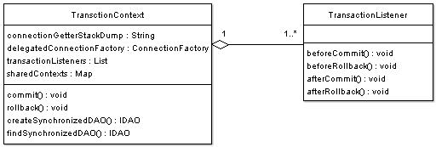
그림 7 TC와 TL의 클래스 다이어그램

caching enabled
여기서 캐싱이라는 것은 트랜젝션을 생성한 후 여러가지 작업 한 것을 모아 두었다가 커밋 직전에 일괄 처리를 하는데, 커밋되기 전까지는 작업한 내용을 보관하고 있는 것을 말한다.
아래 코드는 트랙젝션에 트랜젝션 리스너를 생성 추가하고 beforeCommit()이 호출되었을 때 즉, 커밋 직전에 해당 로직을 수행하는 예이다.
TransactionContext tc = new TransactionContext();
…
tc.addTransactionListener( new TransactionListener(){
public void beforeCommit(TransactionContext tx) throws Exception {
ConnectionFactory cf = tc.getConnectionFactory();
Person person = ConnectiveDAO.createDAOImpl(cf,
"insert into Person (?name, ?age)",
Person.class);
person.setName("jju");
person.setAge(32);
person.insert();
tc.commit();
}
public void beforeRollback(TransactionContext tx) throws Exception {}

public void afterCommit(TransactionContext tx) throws Exception {}

public void afterRollback(TransactionContext tx) throws Exception {}

}
)

*TransactionListener의 beforeCommit()이 호출되는 시기는 org.uengine.processmanager.
TransactionContext 클래스의 commit() 매서드를 참고.

Synchronized DAO (automatically cached DAO)
SynchronizedDAO는 3.3절에서 다룬 caching기능을 가진 DAO방식이다. 주의 할 점은 작업한 것을 반영하기 위해서 insert()나 update()를 사용하면 안되고, commit()만을 호출해야 한다.
createSynchronizedDAO()
createSynchronizeDAO 매서드를 호출하게 되면 새로운 DAO를 생성하고 SharedContext에 추가 되며, 이 DAO는 commit()이 호출되기 전까지 재활용이 가능하다. SharedContext는 트랜젝션의 사용중인 DAO 리스트라 생각하면 되며 커밋이 되면 저장 된 리스트는 초기화된다. 그리고 이미 SharedContext에 한번 추가 된 DAO를 다시 생성해서 추가 시킨다면 커밋이 될 때에 같은 작업을 2번 수행하기 때문에 성능 저하를 가져오게 된다. 그래서 한번 createSynchronizeDAO()를 통해서 생성된 DAO는 findSynchronizedDAO()를 사용해서 중복 생성하는 일이 없어야 한다.
이 매서드의 첫번째 인자는 table name이고 두번째 인자는 primary key, 세번째 인자는 value, 그 다음은 DAO class name이다.
TransactionContext tc = new TransactionContext();
Person person = (Person)tc.createSynchronizedDAO("Person", "name", "jjy", Person.class);
person.setName(“jjy”);
...
Person someone = (Person)tc.findSynchronizedDAO("Person", "name", "jjy", Person.class);
someone.setAge(32);
…
tc.commit(); // person을 insert (저장)

findSynchronizedDAO()
createSynchronizeDAO을 통해서 SharedContext에 저장된 DAO를 가져오기 위한 매서드이고 인자는 createSynchronizeDAO 매서드와 동일하다.
TransactionContext tc = new TransactionContext();
Person person = (Person)tc.findSynchronizedDAO("Person", "name", "jjy", Person.class);
person.setName(“kbs”);
setAge(30);
…
tc.commit(); // person을 update

SQL Generation
SQL문을 자동으로 생성시켜 주는 기능이며, DAO생성 시에 SQL문을 필요로 하지 않는다. SQL문을 생성시키는 방법은 2가지가 있는데 DAO선언 시에 autoSQLGeneration 옵션을 부여하는 방식과 commit()호출 직전에 createInsertSql() 매서드를 호출하여 SQL을 만들어 내는 방식이 있다.
createInsertSql()
SQL문 생성은 createInsertSql() 매서드 호출 전까지 정보만 가지고 생성되기 때문에 commit()호출 직전에 사용되야만 온전한 SQL문이 생성된다.
IDAO dao = ConnectiveDAO.createDAOImpl(tc, null, IDAO.class);
dao.getImplementationObject().setTableName("Person");
dao.getImplementationObject().setKeyField("name");
dao.set("name", "jjy");
dao.set("age", 32);
dao.getImplementationObject().createInsertSql();
dao.insert();

setAutoSQLGeneration()
setAutoSQLGeneration(true)를 호출하면 SQL를 자동으로 생성하게 되는데, 내부적으로는 이 옵션이 설정 되어 있으면 커밋 전에 createInsertSql 매서드를 호출하여 SQL문을 생성하게 된다.
IDAO dao = ConnectiveDAO.createDAOImpl(tc, null, IDAO.class);
dao.getImplementationObject().setTableName("Person");
dao.getImplementationObject().setKeyField("name");
dao.getImplementationObject().setAutoSQLGeneration(true);
dao.set("name", "jjy");
dao.set("age", 32);
dao.insert();

EJBProcessInstance
이 클래스는 TransactionListener가 쓰이고 있는 대표적인 클래스인데 추상클래스인 ProcessInstance의 구현 클래스 중 하나로 TransactionListener를 implements 하고 있다.
그래서 인스턴스가 하나 발생을 하게 되다는 것은 TransactionContext에 TransactionListener가 하나 등록이 된다는 말과 같으며, 3.3절에서 언급했듯이 생성 후 여러가지 작업을 수행 한 것을 모아 두었다가 beforeCommit()이 불려지면 그 때 커밋이 이루어지게 된다.
// 수행한 작업들을 저장하는 맴버변수.
Map modifiedKeyMap;
Map modifiedRoleMappings;
Map cachedRoleMappings;

// TransactionListener의 매서드들
public void beforeCommit(TransactionContext tx) throws Exception{
applyChanges(); // 작업 내역을 엔진에 반영
}

public void beforeRollback(TransactionContext tx) throws Exception{
}

public void afterCommit(TransactionContext tx) throws Exception {
}

public void afterRollback(TransactionContext tx) throws Exception {
}

public void applyChanges() throws Exception{
MeasuringContext mc = new MeasuringContext("EJBProcessInstance:applyChanges()");

ProcessInstanceDAO procInsDAO = getProcessInstanceDAO();
procInsDAO.getImplementationObject().setTableName("BPM_PROCINST");
procInsDAO.getImplementationObject().setKeyField("INSTID");
procInsDAO.setModDate(GlobalContext.getNow(getProcessTransactionContext()).getTime());

if(isNew){
procInsDAO.getImplementationObject().createInsertSql();
}else{
procInsDAO.getImplementationObject().createUpdateSql();
}
procInsDAO.update();
if(modifiedKeyMap !=null){
…
}

이 클래스 역시 SynchronizedDAO로 구현을 해도 되지 않을까 하는 의문을 가질 수 있다. 그런데 이 클래스를 구현할 당시에서는 uEngine의 엔진에서 SynchronizedDAO를 도입되기 전이기 때문이다.

Persistance
EJB 모드 전환
uengine.properties 설정 파일을 보면 ‘use.ejb=false’를 볼 수가 있다. 이것은 엔진이 EJB모드로 동작을 할것인지 아니면 uEngine에서 구현해 놓은 로직으로 동작할 것인지를 설정하게 된다.
uEngine의 ProcessManaer 매뉴를 들어 가게되면 왼쪽 상단에 프로세스 정의 트리를 볼 수 있는데 그 화면을 구성하는 ProcessDeifinitionList.jsp에는 프로세스 정의들을 모두 가져오기 위해서 ProcessManagerbean의 listProcessDefinitionRemotesLight() 매서드를 호출한다
public ProcessDefinitionRemote[] listProcessDefinitionRemotesLight() throws RemoteException{
try{
ProcessDefinitionRepositoryHomeLocal pdhr = GlobalContext.ceateProcessDefinitionRepositoryHomeLocal(getTransactionContext());
ProcessDefinitionVersionRepositoryHomeLocal pdihr = GlobalContext.createProcessDefinitionVersionRepositoryHomeLocal(getTransactionContext());

Collection definitions = pdhr.findAllProcessDefinitions();

Vector processDefinitionRemotes = new Vector();
for(Iterator iter = definitions.iterator(); iter.hasNext();){
ProcessDefinitionRepositoryLocal pdrl = ((ProcessDefinitionRepositoryLocal)iter.next());
…

ceateProcessDefinitionRepositoryHomeLocal 매서드를 보면 EJB모드로 설정된게 아니라면 ProcessDefinitionRepositoryHomeLocalImpl를 반환하여 EJB로 동작이 안되도록하고 EJB모드일 경우에는 processDefinitionRepositoryHomeLocal을 반환하여 EJB엔진으로 동작하도록 되어 있다.
이와 같은 동작으로 엔진에서 EJB모드의 스위칭을 하고 있다.
public static ProcessDefinitionRepositoryHomeLocal createProcessDefinitionRepositoryHomeLocal(TransactionContext tc) throws Exception{
/*
* org.uengine.kernel.GloabalContext
* EJB모드가 아닌 경우 ProcessDefinitionRepositoryHomeLocalImpl를 반환.
* ProcessDefinitionRepositoryHomeLocalImpl는 uEngine에서 구현된 로직으로 동작.
* EJB 모드일 경우에는 processDefinitionRepositoryHomeLocal를 반환.
*/
if(!useEJB)
return new ProcessDefinitionRepositoryHomeLocalImpl(tc);

if(processDefinitionRepositoryHomeLocal==null){
processDefinitionRepositoryHomeLocal =
(ProcessDefinitionRepositoryHomeLocal)
getInitialContext().lookup("ProcessDefinitionRepositoryHomeLocal");
}

return processDefinitionRepositoryHomeLocal;
}

RepositoryHomeLocalImpl class
그렇다면 앞에서 언급된 ProcessDefinitionRepositoryHomeLocal은 EJB에서 일반적으로 쓰이는 방법대로 javax.ejb.EJBLocalHome을 상속받아서 interface로 선언되었지만 ProcessDefinitionRepositoryHomeLocalImpl의 정체가 궁금해 진다.
uEngine에서 사용되고 있는 DAO 타입(ProcessDefinitionDAO)을 쓰기 위해서 ProcessDefinitionRepositoryHomeLocal의 구현 클래스로 만들어진 것이 ProcessDefinitionRepositoryHomeLocalImpl이다.
//ProcessDefinitionRepositoryHomeLocalImpl의 create 매서드
public ProcessDefinitionRepositoryLocal create(Long id) throws CreateException {
final ProcessDefinitionDAO pd;
try {
pd = (ProcessDefinitionDAO)ConnectiveDAO.createDAOImpl(tc, null, ProcessDefinitionDAO.class);
pd.getImplementationObject().setTableName("BPM_PROCDEF");
pd.setDefId(id);

tc.addTransactionListener(new TransactionListener(){
public void beforeCommit(TransactionContext tx) throws Exception {
pd.getImplementationObject().createInsertSql();
pd.insert();
}

public void beforeRollback(TransactionContext tx) throws Exception {
}

public void afterCommit(TransactionContext tx) throws Exception {
}

public void afterRollback(TransactionContext tx) throws Exception {
}

});
return pd;
} catch (Exception e) {
throw new CreateException(e.getMessage());
}
}

Chapter III Development

프로젝트 설치 및 빌드.

uEngine standalone 다운로드 및 실행
http://www.sf.net/projects/uengine에 접속하여 uEngine_standalone[ : 버전] 를 다운로드 받습니다. 다운로드 받은 후의 폴더 구조는 아래와 같습니다.
디렉토리 | 주요 파일 설명
defaultcompany | 커스터마이즈 디렉토리
doc | 설치 및 사용자 가이드, “apidoc”에는 javadoc이 제공됨
hsqldb | Hypersonic Database가 기본으로 제공
META-INF | 데이터베이스 개발툴인 metaworks 디렉토리
src | uengine 프로젝트 디렉토리
build.xml | ant툴로 사용할 수 있는 여러가지 명령들을 제공
was | 기본 WAS로 제공된 Tomcat 디렉토리
/bin/startup.bat | Tomcat 실행을 위한 스크립트

uEngine-web을 실행하는 방법
- hsqldb/demo 디렉토리에 포함된 runServer.bat을 실행시킨다. (hsqldb 실행)
- was/bin 디렉토리에 포함된 startup.bat를 실행시킨다. (tomcat 실행)
- http://localhost:8080/uengine-web/ 으로 접속합니다.

uEngine을 처음 실행하면 test_ko(한글계정, 영문계정 : test) user로 로그인 할수 있고 Standalone version은 기본적인 UI와 Acitivity들을 제공하고 있으며, 여기에서 커스터마이징하여 수정, 추가하시면 됩니다.

[Note] uEngine 서버는 JRE v1.5 이상에서 테스트 되었습니다. 프로세스 디자이너[Swing 독립 Client Application]를 구동시키기 위해서는 JRE v1.6 이상이 필요합니다. 만약 정상적으로 서버가 구동되지 않는다면 startup.bat의 맨 앞에 다음을 추가하십시오:
set JAVA_HOME=<jre1.5혹은 jdk1.5의 위치>

[Note] 가끔 상대파일경로의 문제로 데이터 파일을 찾지 못하는 경우가 있습니다. startup.bat의 앞 부분에 다음 라인을 설정해 주십시오:
cd <was\bin의 절대경로>

defaultcompany project 빌드해서 변경사항 반영하기.
defaultcompany 디렉토리는 개발에 들어 갔을 경우 이 디렉토리에서 추가 개발을 하고 반영하기 위한 공간이라고 생각 하시면 되고 변경 및 추가된 소스는 ant를 이용하여 반영하게 됩니다.
uEngine을 커스터마이즈 하는 방법에 대해서는 다음 장에서 배워보도록 하고 지금은 빌드하는 방법을 해보도록 하겠습니다.
Ant 컴파일을 하기전에 다음의 몇가지 환경설정을 합니다.
C:\> set JAVA_HOME=C:\Program Files\Java\jdk1.5.0
C:\> set UENGINE_HOME=C:\uengine_standalone
C:\> path %PATH%;C:\apache-ant-1.7.0\bin

그런 다음에 uEngine_standalone\src\ 디렉토리 경로에서 ant명령을 실행한 후 defaultcompany디렉토리 경로에서 ant명령을 실행하게 되면 아래와 같이 출력이 되면서 새 버전이 반영이 됩니다.
C:\uEngine_standalone\defaultcompany> ant
Buildfile: build.xml

Compile:

Apply:

Signjar:
[echo] jarfile= ./build/uengine_settings.jar

BUILD SUCCESSFUL
Total time: 1 second

uengine.properties의 속성
설치 디렉토리
..\uEngine_standalone\was\webapps\uengine-web\WEB-INF\classes\org\uengine
내의 uengine.properties 파일에 uengine 솔루션에 적용되는 기본적인 설정값이 기록되어 있고 조정할 수 있습니다.
속성 | 설명 | 예시
pd.inputterpackages | 프로세스 디자이너 커스터마이징 시 사용. 추가적으로 사용할 Inputter의 패키지 명들, ‘,’로 구분하여 기입. | org.metaworks.inputter.webInpputer
pd.logo.image | 프로세스 디자이너에 나타나는 로고의 리스소 경로. 확장자를 제외한 경로를 기입.
pd.rolepicker.class | 커스터마이즈 role picker 클래스 명.
worklistservice.class | Worklistservice에 사용 할 클래스 명. | org.uengine.webservices.worklist.JDBCExtWorkList
daofactory.class | 사용 할 데이터베이스 제품에 맞는 DAOTYPE | org.uengine.persistence.dao.HSQLDAOFactory
processinstance.class | 사용 할 processInstance 클래스 명을 기입. | org.uengine.kernel.EJBProcessInstance
rolemapping.class | Rolemapping 클래스 입력 | org.uengine.liferayintegration.LiferayRoleMapping
server.definition.path | 정의파일 저장 경로, 기본적인 저장 경로 외에 사용을 할 경우 | <was>/bin/uengine/definition
web.context.root | Web context의 root 경로  Tomcat 버전에서는 경로를 달리하게 됨. | Jboss :/html/uengine-web  tomcat:/uengine-web
datasource.jndiname | Datasource의 JNDI 명. | java:/uEngineDS
usertransaction.jndiname | User transaction의 JNDI 명. | UserTransaction
portlet.width | Portlet의 가로 넓이 | 950
emailactivity.smtp.ip  emailactivity.smtp.userid  emailactivity.smtp.password | Emailactivityrk 메일을 전송 할 때 사용 할 SMTP서버 계정. | smtp.mail.yahoo.co.kr  pongsor  123456
messengeractivity.msn.id  messengeractivity.msn.password | MSNMessenger Activity나 AlarmActivityFilter가 사용자에게 메시지를 보낼 때 사용 할 계정 | uengine_82@hotmail.com  pongsor2
org.uengine.components.activityfilters.olapetlfilter.datasource.name | OLAP DataMart의 데이터소스명, OlapEtlFilter를 사용하는 경우에 한하여 선언필요. | java:/uEngine-DW-DS
defaultactivityfilters | Defaultactivityfilter 클래스의 종류. (‘,’로 구분하여 여러값을 입력할 수 있음) | org.uengine.components.activityfilters.OlapEtlFilter(작업수행 성과를 DM에 load하는 역할),  org.uengine.components.activityfilters.AlarmActivityFilter(메신져와 같은 사용자에게 노티를 보내는 작업 수행),  org.uengine.components.activityfilters.CalendarFilter(JBoss연동시 가능하며 달력에 스케줄링 기능)
use.ejb | EJB모드 사용 여부 | false
use.managedtransaction | 트랜잭션 관리 옵션(Container or uEngine), uengine이 모든 관리를 원하면 ‘false’ 그렇치 않으면 ‘true’ | True
use.auto.usertransaction.demarcation | 'UserTransaction'을 사용하기를 원치 않으면 ‘true’ 그렇치 않으면 ‘true’, use.ejb=true일 경우 사용이 안된다. | True
was.type | Was의 이름 | JBOSS

커스터마이징

Custom Workitem Handlers (WIH) 개발
WIH는 간단히 말하자면 프로세스를 실행하였을 때 사용자들이 접하게 되는 화면을 가리키는 말입니다. 그래서 커스터마이징 영역에서 제일 많은 부분을 차지하기 때문에 중요한 부분이라고 할 수 있습니다.
WIH는 jsp로 이루어져 있고 앞절에서 배웠던 ProcessManager Interface를 이용하여 서버로부터 필요한 정보를 가져오고 보내게 됩니다.
아래 그림은 uEngine Workitem handler의 한 예입니다. 보시는 바와 같이, WIH는 Workitem의 결과를 제출하기 위한 사용자 인터페이스로, 유저가 Worklist(to-do list)에서 Workitem을 선택했을 때 진행과정을 지시받게 되고 유저는 ‘Complete’ 버튼을 클릭하여 결과를 전송하고 프로세스는 다음 과정과 참여자로 진행하게 됩니다.
Process | 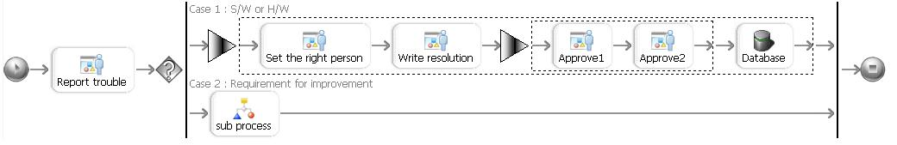
To-Do | 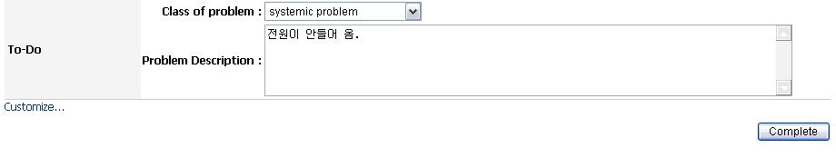
그림 8. Workitem handler의 예

How WIH works
Index.jsp가 로딩하면 worklist는 request.getParameter()를 통해서 WIH의 화면 구성에 필요한 정보들을 index.jsp로 보낸 후 ProcessManager bean의 함수을 통하여 chart 외 프로세서 디자이너에서 정의한 것들에 대하여 얻어 올수가 있습니다.
마지막으로 유저는 index.jsp에서 입력한 결과를 submit.jsp로 보내고 submit.jsp은 index.jsp로부터 결과값을 모아서 ProcessManager bean의 함수를 호출하여 서버로 전송합니다.
사용자들은 시스템이 내부적으로 아무리 좋은 수행능력, 기능을 가지고 있다고 하더라도 디자인이 제대로 안되어 있는 제품은 질이 낮은 것으로 간주하기 마련입니다. 결론적으로 WIH의 커스터마이징의 요점은 index.jsp를 수정하여 유저 인터페이스를 구성하는 것으로 기본적으로 Index.jsp의 기능을 유지하면서 유저가 원하는 화면을 만들어 내는 것입니다.

Workitem Handler의 적용
uEngine을 성공적으로 설치를 하게 되면 “<UENGINE_HOME>/webapps/uengine-web/wih”에 내장된 WIH을 찾아볼수 있습니다. 기본적으로는 defaultHandler가 설정되어 있으며 필요에 따라서 Handler를 추가하여 사용 하실 수가 있습니다.

Custom Activity Type 개발
새로운 액티비티 타입의 추가는 이미 살펴본 프로세스 객체모델을 따름으로써 이루어집니다. 여기서는 실제로 새로운 액티비티 타입을 추가해 보면서 그 예를 살펴보겠습니다. 다음은 SQL문장을 수행하는 엑티비티라고 생각하고 만들어 보겠습니다.

엑티비티 타입 추가 방법
1. Activity Type이 정의 된 defaultcompany\src\org\uengine\processdesigner\
activitytypes.xml 파일에 새로 추가 될 activity 정의 클래스에 대한 정보를 예제와 같이 추가하고 저장합니다.
2. SQLSampleActivity.java를 defaultcompany\src\com\defaultcompany\
activitytypes디렉토리에 저장합니다.
3. defaultcompany\src\com\defaultcompany\activitytypes\Images와 defaultcompany\WebContent\uengine-web\processmanager\images 디렉토리에 엑티비티 이름과 동일한 명의 이미지 SQLSampleActivity.gif를 저장합니다.
4. defaultcompany에서 ant를 실행하여 반영해줍니다.
#ant 방법은 4.1절을 참고
5. tomcat을 다시 실행합니다.

테스트 방법
1. 메인 메뉴 중에서 Process Manager로 들어 가셔서 Definitions->New process를 클릭하여 Proces Designer를 실행합니다.
2. 왼쪽 메뉴 중 database 그룹에 SQLSampleActivity란 이름의 엑티비가 추가되었는지 확인합니다.
#추가 안될 때
- activitytypes.xml에 추가한 엑티비티 그룹이 다르게 되어있을 경우
- activitytypes.xml에 추가한 엑티비티 패키지 명이 다를 경우.
- SQLSampleActivity.java 파일에 오류가 있을 경우. (base class 확인)
3. 새 프로세스에 SQLSampleActivity를 추가한 후 프로세스 명을 ActivityTest로 변경한 후 Apply를 합니다.
4. 디플로이를 합니다.
5. 메인 메뉴 중에서 Process Manager로 들어 가셔서 Definitions->ActivityTest->view를 클릭합니다.
6. 오른쪽 상단에 initiate버튼 클릭합니다.
7. 메인 메뉴 중에서 Process Manager로 들어 간 후 Instance ID가 ActivityTest를 클릭합니다.
8. Flow chart에 start버튼을 클릭합니다.
9. tomcat 콘솔화면에서 “이것은 SQLSampleActivity입니다”가 출력되는지 확인합니다.
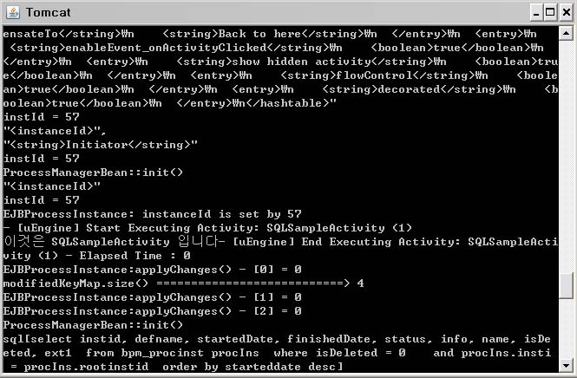
그림 9. Tomcat 출력 화면

activitytypes.xml파일은 엑티비티 타입에 대한 정의를 저장하는 임을 알수 있고
SQLSampleActivity.java에서 구현한 setter/getter부분은 아래 이미지와 같이 Process designer에서 엑티비티 설정 부분에 자동으로 입력창이 추가 되는 것을 알 수 있습니다. 여기에서 왜 테스트 입력밖에 안되냐고 의문을 가지시는분이 있을 것인데 그에 대한 해답은 앞으로 배우실 metaworks부분에서 알게 될 것입니다.
executeActivity함수 내에 부분은 엑티비티가 실행 되었을 때 호출된다는 것을 알 수 있습니다.
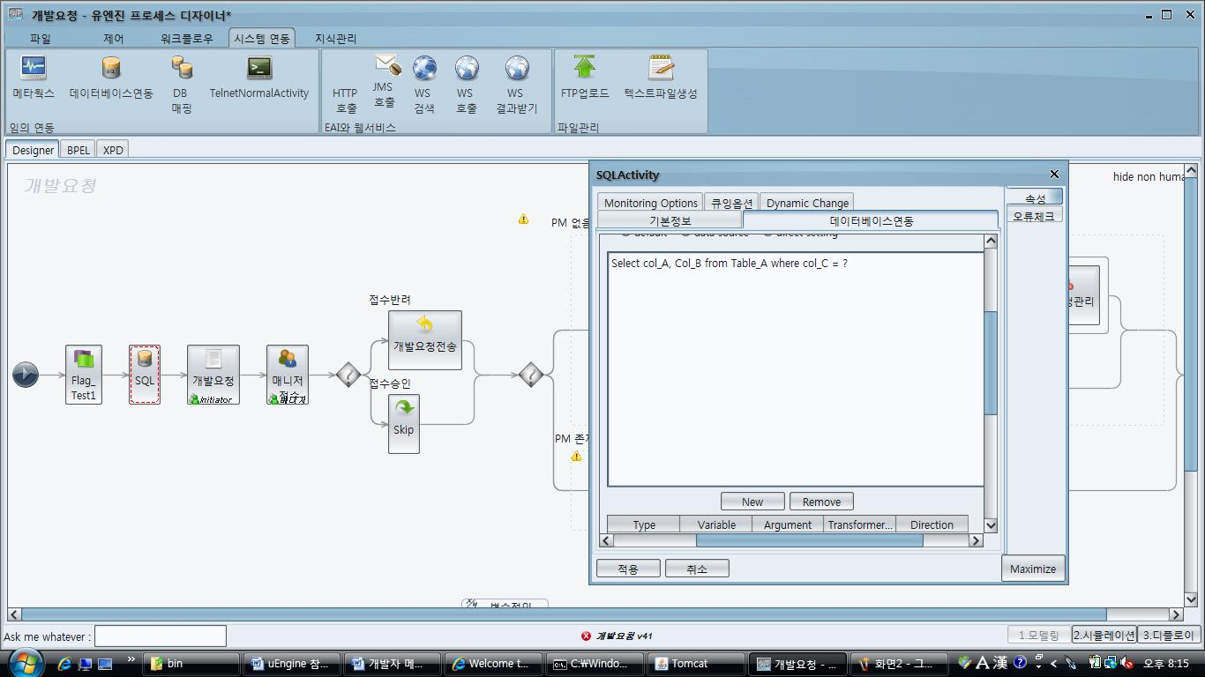
그림 10. Process Designer 적용화면

Custom Organization Chart 연동
대부분의 BPM 제품들은 자체 조직 모델을 가지고 있다. 그래서 BPM 제품을 어떤 환경과 통합시키려 할 때, 동기화 작업을 수행하는 배치 프로그램을 작성해야 할것입니다. 하지만, uEngine에서는 자체 조직 모델에 strategy components의 요점을 사용토록 strategy interface를 제공합니다. 이것은 조직 데이터의 중복 관리뿐만 아니라 다른 제품의 복잡한 조직모델에 의존하게 되는 것을 막아줍니다.

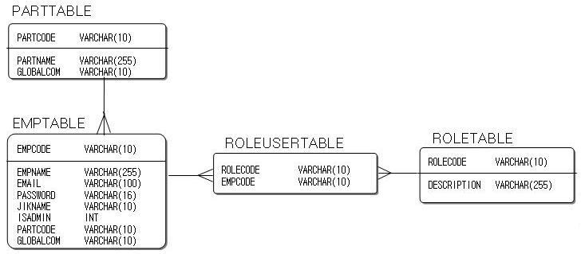
그림 11. 기본 조직 엔티티 모델

위 ERD에서 기본으로 hypersonic db에 설치되어 있는 조직 실체 모델을 볼수 있습니다.
이 모델이 간단하고 조직에 요구사항을 반영하기에 충분하지 않을 꺼라는 의문을 가질것입니다. 그렇습니다. 이 조직 모델은 샘플용으로 만든 것이고, 그 말은 strategy components(다음 챕터에서 설명)을 조직모델이나 제품에 맞게 다시 고쳐야 한다는 것입니다.

Rolemapping class
'RoleMapping' 클래스는 특정 조직 차트에서 자세한 정보를 얻어 오는 방법에 대한 역할을 수행하는 uEngine의 조직 차트 strategy component 의 한 구성원입니다.
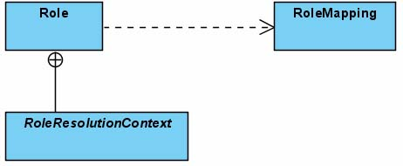
그림 12. Organization Chart Strategy Pattern -Member

Rolemapping의 수행 순서
1. Activity에서 Role정보를 요청합니다.
2. Role은 ProcessIntance에 Rolemapping 정보를 요청합니다.
3. ProcessIntance는 Activity로 RoleMapping 정보를 보냅니다.
4. Rolemapping 정보가 없을 경우에는 RoleResolutionContext를 통하여 Rolemapping을 수행하고 Activity로 정보를 보냅니다.

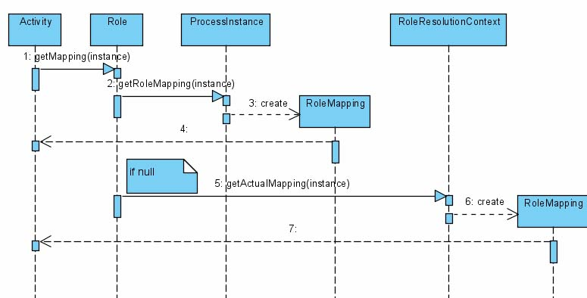
그림 13.Organization Chart Strategy Pattern Protocol 1- discover actual mapping Sequence Diagram

아래 코드는 기본 조직 데이터베이스에 접속하여 자원의 자세한 정보를 체우는 ‘Default Company’의 rolemapping class implementation을 보여줍니다.
일반적으로, rolemapping은 자원의 모든 정보를 가지고 있는 것은 데이터베이스 작업의 낭비이기 때문에 endpoint만 포함하고 있습니다. uEngine은 단지 메일 발송과 같은 자세한 정보를 요하는 때에는 RoleMapping class의 'fill(..)'함수를 부르고 rolemapping은 마지막으로 채워집니다.
새롭게 만든 Rolemapping class를 적용하기 해서는 uengine.properties를 이와 같이 설정해야 합니다.
rolemapping.class=com.defaultcompany.organization.DefaultCompanyRoleMapping

RoleResolutionContext class
'RoleResolutionContext' 컴포넌트는 적임자를 결정하는데 있어서 규칙 정의 표현입니다. 기본적인 회사를 예를 들면, 'RoleUserTable'에서 사용자를 할당하는 규칙는 'DefaultCompanyRoleResolutionContext'에서 설명하겠습니다.
컴포넌트는 2파트로 나눠 집니다. (빌드 타임, 런 타임). 빌드타임 파트는 속성선언, metaworks-callback, 그리고 getDisplayName() 함수입니다. 속성선언은 reflection APIs 와 RoleResolutionContext에 타입정보를 처리 할 수 있는 입력 폼에 의해 로드됨니다. 그리고 getDisplayName()은 roleresolutioncontext의 사람이 읽을 수 있는 설정된 상태를 리턴합니다. 추가적으로, 'metaworks-callback'는 아래와 같이 process designer가 'Role Picker'를 실행시킬때 RoleResolutionContext의 designer((GUI 정보)를 제공하는 static method를 제공합니다.
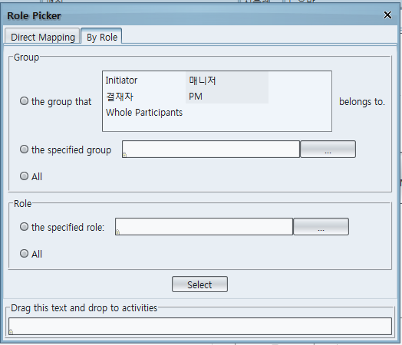
그림 14. Rollpicker
역할 결정된 내용의 실행시에는 'getActualMapping(...)'을 참조합니다. 예를 들어, ID가 'roleId'라는 프로퍼티 값인 role로 할당 된 사용자를 검색하고 검색 결과로부터 RoleMapping 객체를 리턴합니다. 특정 RoleResolutionContext class 사용여부는 아래의 uengine.properties를 설정하고 'defaultCompany ' 프로젝트를 다시 빌드를 합니다.
roleresolutioncontexts=org.uengine.kernel.DirectRoleResolutionContext,com.defaultcompany.organization.
DefaultCompanyRoleResolutionContext

로그인 메커니즘 – getLoggedUser.jsp 와 login.jsp
uEngine portal은 현재 로그인 사용자를 필요할때면, JSP 페이지에 'getCurrentUser.jsp'와 바로 'loggedUserXXX'와 'loggedRoleMapping' 변수를 직접 사용합니다. 그리하여, 로그인 메커니즘을 바꾸고 싶을 때 'uengine-web/common'에 있는 getLoggedUser.jsp를 간단히 수정하면 됩니다. 아래 'getCurrentUser.jsp'은 서블렛 세션으로부터 로그인 정보를 얻어옵니다.

조직 차트 브라우저 - organizationChart.jsp와 organizationChartXML.jsp
getLoggedUser.jsp와 유사합니다, 유엔진 내의 기능들 중 사람을 찾아 선택하는 모든 화면에서 이 JSP를 참조하도록 되어 있으므로 이를 커스터마이즈 함으로 조직에 맞게 적용 할 수 있습니다.

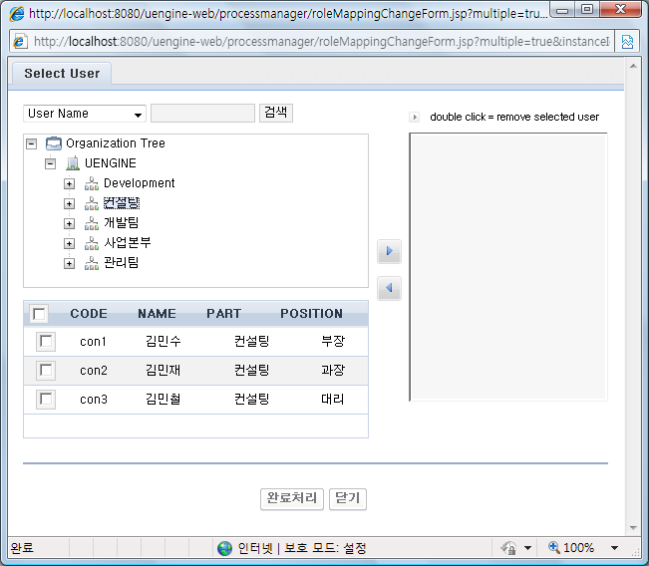
그림 15. 조직차트

기본 수행은 간단히 데이터베이스를 검색하고 사용자가 check-boxed tree의 선택된 자원을 넘겨줍니다. 그리고 함수 'getSelectedUsers()'와 'SelectedInfo()' 객체정의는 organizationChart.jsp의 템플릿에 남습니다. 그리고 선언부는 수정을 안하는게 좋습니다. 만약 수정이 필요하다면 'organizationChartPicker.jsp'와 org_uengine_kernel_RoleMappingInput.java의 충분히 이해를 해야 합니다.

Metaworks / UI Generation Framework
uEngine 의 프로세스 디자이너 및 업무처리기의 UI생성기능과 메타데이타 기반 프로그래밍에 Metaworks FrameWorks를 적용합니다. Metaworks는 “metadata-oriented database framework”의 줄임말로 데이터베이스에서 추출한 메타데이터를 기반하여 SQL, UI, Web, EJB 등의 개발을 자동화 하는 프레임워크입니다. Metaworks는 기존의 RAD툴, legacy modernizer 등이 채택하는 소스 생성방식이 아닌 객체지향프레임워크와 컴포넌트 생성기입니다. 이는 기존의 아키텍쳐없이 하드코드를 발생시키는 툴들과 달리 잘 설계된 디자인 패턴들을 바탕으로 재활용성, 확장성, 관리 효율 등이 우수한 컴포넌트를 생성합니다. 예를 들어 중앙에 메터데이터만 바꾸면 연결된 기술적 구현들이 한꺼번에 일관적으로 반영됩니다. 거기에 metaworks 특유의 개발방법론인‘Customization from default application’, ‘JIT UI personalization’등은 개발의 속도와 비용절감을 최대한으로 끌어올려줄 것입니다.
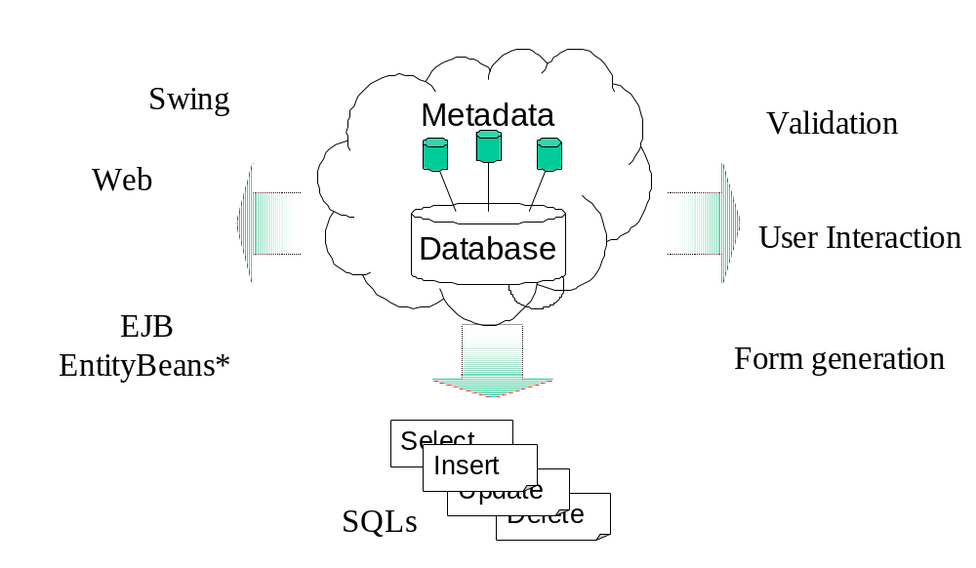
그림 16. Metaworks Framework

[Note] Metaworks는 uEngine과 sister project이며 독자적으로 동작할 수 있습니다. 보다 자세한 설명은 http://metaworks.sourceforge.net/korean를 참조하시기 바랍니다.

Type의 선언
Type class를 선언하여 database create 문처럼 인자들을 넣고 생성된 테이블에서 데이타 정보를 가져온다.
[Note] 5.4.1. 내용의 사용 방법 및 참조는 Appendix F 5.4.1 예제를 참조하십시요

자동 UI 생성 – InputForm Type 활용
Metaworks는 주어진 Type의 한 Row를 입력받을 수 있는 Form Panel (Swing JPanel)을 생성합니다. metaworksCallback 함수를 호출하여 성명, 생년월일을 입력 받는 예제이며 custum Activitiy type추가에서 배운 것 처럼 setter/getter를 이용해서 사용자 에게 입력 받는 부분을 자동으로 생성하게 되는데 processDesigner에서 UI를 생성하는 방법을 알 수 있습니다.
[Note] 5.4.2. 내용의 사용 방법 및 참조는 Appendix F 5.4.2 예제를 참조하십시요

일관화된 입력방법 – Inputter
Swing 입력 UI Component들을 일관적인 방법으로 처리하기 위한 Interface로 재활용성과 추상화가 쉬워 UI개발 및 확장이 유연하고 용이합니다.
#기본으로 제공되는 Inputter들 (com.cwpdm.util.db.inputter.*)
Inputter class명 | 설명 | default type
TextInput | JTextField 입력창 | Types.VARCHAR
NumberInput | 숫자만 입력되고 right 배치인 JTextField | Types.INTEGER
DateInput | 달력 DateButton | Types.DATE
SelectInput | JComboBox로 되고 옵션중에 하나만 선택 | 없슴
RadioInput | RadioButton로 되고 옵션중에 하나만 선택 | 없슴
ReferenceInput | 선택 PopupButton으로 되고 db에서 옵션을 읽어와 하나만 선택 | 없슴

FieldDescriptor의 6번째 parameter에 인자로 넣으면 됩니다.
new FieldDescriptor("JOB","직업선택", 12, false,
new FieldAttribute[]{
new FieldAttribute("default", new String("무직")),
},
new SelectInput(new String[]{"", "무직", "학생", "직장인"})
),

new FieldDescriptor("BookCount","빌려간 비디오 갯수, 0,false,
null,
new NumberInput()
),
...
위와 같이 Type을 정의한 후에 InputForm class를 이용해 Form panel을 만듭니다.
[Note] 5.4.3. 내용의 사용 방법 및 참조는 Appendix F 5.4.3 예제를 참조하십시요

일관화된 검사방법 – Validator
입력받은 필드값을 검사(invalidate; validation)하기 위한 일관적인 interface를 제공합니다. 특히, Validator를 여러개 세팅한 조합에 의한 validation은 거의 모든 validation rule을 커버할 수 있으며 InputForm에 의해 자동으로 에러 메시징이 처리됩니다..

기본으로 제공되는 Validator들(com.metaworks.validator.*)
Validator class명 | 설명 | default type
NotNullValid | 내용이 있는지(null인지) 체크 (db의 "not null" 제약) | 없슴
NumberValid | 숫자가 입력되었는지 체크 | Types.INTEGER

사용법
Field Descriptor 의 7번째 인자로 입력합니다.
위 제공되는 Validator외에 사용자가 원하는 Validator를 구현하고 싶으시다면 Validator추상 클래스를 상속받아서 구현하시면 됩니다.
앞에서 절의 자동 UI생성 예제의 ObjectType선언 부분에 Validator를 참고.

FieldAttribute의 활용
- Field Descriptor 의5번째 인자로 입력합니다
- Field Descriptor의 여러 속성들을 표현.
- Type Class가 SQL을 처리할 때 column별로 처리하는 옵션 정보 (액세스 설정: 저장금지, 업데이트 금지등)
Attribute Keys
key 값 | 설명 | 사용 예
default | InputForm 생성시 초기값 | new FieldAttribute("default", "남자"))
size | 입력받는 컴포넌트의 최대 입력값 사이즈 | new FieldAttribute("size", new Integer(10))
hidden | 숨겨진 필드로 InputForm생성시 나타나지 않음. 주로 값을 처리해서 넣을 때 사용. 세팅한 값은 디폴트로 사용됨 | new FieldAttribute("hidden", "test")
mandatory | 필수 입력 필드임. 입력 컴포넌트에 붉은 세모가 생김 | new FieldAttribute("mandatory", new Boolean(true))
source | SQL처리시 세팅한 String을 그대로 SQL로서 사용한다. 주로 DB server 날짜(sysdate), 시퀀스등의 표현을 바로 쓰면 유용하다. | new FieldAttribute("source", "sysdate")
dontcare | 모든 처리에 대상이 되지 않는다 | new FieldAttribute("dontcare", new Boolean(true))
※ 모든 값은 Object 형으로 입력되어야 하기 때문에 primitive type을 사용해서는 안됩니다. 예를 들어 수치를 입력할 때는 'new Integer(값)'으로 입력해야 합니다.
- Inputter에 data전달 (initialize 시에 InputForm이 전달해 줌)
public static void main(String args[]) throws Exception{

// table을 생성한다. db의 'create'문을 연상
Type AddressBook= new Type (
"AddressBook= ", // table명
// column type size
new FieldDescriptor[]{
new FieldDescriptor(“PERSONNAME”,”사용자성명”, 0 , false,
new FieldAttribute[]{
new FieldAttribute("default", new String('pongsor')),
new FieldAttribute("size", new Integer(10))
},
),
new FieldDescriptor(“AGE”,”나이”, 0,false
new FieldAttribute[]{
new FieldAttribute("default", new String('1')),
}
)
}
);
}

Metaworks를 이용한 프로세스 디자이너 커스터마이징
이번 장에서는 5.4절에서 배웠던 Metaworks를 실제로 uEngine의 프로세스 디자이너에 어떻게 적용되고 커스터마이즈를 할 수 있는지를 알아 보겠습니다.

ActivityType design Time 커스터마이징
Activity Type에서 원하는 입력형식(Inputter)으로 Metaworks를 이용하여 간단히 변경할 수 있습니다.
아래 코드는 SqlSampleActivity에서 driveClass 설정을 select 형식으로 입력받도록 변경되었습니다. 유의 깊게 보실 부분은 metaworksCallback_changeMetadata함수인데 작동 원리는 setter/getter를 통해서 만들어진 속성을 마지막으로 이 함수를 호출하여 원하는 속성 중에서 설정된 형식으로 변경이 이루어 집니다.
public class SQLSampleActivity extends DefaultActivity {

//Activity 속성의 정의 /////////////////////////////
//----------------------------------------------------------

public static void metaworksCallback_changeMetadata (Type type){
FieldDescriptor fd;

// 변경 할 속성명을 인자로 입력
fd = type.getFieldDescriptor("DriverClass");
//변경 할 입력 형식
fd.setInputter(new SelectInput(new String[]{"Oracle","MS-Sql","HyperSonic"}));

type.setName("SqlSampleActivity");
}
TextContext sqlStmt;
public TextContext getSqlStmt(){
return sqlStmt;
}
public void setSqlStmt(TextContext value){
sqlStmt = value;
}

String connectionString;
public String getConnectionString(){
return connectionString;
}
public void setConnectionString(String value){
connectionString = value;
}

String userId;
public String getUserId(){
return userId;
}
public void setUserId(String value){
userId = value;
}

String password;
public String getPassword(){
return password;
}
public void setPassword(String value){
password = value;
}

String driverClass;
public String getDriverClass(){
return driverClass;
}
public void setDriverClass(String value){
driverClass = value;
}
public SQLSampleActivity(){
setName(“SQLSampleActivity”);
}

public void executeActivity(ProcessInstance instance) throws Exception{
//실행 되었을 때 실행 부분
//콘솔에 “이것은 SQLSampleActivity 입니다”가 출력되는 작업 수행
System.out.print(“이것은 SQLSampleActivity 입니다”);
}
}
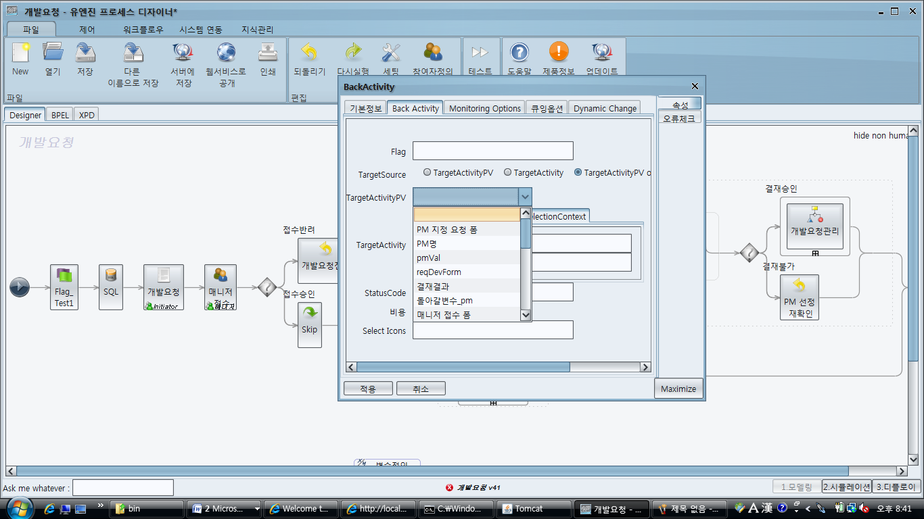
그림 17. Activity Type의 입력 타입이 변경된 화면

프로세스 변수 Object 확장
프로세스 변수 정의 화면을 커스터마이징하는 방법 역시 Activity Type을 커스터마이징하는 방법과 동일합니다. 추가하고자 하는 속성의 setter/getter를 추가하고
metaworksCallback_changeMetadata함수에 입력 형식을 넣어 주시면 됩니다.
Package org.uengine.kernel내에 보시면 ProcessVariable 클래스가 있습니다. 이 클래스를 아래와 같이 코드를 추가 합니다.
#ProcessVariable.java
…
//metaworksCallback_changeMetadata
fd = type.getFieldDescriptor("ExtValue1");
fd.setInputter(new RadioInput(new String[]{"a","b","c"}));
}
//setter/getter
String extValue1;
public String getExtValue1() {
return extValue1;
}
public void setExtValue1(String extValue1) {
this.extValue1 = extValue1;
}
…

테스트 방법
1. 변경 된 ProcessVariable class가 src디렉토리에 있기 때문에 src디렉토리에서 ant를 실행합니다.
2. 서버를 재실행합니다.
3. 프로세스 디자이너를 실행합니다.
4. 프로세스 디자이너에서 “변수정의”를 클릭합니다.
5. 화면 상단의 new 버튼을 누르면 아래와 같은 UI화면이 실행됩니다.

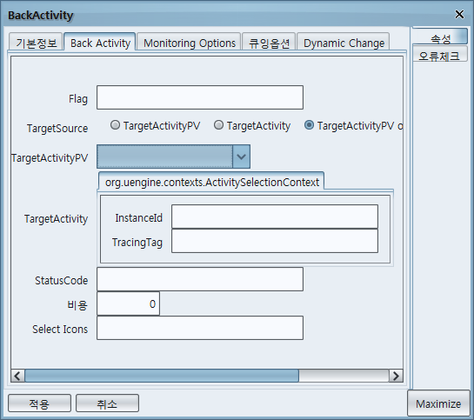
그림 18. 프로세스 변수 설정 화면

Role Object 확장
이번에는 Role 설정 화면을 변경해 보겠습니다. Package org.uengine.kernel에 Role Class를 아래 코드를 추가합니다. 커스터마이즈 내용은 지정 담당자가 부재중일 시 업무를 대신 맞을 사람을 지정하는 delegatorUser 셋팅기능을 추가하는 것입니다.
#Role.java
…
//metaworksCallback_changeMetadata
fd = type.getFieldDescriptor("DelegatorUserId");
fd.setInputter(new XMLValueInput("/usermanager/organizationChartXML.jsp"));
}
//setter/getter
String delegatorUserId;
public String getDelegatorUserId() {
return delegatorUserId;
}
public void setDelegatorUserId(String delegatorUserId) {
this.delegatorUserId = delegatorUserId;
}
…

setInputter에 보시면 인자로 organizationChartXML.jsp를 입력하게 되어 있는데 이 파일은 필요한 사용자 정보를 가져와서 XML형식으로 변환을 하여 inputter에서 로드하게 되어 있습니다. 그리고 Database에서 사용자 정보를 얻어오는 부분은 사용하실 Database Table에 맞게 jsp를 커스터마이즈하여 사용하여 합니다.

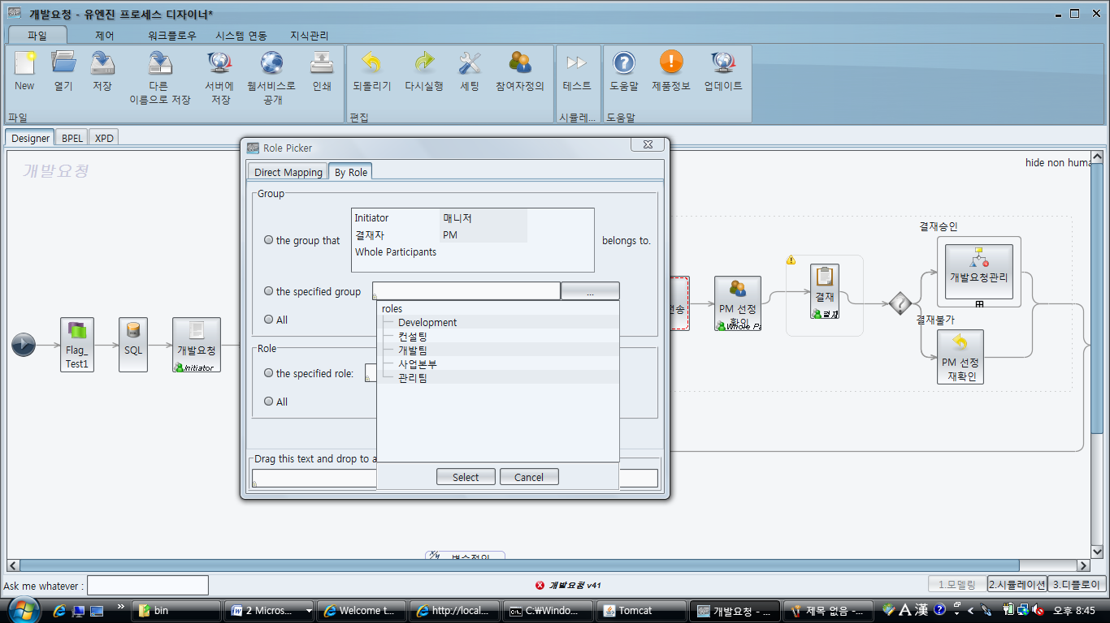
그림 19. Role 설정 변경

Tip. eclipse를 이용하여 프로세스 디자이너 실행 테스트
1. uEngine 서버를 실행합니다.
2. Eclipse에 Run을 실행합니다.
3. Run에 ProcessDesigner를 등록합니다.
4. VM 인자로 “-Dbpm_port=8080 -Dbpm_host=localhost”를 입력합니다.
5. Run버튼을 클릭하여 ProcessDesigner를 실행합니다.
6. ProcessDesigner에서 “참여”를 클릭합니다.
7. 상단의 new 버튼을 클릭하여 정상적으로 추가되었는지 확인합니다.

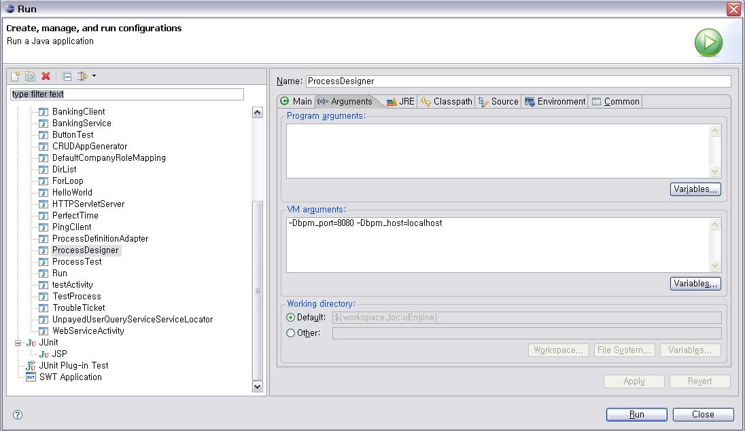
그림 20. eclipse Run 설정화면

[Note] 5.5.3. 내용의 사용 방법 및 참조는 Appendix F 5.5.3 예제를 참조하십시요

Chapter IV Appendix

Appendix A - ProcessManagerRemote API Reference

initialize process manager - 프로세스 시작 관련 API
파일명 | org.uengine.processmanager.ProcessManagerRemote.java
함수명 | public String initialize(String defVerId, String instanceId, RoleMapping loggedRoleMapping) throws RemoteException;
용도 | processManager를 초기화한다. 이 명령은 시작 workitem에서 쓰일 때 instanceId는 null로 넘어오게 되어 있는데, 이때 내부적으로 initializeProcess기능을 포함하여 processInstance를 발생시킨 후, 그 ID를 반환하게 됨. ( initializeProcessIfRequired 함수와 동일)
파라미터 | - defVerId - definition version의 ID값  - instanceId - instance의 ID값  - loggedRoleMapping – 롤매핑 정보를 담은 RoleMapping의 객체
반환값 | instance의 ID값
예제 | instanceId = initialize(“100”, instanceId,rolemapping);

파일명 | org.uengine.processmanager.ProcessManagerRemote.java
함수명 | public String initializeProcess(String defVerId, String instanceName) throws RemoteException;
용도 | 해당 defVerId값의 프로세스 정의의 인스턴스를 발생시킴.
파라미터 | - defVerId - definition version의 ID값  - instanceName - instance의 이름.
반환값 | instance의 ID값
예제

파일명 | Org.uengine.processmanager.ProcessManagerRemote
함수명 | public String initializeProcess(String defVerId) throws RemoteException;
용도 | procss를 초기화 한다.
파라미터 | - defVerId - definition version의 ID값
반환값 | instance의 ID값
예제

파일명 | org.uengine.processmanager.ProcessManagerRemote.java
함수명 | public String initializeProcessIfRequired(String defVerId, String instanceId) throws RemoteException;
용도 | instanceId가 값이 없으면 procss를 초기화하여 instanceid를 반환.( initialize 참고)
파라미터 | - defVerId - definition version의 ID값  - instanceId - instance의 ID값
반환값 | instance의 ID값
예제

process execution - 프로세스 실행 관련 API
파일명 | org.uengine.processmanager.ProcessManagerRemote.java
함수명 | public void executeProcess(String instanceId) throws RemoteException;
용도 | 해당 instanceid의 procssInstance를 실행 개시한다.
파라미터 | - instanceId - instance의 ID값
반환값 | 없음(void)
예제

파일명 | org.uengine.processmanager.ProcessManagerRemote.java
함수명 | public void executeProcessByWorkitem(String instanceId, ResultPayload resultPayload) throws RemoteException;
용도 | 해당 instanceid의 procssInstance를 실행 개시한다.
파라미터 | - :instanceId - instance의 ID값  - resultPayload – procssInstance를 실행할 때 프로세스변수 대한 변경 및 추가 사항을 resultPayload에 담아서 보내게 된다.
반환값 | 없음(void)
예제 | resultPayload.setExtendedValues(new KeyedParameter[]{new KeyedParameter("TASKID", taskId)});

process variable - 프로세스 변수 관련 API
파일명 | org.uengine.processmanager.ProcessManagerRemote.java
함수명 | public void setProcessVariable(String instanceId, String scope, String varKey, Serializable val) throws RemoteException;
용도 | 프로세스 변수를 설정한다.
파라미터 | - instanceId - instance의 ID값  - scope - 항상 빈 문자열을 입력 입력한다(미구현)  - varKey – 프로세스 변수명.  - Val – 변수값을 직열화하여 넘겨준다.
반환값 | 없음(void)
예제 | resultPayload.setExtendedValues(new KeyedParameter[]{new KeyedParameter("TASKID", taskId)});

파일명 | org.uengine.processmanager.ProcessManagerRemote.java
함수명 | public Serializable getProcessVariable(String instanceId, String scope, String varKey) throws RemoteException;
용도 | 프로세스 변수값을 얻어 온다.
파라미터 | - instanceId - instance의 ID값  - scope - 항상 빈 문자열을 입력 입력한다(미구현)  - varKey – 프로세스 변수명
반환값 | 변수값을 Serializable 된 형태로 반환.
예제

파일명 | org.uengine.processmanager.ProcessManagerRemote.java
함수명 | public String getProcessVariableInXML(String instanceId, String scope, String varKey) throws RemoteException;
용도 | 프로세스 변수값을 얻어 온다.
파라미터 | - instanceId - instance의 ID값  - scope - 항상 빈 문자열을 입력 입력한다(미구현)  - varKey – 프로세스 변수명
반환값 | 변수값을 XML스트링 형태로 반환.
예제

파일명 | org.uengine.processmanager.ProcessManagerRemote.java
함수명 | public Hashtable listProcessVariableValues(String instanceId) throws RemoteException;
용도 | 해당 instanceId의 프로세스 변수를 모두 얻어온다.
파라미터 | - instanceId - instance의 ID값
반환값 | 프로세스 변수를 Hashtable로 반환
예제

role – 역할 관련 API
파일명 | org.uengine.processmanager.ProcessManagerRemote.java
함수명 | public void putRoleMapping(String instanceId, String roleName, String endpoint) throws RemoteException;
용도 | 해당 instanceId의 담당자를 지정한다. 담당자를 지정하였을 시 이미 배정된 workItem은 적용이 안된다.
파라미터 | - instanceId - instance의 ID값  - roleName – 롤 이름.  - endpoint – 유저의 endpoint값
반환값 | 프로세스 변수를 Hashtable로 반환
예제

파일명 | org.uengine.processmanager.ProcessManagerRemote.java
함수명 | public void putRoleMapping(String instanceId, RoleMapping roleMapping) throws RemoteException;
용도 | 해당 instanceId의 담당자를 지정한다. 담당자를 지정하였을 시 이미 배정된 workItem은 적용이 안된다.
파라미터 | - instanceId - instance의 ID값  - roleMapping – 롤 매핑 정보를 담은 RoleMapping 객체
반환값 | 프로세스 변수를 Hashtable로 반환
예제

파일명 | org.uengine.processmanager.ProcessManagerRemote.java
함수명 | public void delegateRoleMapping(String instanceId, String roleName, String endpoint) throws RemoteException;
용도 | 해당 instanceId의 담당자를 위임한다. 담당자를 지정하였을 시 이미 배정된 workItem까지 모두 위임한 담당자에게 위임된다.
파라미터 | - instanceId - instance의 ID값  - roleName – 롤 이름.  - endpoint – 유저의 endpoint값
반환값 | 없음(void)
예제

파일명 | org.uengine.processmanager.ProcessManagerRemote.java
함수명 | public void delegateRoleMapping(String instanceId, RoleMapping roleMapping) throws RemoteException;
용도 | 해당 instanceId의 담당자를 위임한다. 담당자를 지정하였을 시 이미 배정된 workItem까지 모두 위임한 담당자에게 위임된다.
파라미터 | - instanceId - instance의 ID값  - roleMapping – 롤 매핑 정보를 담은 RoleMapping 객체.
반환값 | 없음(void)
예제

파일명 | org.uengine.processmanager.ProcessManagerRemote.java
함수명 | public String getRoleMapping(String instanceId, String roleName) throws RemoteException;
용도 | 해당 instanceId의 담당자를 얻어온다.
파라미터
반환값 | 담당자의 endpoint를 반환.
예제

파일명 | org.uengine.processmanager.ProcessManagerRemote.java
함수명 | public RoleMapping getRoleMappingObject(String instanceId, String roleName) throws RemoteException;
용도 | 해당 instanceId의 담당자를 얻어온다.
파라미터 | - instanceId - instance의 ID값  - roleName – 롤 이름.
반환값 | RoleMapping 객체를 반환.
예제

messaging, triggering, event, workitem handling - 메시지, 트리거, 이벤트, 워크아이템 관련 API
파일명 | org.uengine.processmanager.ProcessManagerRemote.java
함수명 | public Serializable sendMessage(String instanceId, String message, Serializable payload) throws RemoteException;
용도 | BPM Server에 Message를 전달. WebService에 사용.
파라미터 | - instanceId - instance의 ID값.  - Message – 전달할 메시지 내용.  - Payload
반환값 | Message에 된 데이터
예제

파일명 | org.uengine.processmanager.ProcessManagerRemote.java
함수명 | public Serializable sendMessageXML(String instanceId, String message, String payload) throws RemoteException;
용도
파라미터 | - instanceId - instance의 ID값.  - Message – 전달할 메시지 내용.  - Payload
반환값 | Message에 된 데이터
예제

파일명 | org.uengine.processmanager.ProcessManagerRemote.java
함수명 | public void completeWorkitem(String instanceId, String tracingTag, String taskId, ResultPayload payload) throws RemoteException;
용도 | 해당 instanceid의 workItem을 완료한다. 프로세스 중에서 다음 단계가 있을 경우 계속 진행된다.
파라미터 | - instanceId - instance의 ID값  - tracingTag – 현재 엑티비티의 tracingTag값  - taskId – workItem의 taskId값  - resultPayload – procssInstance를 실행할 때 프로세스변수 대한 변경 및 추가 사항을 resultPayload에 담아서 보내게 된다.
반환값 | 없음(void)
예제

파일명 | org.uengine.processmanager.ProcessManagerRemote.java
함수명 | public void saveWorkitem(String instanceId, String tracingTag, String taskId, ResultPayload payload) throws RemoteException;
용도 | 해당 instanceid의 workItem을 저장한다. 프로세스 중에서 다음 단계가 있을 경우라도 진행은 되지 않는다.
파라미터 | - instanceId - instance의 ID값  - tracingTag – 현재 엑티비티의 tracingTag값  - taskId – workItem의 taskId값  - resultPayload – procssInstance를 실행할 때 프로세스변수 대한 변경 및 추가 사항을 resultPayload에 담아서 보내게 된다.
반환값 | 없음(void)
예제

파일명 | org.uengine.processmanager.ProcessManagerRemote.java
함수명 | public void executeEventByWorkitem(String mainInstanceId, String eventName, ResultPayload resultPayload) throws RemoteException;
용도 | 이벤트 핸들러 용 워크아이템핸들러(WIH)의 시작 작업.
파라미터 | - mainInstanceId – 이벤트 핸들러를 사용하는 processInstance의 instanceId값  - eventName – 이벤트 핸들러 명.  - resultPayload – procssInstance를 실행할 때 프로세스변수 대한 변경 및 추가 사항을 resultPayload에 담아서 보내게 된다.
반환값 | 없음(void)
예제

파일명 | org.uengine.processmanager.ProcessManagerRemote.java
함수명 | public void executeEventByWorkitem(String mainInstanceId, String eventName, String triggerActivityTracingTag, ResultPayload resultPayload) throws RemoteException;
용도 | 이벤트핸들러 용 워크아이템핸들러(WIH)의 시작 작업.
파라미터 | - mainInstanceId – 이벤트 핸들러를 사용하는 processInstance의 instanceId값  - eventName – 이벤트 핸들러 명.  - triggerActivityTracingTag -  - resultPayload – procssInstance를 실행할 때 프로세스변수 대한 변경 및 추가 사항을 resultPayload에 담아서 보내게 된다.
반환값 | 없음(void)
예제

파일명 | org.uengine.processmanager.ProcessManagerRemote.java
함수명 | public String[] delegateWorkitem(String instanceId, String tracingTag, RoleMapping roleMapping) throws RemoteException;
용도 | 해당 instanceid에 workItem의 담당자를 위임한다. 이 workItem 1건만이 위임이 적용이 되며 부과적으로 설명을 하면 delegateRoleMapping은 담당자를 교체하는 기능을 하지만 delegateWorkitem은 지정한 담당자에게 이 workItem만 위임하게 된다.  업무 담당자를 지정하는 함수의 비교(O: 위임가능, X:위임불가능).  이전에 진행했던 업무는 위임 불가능.
   | 현재 진행중인 업무 | 앞으로 진행할 업무
  delegateRolemmaping() | O | O
  putRolemmaping() | X | O
  delegateWorkitem() | O | X
파라미터 | - instanceId - instance의 ID값  - tracingTag – 현재 엑티비티의 tracingTag값  - taskId – workItem의 taskId값  - resultPayload – procssInstance를 실행할 때 프로세스변수 대한 변경 및 추가 사항을 resultPayload에 담아서 보내게 된다.
반환값 | 없음(void)
예제 | 위임 된 담당자들의 endpoint.

flow control - 활동 흐름 제어 관련 API
파일명 | org.uengine.processmanager.ProcessManagerRemote.java
함수명 | public void flowControl(String command, String instanceId, String tracingTag) throws RemoteException;
용도 | 현 단계(엑티비티)에서 flowControl을 이용하여 지정한 단계로 이동시킬 때 사용한다. 예를들어, backActivity에서 다시 돌아갈 단계를 지정할 경우 사용하게 된다.
파라미터 | - command – flowControl을 사용할 명령.  < 표. Command의 종류>  - instanceId - instance의 ID값  - tracingTag – 이동 할 단계의 tracingTag값.
  suspend | 정지 시킴.
  resume | 진행 상태로 복귀
  skip | 단계 뛰어 넘기
  compensate | 이전 단계로 이동
  compensate to | 지정한 단계로 이동
반환값 | 없음(void)
예제 | pm.flowControl("resume”, instanceId, "3");

process definition - 프로세스 정의 관련 API
파일명 | org.uengine.processmanager.ProcessManagerRemote.java
함수명 | public String addProcessDefinition(String name, int version, String description, boolean isAdhoc, String strDef, String folder, String defId, String alias) throws RemoteException;
용도 | 새로운 definition을 등록한다.
파라미터 | - name – definition의 이름  - version – 등록한 definition의 버전  - description – definition에 부과적인 설명  - isAdhoc –  - strDef - definition의 정의내용.  - Folder – 저장 될 디렉토리  - defId – definition의 ID.  - Alias – definition을 나타내는 식별문자.
반환값 | definition의 VersionId를 반환
예제

파일명 | org.uengine.processmanager.ProcessManagerRemote.java
함수명 | public String addProcessDefinition(String name, int version, String description, boolean isAdhoc, String strDef, String folder, String defId, String objectType, String alias) throws RemoteException;
용도 | 새로운 definition을 등록한다.
파라미터 | - name – definition의 이름  - version – 등록한 definition의 버전  - description – definition에 부과적인 설명  - isAdhoc –  - strDef - definition의 정의내용.  - Folder – 저장 될 디렉토리  - defId – definition의 ID.  - objectType – definition의 타입(process, form …등).  - Alias – definition을 나타내는 식별문자.
반환값 | definition의 VersionId를 반환
예제

파일명 | org.uengine.processmanager.ProcessManagerRemote.java
함수명 | public String addProcessDefinition(String name, int version, String description, boolean isAdhoc, String strDef, String folder, String defId, String objectType, String alias,String superDefId) throws RemoteException;
용도 | 새로운 definition을 등록한다.
파라미터 | - name – definition의 이름  - version – 등록한 definition의 버전  - description – definition에 부과적인 설명  - isAdhoc –  - strDef - definition의 정의내용.  - Folder – 저장 될 디렉토리  - defId – definition의 ID.  - objectType – definition의 타입(process, form …등).  - Alias – definition을 나타내는 식별문자.  - superDefId – 상위 definition의 ID.
반환값 | definition의 VersionId를 반환
예제

파일명 | org.uengine.processmanager.ProcessManagerRemote.java
함수명 | public String addProcessDefinition(String name, int version, String description, boolean isAdhoc, ProcessDefinition def, String folder, String defId) throws RemoteException;
용도 | 새로운 definition을 등록한다.
파라미터 | - name – definition의 이름  - version – 등록한 definition의 버전  - description – definition에 부과적인 설명  - isAdhoc –  - def - definition의 객체.  - Folder – 저장 될 디렉토리  - defId – definition의 ID.
반환값 | definition의 VersionId를 반환
예제

파일명 | org.uengine.processmanager.ProcessManagerRemote.java
함수명 | public void removeProcessDefinition(String defVerId) throws RemoteException;
용도 | definition VersionId의 definition을 삭제한다.
파라미터 | - defVerId – definition의 VersionId값
반환값 | 없음(void)
예제

파일명 | org.uengine.processmanager.ProcessManagerRemote.java
함수명 | public void renameProcessDefinition(String pdName, String newName) throws RemoteException;
용도 | definition의 이름을 변경한다.
파라미터 | - pdName – definition의 변경 전 이름.  - newName – definition의 변경 후 이름.
반환값 | 없음(void)
예제

파일명 | org.uengine.processmanager.ProcessManagerRemote.java
함수명 | public String getProcessDefinitionIdByAlias(String alias) throws RemoteException;
용도 | 해당 Alias의 definitionId 얻어온다.
파라미터 | - Alias – definition을 나타내는 식별문자.
반환값 | definitionId를 반환
예제

파일명 | org.uengine.processmanager.ProcessManagerRemote.java
함수명 | public void setVisibleProcessDefinition(String defId, boolean isVisible) throws RemoteException;
용도 | Definition tree에서 해당 definition의 보이기/숨기기 옵션을 변경한다.
파라미터 | - defId – definition의 ID.  - isVisible – 뷰 옵션 (보기:ture ,숨기기:false).
반환값 | 없음(void)
예제

getProcessDefinitionRemote- 프로세스 정의 수집 관련 API
파일명 | org.uengine.processmanager.ProcessManagerRemote.java
함수명 | public ProcessDefinitionRemote[] listProcessDefinitionRemotesLight() throws RemoteException;
용도 | 현재 등록되어 있는 processDefinition을 모두 얻어온다.
파라미터
반환값 | ProcessDefinitionRemote의 배열 타입으로 반환된다.
예제

파일명 | org.uengine.processmanager.ProcessManagerRemote.java
함수명 | public ProcessDefinitionRemote[] findAllVersions(String defId) throws RemoteException;
용도 | 해당 definitionId의 모든 버전에 definition을 얻어온다.
파라미터 | - defId – definition의 Id값
반환값 | ProcessDefinitionRemote의 배열 타입으로 반환된다.
예제

파일명 | org.uengine.processmanager.ProcessManagerRemote.java
함수명 | public ProcessDefinitionRemote getProcessDefinitionRemote(String defVerId) throws RemoteException;
용도 | 해당 definition VersionId의 definition을 얻어온다.
파라미터 | - defVerId – definition의 VersionId값
반환값 | ProcessDefinitionRemote의 타입으로 반환된다.
예제

파일명 | org.uengine.processmanager.ProcessManagerRemote.java
함수명 | public ProcessDefinitionRemote getProcessDefinitionRemoteByDefinitionId(String defId) throws RemoteException;
용도 | 해당 definitionId의 definition을 얻어온다.
파라미터 | - defId – definition의 ID값
반환값 | ProcessDefinitionRemote의 타입으로 반환된다.
예제

파일명 | org.uengine.processmanager.ProcessManagerRemote.java
함수명 | public ProcessDefinitionRemote getProcessDefinitionRemoteWithInstanceId(String instanceId) throws RemoteException;
용도 | 해당 instanceId가 속해 있는 definition을 얻어온다.
파라미터 | - instanceId – instance의 ID값
반환값 | ProcessDefinitionRemote의 타입으로 반환된다.
예제

production version - 버전 관련 API
파일명 | org.uengine.processmanager.ProcessManagerRemote.java
함수명 | public String getProductionVersionIdAtThatTime(String defId, Date thatTime) throws RemoteException;
용도 | 해당 definitionId의 definition이 지정한 날짜에 프로덕션 되었을 때 definition의 VersionId을 얻어온다.
파라미터 | - defId – definition의 ID값  - thatTime – 프로덕션 된 날짜.
반환값 | definition의 VersionId을 반환.
예제

파일명 | org.uengine.processmanager.ProcessManagerRemote.java
함수명 | public String getFirstProductionVersionId(String defId) throws RemoteException;
용도 | 해당 definitionId의 definition이 최초로 프로덕션이 된 definition의 VersionId을 얻어온다.
파라미터 | - defId – definition의 ID값
반환값 | definition의 VersionId을 반환.
예제

파일명 | org.uengine.processmanager.ProcessManagerRemote.java
함수명 | public String getProcessDefinitionProductionVersionByAlias(String alias) throws RemoteException;
용도 | 해당 alias의 definition이 프로덕션 된 definition의 VersionId을 얻어온다.
파라미터 | - defId – definition의 ID값
반환값 | definition의 VersionId을 반환.
예제

파일명 | org.uengine.processmanager.ProcessManagerRemote.java
함수명 | public void setProcessDefinitionProductionVersion(String pdvid) throws RemoteException;
용도 | definition VersionId의 definition을 프로덕션을 설정한다.
파라미터 | - defVerId – definition의 VersionId값
반환값 | 프로퍼티값을 Serializable 형태로 반환
예제

파일명 | org.uengine.processmanager.ProcessManagerRemote.java
함수명 | public String getProcessDefinitionProductionVersion(String defId) throws RemoteException;
용도 | 해당 definitionId의 definition을 프로덕션 된 버전을 얻어온다
파라미터 | - defId – definition의 ID값
반환값 | 프로덕션 버전을 String으로 반환
예제

파일명 | org.uengine.processmanager.ProcessManagerRemote.java
함수명 | public String getProcessDefinitionProductionVersionByName(String pdName) throws RemoteException;
용도 | 해당 definition의 이름 definition을 프로덕션 된 버전을 얻어온다
파라미터 | - defId – definition의 ID값
반환값 | 프로덕션 버전을 String으로 반환
예제

get ProcessDefinition – 프로세스 정의 수집 관련 API
파일명 | org.uengine.processmanager.ProcessManagerRemote.java
함수명 | public ProcessDefinition getProcessDefinition(String defVerId) throws RemoteException;
용도 | 해당 definition VersionId의 definition을 얻어온다.
파라미터 | - defVerId – definition의 VersionId값
반환값 | ProcessDefinition 객체 타입으로 반환된다.
예제

파일명 | org.uengine.processmanager.ProcessManagerRemote.java
함수명 | public String getProcessDefinition(String defVerId, String encodingStyle) throws RemoteException;
용도 | 해당 definition VersionId의 definition의 정의내용을 얻어온다.
파라미터 | - defVerId – definition의 VersionId값  - encodingStyle – 인코딩 방법
반환값 | definition의 정의내용을 String으로 반환
예제

파일명 | org.uengine.processmanager.ProcessManagerRemote.java
함수명 | public ProcessDefinition getProcessDefinitionWithInstanceId(String instanceId) throws RemoteException;
용도 | 해당 instanceId가 속해 있는 definition을 얻어온다.
파라미터 | - instanceId – instance의 ID값
반환값 | ProcessDefinition 객체 타입으로 반환된다.
예제

파일명 | org.uengine.processmanager.ProcessManagerRemote.java
함수명 | public String getProcessDefinitionWithInstanceId(String instanceId, String encodingStyle) throws RemoteException;
용도 | 해당 instanceId가 속해 있는 definition을 얻어온다.
파라미터 | - defVerId – definition의 VersionId값  - encodingStyle – 인코딩 방법
반환값 | definition의 정의내용을 String으로 반환
예제

get Resource – 자원 수집 관련 API
파일명 | org.uengine.processmanager.ProcessManagerRemote.java
함수명 | public String getResource(String resourceId) throws RemoteException;
용도 | 해당 definition VersionId가 속해 있는 definition의 정의내용을 얻어온다. getProcessDefinition와 차이점은 definition이 process를 제외한 것에 사용한다는 것이다.
파라미터 | - defVerId – definition의 VersionId값  - encodingStyle – 인코딩 방법
반환값 | definition의 정의내용을 String으로 반환
예제 | formActivity에서 … String html = pm.getResource(prodVerId);

get ProcessInstanceRemote - 프로세스 운영(instance) 정보 수집 관련 API
파일명 | org.uengine.processmanager.ProcessManagerRemote.java
함수명 | public ProcessInstanceRemote[] listProcessInstanceRemotes() throws RemoteException;
용도 | 모든 processInstance을 반환한다.
파라미터
반환값 | ProcessInstanceRemote의 배열 형태로 반환한다.
예제

파일명 | org.uengine.processmanager.ProcessManagerRemote.java
함수명 | public ProcessInstanceRemote[] listProcessInstanceRemotes(String defId) throws RemoteException;
용도 | 해당 definitionId의 processInstance들을 반환한다.
파라미터 | - defId – definition의 ID값
반환값 | ProcessInstanceRemote의 배열 형태로 반환한다.
예제

파일명 | org.uengine.processmanager.ProcessManagerRemote.java
함수명 | public ProcessInstanceRemote[] listProcessInstanceRemotes(String defId, String status) throws RemoteException;
용도 | definitionId의 processInstance중에서 해당 status인 것을 반환한다.
파라미터 | - defId – definition의 ID값  - Status – processInstance의 상태값
반환값 | ProcessInstanceRemote의 배열 형태로 반환한다.
예제

파일명 | org.uengine.processmanager.ProcessManagerRemote.java
함수명 | public ProcessInstanceRemote[] listProcessArchiveRemotes() throws RemoteException;
용도 | definitionId의 processInstance중에서 해당 status인 것을 반환한다.
파라미터
반환값 | ProcessInstanceRemote의 배열 형태로 반환한다.
예제

process instance - 프로세스 운영(instance) 관련 API
파일명 | org.uengine.processmanager.ProcessManagerRemote.java
함수명 | public void removeProcessInstance(String instanceId) throws RemoteException;
용도 | 해당 instanceId의 processInstace를 삭제한다.
파라미터 | - instanceId – processInstance의 ID값
반환값 | 없음(void)
예제

파일명 | org.uengine.processmanager.ProcessManagerRemote.java
함수명 | public void stopProcessInstance(String instanceId) throws RemoteException;
용도 | 해당 instanceId의 processInstace를 정지시킨다.
파라미터 | - instanceId – processInstance의 ID값
반환값 | 없음(void)
예제

파일명 | org.uengine.processmanager.ProcessManagerRemote.java
함수명 | public ProcessInstance getProcessInstance(String instanceId) throws RemoteException;
용도 | 해당 instanceId의 processInstace 객체를 얻어온다.
파라미터 | - instanceId – processInstance의 ID값
반환값 | ProcessInstance 객체를 반환한다.
예제

파일명 | org.uengine.processmanager.ProcessManagerRemote.java
함수명 | public void setProcessInstanceInfo(String instanceId, String info) throws RemoteException;
용도 | 해당 instanceId의 processInstace에 부과적인 정보를 입력한다.
파라미터 | - instanceId – processInstance의 ID값  - Info – 부과 설명 내용.
반환값 | ProcessInstance 객체를 반환한다.
예제

파일명 | org.uengine.processmanager.ProcessManagerRemote.java
함수명 | public void setProcessInstanceStatus(String instanceId, String status) throws RemoteException;
용도 | 해당 instanceId의 processInstace에 부과적인 정보를 입력한다.
파라미터 | - instanceId – processInstance의 ID값  - status – processInstance 상태값
반환값 | 없음(void)
예제

Activity- 활동 관련 API
파일명 | org.uengine.processmanager.ProcessManagerRemote.java
함수명 | public Serializable getActivityProperty(String defVerId, String tracingTag, String propertyName) throws RemoteException;
용도 | definition VersionId의 definition에 속한 tracingTag의 엑티비티의 프로퍼티값를 얻는다. 여기서 definition은 instance가 발생하지 않았을 때의 초기 값을 말한다.
파라미터 | - defVerId – definition의 VersionId값  - tracingTag – 엑티비티의 tracingTag.  - propertyName – 프로퍼티의 이름.
반환값 | 프로퍼티값을 Serializable 형태로 반환
예제

파일명 | org.uengine.processmanager.ProcessManagerRemote.java
함수명 | public String getActivityStatus(String instanceId, String tracingTag) throws RemoteException;
용도 | instanceId가 속해 있는 definition의 해당 tracingTag의 엑티비티의 상태값을 얻어온다.
파라미터 | - defVerId – definition의 VersionId값  - tracingTag – 엑티비티의 tracingTag값
반환값 | 상태값을 String으로 반환.
예제

파일명 | org.uengine.processmanager.ProcessManagerRemote.java
함수명 | public Hashtable getActivityDetails(String defVerId, String tracingTag) throws RemoteException;
용도 | definition VersionId의 definition의 해당 tracingTag의 엑티비티의 속성값을 얻어온다.
파라미터 | - defVerId – definition의 VersionId값  - tracingTag – 엑티비티의 tracingTag값
반환값 | 속성값을 Hashtable로 저장해서 반환.
예제

파일명 | org.uengine.processmanager.ProcessManagerRemote.java
함수명 | public HashMap getInitiationParameterMap(String pvdid) throws RemoteException;
용도 | Definition의 첫 사람업무 액티비티의 파라미터들을 가져온다.
파라미터 | - defVerId – definition의 VersionId값  - tracingTag – 엑티비티의 tracingTag값
반환값 | 상태값을 String으로 반환.
예제

ActivityInstanceProperty- 활동 속성 관련 API

파일명 | Org.uengine.processmanager.ProcessManagerRemote
함수명 | public Hashtable getActivityInstanceDetails(String instanceId, String tracingTag) throws RemoteException;
용도 | instanceId가 속해 있는 definition의 해당 tracingTag의 엑티비티의 속성값을 얻어온다.
파라미터 | - defVerId – definition의 VersionId값  - tracingTag – 엑티비티의 tracingTag값
반환값 | 속성값을 Hashtable로 저장해서 반환.
예제

파일명 | org.uengine.processmanager.ProcessManagerRemote.java
함수명 | public Serializable getActivityInstanceProperty(String instanceId, String tracingTag, String propertyName) throws RemoteException;
용도 | 해당 instanceId의 definition에 속한 tracingTag의 엑티비티의 프로퍼티값를 얻는다.  여기서 프로퍼티값은 instance를 실행하였을 때 설정 된 값을 말하며 해당 instance에 영향을 미친다.
파라미터 | - instanceId – processInstance의 ID값  - tracingTag – 엑티비티의 tracingTag.  - propertyName – 프로퍼티의 이름.
반환값 | 프로퍼티값을 Serializable 형태로 반환
예제

파일명 | org.uengine.processmanager.ProcessManagerRemote.java
함수명 | public void setActivityInstanceProperty(String instanceId, String tracingTag, String propertyName, Serializable value) throws RemoteException;
용도 | 해당 instanceId의 definition에 속한 tracingTag의 엑티비티의 프로퍼티값를 설정한다. 여기서 프로퍼티값은 instance를 실행하였을 때 설정 된 값을 말하며 해당 instance에 영향을 미친다.
파라미터 | - instanceId – processInstance의 ID값  - tracingTag – 엑티비티의 tracingTag.  - propertyName – 프로퍼티의 이름.  - Value – 프로퍼티값.
반환값 | 없음(void)
예제

파일명 | org.uengine.processmanager.ProcessManagerRemote.java
함수명 | public void setActivityInstanceProperty(String instanceId, String tracingTag, String propertyName, Serializable value, Class valueType) throws RemoteException;
용도 | 해당 instanceId의 definition에 속한 tracingTag의 엑티비티의 프로퍼티값를 설정한다. 여기서 프로퍼티값은 instance를 실행하였을 때 설정 된 값을 말하며 해당 instance에 영향을 미친다.
파라미터 | - instanceId – processInstance의 ID값  - tracingTag – 엑티비티의 tracingTag.  - propertyName – 프로퍼티의 이름.  - Value – 프로퍼티값.  - valueType - value값의 objectType
반환값 | 없음(void)
예제

파일명 | org.uengine.processmanager.ProcessManagerRemote.java
함수명 | public Serializable doActivityAction(String instanceId, String tracingTag, String actionName, Serializable[] parameters, Class[] parameterTypes) throws RemoteException;
용도 | EJB모드에서 원격으로 엑티비티의 파라미터를 생성할 경우 이 함수를 사용한다.
파라미터 | - instanceId – processInstance의 ID값  - tracingTag – 엑티비티의 tracingTag.  - actionName – 액션의 이름.  - parameters – 파라미터값들.  - parameterTypes - parameters 값의 objectType
반환값 | 없음(void)
예제 | 엑티비티의 파라미터 설정방법  <in- process 방식>  ProcessDefinition pd = pm.getProcessDefinition(“100”);  Activity act = pd.getActivity(“2”);  HumanActivity ha = (HumanActivity)act;  Ha.createParameter(instance);  <remote 방식>  Pm.doActivityAction(“1”,”2”,”createParameter”,new serializable[]{…..},new Class[]{….})

Import and export- 프로세스정의 다운로드 관련 API
파일명 | org.uengine.processmanager.ProcessManagerRemote.java
함수명 | public void exportProcessDefinitionbyDefinitionId(String defId, boolean allVersion) throws Exception;
용도 | 해당 definitionId의 프로세스 정의를 다운로드한다..
파라미터 | - defId – definition의 ID값  - allVersion – 해당 프로세스의 모든 버전을 다운로드 할것인가 아니면 프로덕션 버전만 다운로드 할것인지 선택..
반환값 | 없음(void)
예제

파일명 | org.uengine.processmanager.ProcessManagerRemote.java
함수명 | public void exportProcessDefinitionbyVersionId (String defVerId) throws Exception;
용도 | 해당 definition VersionId의 프로세스 정의를 다운로드한다..
파라미터 | - defVerId – definition Version의 ID값
반환값 | 없음(void)
예제

파일명 | org.uengine.processmanager.ProcessManagerRemote.java
함수명 | public Vector importProcessDefinition(String parentFolder, InputStream loadedZipFile, UEngineArchive editedUa, String[] command ) throws Exception;
용도 | Export한 프로세스 정의파일들을 로드한다.
파라미터 | - parentFolder – import할 폴더 ID  - loadedZipFile – export 된 프로세스 정의 파일  - editedUa – 속성 편집 된 프로세스 정의.  - Command – import 명령 종류(add, update)
반환값 | Import 된 프로세스의 definitionId들
예제

파일명 | org.uengine.processmanager.ProcessManagerRemote.java
함수명 | public Hashtable importProcessAliasCheck(InputStream is) throws Exception;
용도 | Import 될 프로세스 정의파일들과 설정파일 검사
파라미터 | - is – import할 zip파일
반환값 | Import 된 프로세스의 definitionId들
예제

파일명 | org.uengine.processmanager.ProcessManagerRemote.java
함수명 | public Hashtable importProcessAliasCheck(InputStream is) throws Exception;
용도 | Import 될 프로세스 정의파일들과 설정파일 검사
파라미터 | - is – import할 zip파일
반환값 | Import 된 프로세스의 definitionId들
예제

flow chart - 플로우 차트 관련 API
파일명 | org.uengine.processmanager.ProcessManagerRemote.java
함수명 | public String viewProcessDefinitionFlowChart(String defVerId, Map options) throws RemoteException;
용도 | 해당 definition VersionId의 definition의 flowchart를 얻어온다.
파라미터 | - defVerId – definition Version의 ID값  - Options – chart를 설정하기 위한 옵션들.
반환값 | fowChart값을 String로 반환.
예제

파일명 | org.uengine.processmanager.ProcessManagerRemote.java
함수명 | public String viewProcessInstanceFlowChart(String instanceId, Map options) throws RemoteException;
용도 | 해당 instanceId에 definition의 flowchart를 얻어온다.
파라미터 | - instanceId – processInstance의 ID값  - Options – chart를 설정하기 위한 옵션들.
반환값 | fowChart값을 String로 반환.
예제

folder - 폴더 관련 API
파일명 | org.uengine.processmanager.ProcessManagerRemote.java
함수명 | public void removeFolder(String folderName) throws RemoteException;
용도 | 해당 폴더이름의 폴더를 삭제한다.
파라미터 | - folderName – 폴더의 이름.
반환값 | 없음(void)
예제

파일명 | org.uengine.processmanager.ProcessManagerRemote.java
함수명 | public String addFolder(String folderName, String parentFolder) throws RemoteException;
용도 | parentFolder 폴더의 하위 폴더를 해당 폴더의 이름으로 생성한다.
파라미터 | - folderName – 폴더의 이름.  - parentFolder – 상위 폴더ID
반환값 | 생성한 폴더의 ID를 반환.
예제

파일명 | org.uengine.processmanager.ProcessManagerRemote.java
함수명 | public void moveFolder(String defId, String parentFolder) throws RemoteException;
용도 | 해당 폴더를 parentFolder 폴더의 하위 폴더로 이동시킨다.
파라미터 | - defId – 폴더의 ID.  - parentFolder – 상위 폴더ID
반환값 | 생성한 폴더의 ID를 반환.
예제

dynamic change - 변화 관리 관련 API
파일명 | org.uengine.processmanager.ProcessManagerRemote.java
함수명 | public void changeProcessDefinition(String instanceId, String definitionInXML) throws RemoteException;
용도 | 실행중인 instanceId의 definition를 수정한다.
파라미터 | - instanceId – processInstance의 ID값  - definitionInXML – ProcessDefinition를 XML형태로 정의된 definition
반환값 | 없음(void)
예제

파일명 | org.uengine.processmanager.ProcessManagerRemote.java
함수명 | public void changeProcessDefinition(String instanceId, ProcessDefinition definition) throws RemoteException;
용도 | 실행중인 instanceId의 definition를 수정한다.
파라미터 | - instanceId – processInstance의 ID값  - definition – ProcessDefinition의 객체
반환값 | 없음(void)
예제

Test - 테스트 처리 관련 API
파일명 | org.uengine.processmanager.ProcessManagerRemote.java
함수명 | public void setFault(String instanceId, String tracingTag, Exception fault) throws RemoteException;
용도 | 해당 instanceId에 tracingTag의 엑티비티에 예외처리를 설정.
파라미터 | - instanceId – processInstance의 ID값  - tracingTag – 엑티비티의 tracingTag값  - fault – Exception 객체
반환값 | 없음(void)
예제

signaling all the changes can be applied - 변경 처리 관련 API
파일명 | org.uengine.processmanager.ProcessManagerRemote.java
함수명 | public void applyChanges() throws RemoteException;
용도 | 변경 된 사항을 서버로 전송하여 적용한다.
파라미터
반환값 | 없음(void)
예제

파일명 | org.uengine.processmanager.ProcessManagerRemote.java
함수명 | public void cancelChanges() throws RemoteException;
용도 | 변경 된 사항을 적용하는 것을 취소한다.
파라미터
반환값 | 없음(void)
예제

user can pass some parameters into the kernel – 로그인 정보 처리 API
파일명 | org.uengine.processmanager.ProcessManagerRemote.java
함수명 | public void setGenericContext(Map genericContext) throws RemoteException;
용도 | 서버로 특정 정보를 전송한다.
파라미터 | - genericContext – 서버로 전송할 정보들  예) request, respose, loggedRoleMapping
반환값 | 없음(void)
예제

파일명 | org.uengine.processmanager.ProcessManagerRemote.java
함수명 | public void setLoggedRoleMapping(RoleMapping roleMapping) throws RemoteException;
용도 | 로그인한 유저의 rolemapping을 설정한다.
파라미터 | - roleMapping – RoleMapping의 객체, 로그인한 유저의 rolemapping정보를 담고 있다.
반환값 | 없음(void)
예제

파일명 | org.uengine.processmanager.ProcessManagerRemote.java
함수명 | public EventHandler[] getEventHandlersInAction(String instanceId) throws RemoteException;
용도 | 해당 instanceId에 definition의 호출가능한 이벤트핸들러를 얻어온다.
파라미터 | - instanceId – processInstance의 ID값
반환값 | 이벤트 핸들러 객체 EventHandler의 배열 형태로 반환
예제 | Org.uengine.processmanager.ProcessManagerRemote

파일명 | org.uengine.processmanager.ProcessManagerRemote.java
함수명 | public ActivityReference getInitiatorHumanActivityReference(String pdvid) throws RemoteException;
용도 | 해당 definition VersionId의 definition에서 시작 워크아이템 핸들러의 참조를 얻어온다.
파라미터 | - pdvid – definition Version의 ID값
반환값 | ActivityReference를 객체를 반환.
예제

Appendix B - API를 이용한 활용 예제
uEngine을 이용하여 실제 기업에서 많이 사용하는 제안 프로세스 시나리오를 바탕으로 API를 이용한 다양한 커스터마이즈 기법을 배워보도록 하겠습니다.
예제 제목 | 제안 프로세스
생성 순서 | - 프로세스 모델링 [프로세스 디자이너]  - DB 테이블 생성  - Activity별[제안, 조회, WorkLists, 승인, 반려, 기각] 업무 화면 생성 [Web(JSP) Programing]

제안 프로세스
제안 프로세스는 그림 21에서 보여지듯이 ‘제안 등록’과 ‘제안 승인’의 2단계가 있으며 제안 등록에서 제안 내용을 등록받고 제안 승인에서 그 내용을 승인을 하면 프로세스가 완료되고 반려가 되면 다시 처음의 단계로 돌아가 제안 등록을 반복하게끔 진행됩니다.
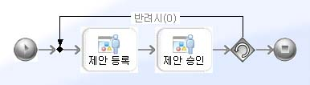
그림 21. 제안 프로세스
프로세스 변수는 regno와 approve가 있으며 ‘regno’는 제안 내용의 순번을 저장하는 변수이고 approve는 제안 승인에서 승인인지 반려인지를 입력받아서 switchActivity에 넘겨져 분기를 결정하게 되는 변수입니다.

SAMPLE_PROPOSAL Table
BPM 테이블 외에 제안 등록 내역을 저장할 테이블이 필요합니다.
테이블 명 : SAMPLE_PROPOSAL.
컬럼명 | Data 유형 | 설명
PROPOSAL_ID | INT | 순차적으로 번호를 얻어서 ID를 생성
PROPOSAL_NM | VARCHAR(100) | 제안 이름
CHARGE_NM | VARCHAR(50) | 담당자 이름
PROPOSAL_BACKGROUND | VARCHAR(1000) | 제안 배경
REG_ID | VARCHAR(19) | 등록자 ID

Workitem Handler 커스터마이징
제안 등록 엑티비티의 WIH에서는 제안 내역을 입력받는 화면을 구성하고 제안 승인 엑티비티에서는 앞단에서 입력받아온 제안 내역을 승인 또는 반려를 결정하는 기능을 수행하는 워크아이템 핸들러를 개발해야 하는 것입니다.

RegisterProposal
제안 등록 엑티비티 WIH를 만들어 보도록 하겠습니다. ‘wih/proposal/registerProposal’로 디렉토리를 만든 후 index.jsp를 작성하게 됩니다. 고려해야 하는 사항으로 프로세스 정의에서 알 수 있듯이 기능 중에서 반려가 있기 때문에 앞에서 반려된 내역을 다시금 입력 내용으로 보여줘야 한다는 것입니다.
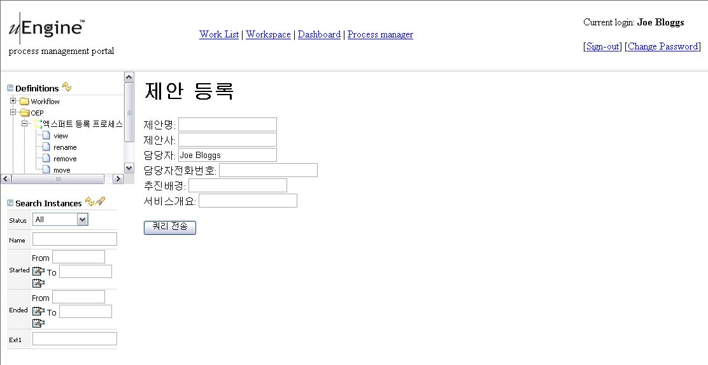
그림 22. 제안등록 실행화면
#index.jsp
<%@include file="../../wihDefaultTemplate/header.jsp"%>
<%@page pageEncoding="KSC5601"%>
<%@page import="org.uengine.util.dao.*"%>

<jsp:useBean id="processManagerFactory" scope="application" class="org.uengine.processmanager.ProcessManagerFactoryBean" />

<%
//======================= 변수 초기화 ========================================//
// API를 사용하기 위한 ProcessManagerRemote 객체와 프로세스 정보를 얻어 옴.

// ProcessManagerRemote의 객체를 얻어서 API를 사용.
ProcessManagerRemote pm = processManagerFactory.getProcessManager();

//API를 사용하기 위한 instnaceid를 얻는다.
String instanceId = request.getParameter("instanceId");
//submit.jsp로 값은 넘겨주기 위해서 얻어 온다.
String definitionId = request.getParameter("processDefinition");
//status를 얻기 위해서 tracingTag를 얻는다.
String tracingTag = request.getParameter("tracingTag");

// 변수 선언. 반려된 제안 내역을 받기 위한 변수
String proposal_nm = "";
String background = "";

//프로세스가 실행중인지 아닌지를 담기위한 변수
boolean isRunning = true;

//========================= 반려로 인하여 재 실행일 경우=================================//
//instanceid가 null이 아닐 경우,
//즉 반려가 되었을 경우를 말하며 반려 내역을 입력화면에 보이게 한다.
if(instanceId!=null){
// ProcessInstance를 얻는 API
ProcessInstance instance = pm.getProcessInstance(instanceId);

//status를 얻는 API
String status = pm.getActivityStatus(instanceId, tracingTag);

//실행중인이 아닌지 status를 확인한다.
if(status!=null && !status.equals("Running") && !status.equals("Timeout")){
isRunning = false;
}

//프로세스변수 중에 regno의 값을 얻는 API
Number regno = (Number)pm.getProcessVariable(instanceId, "", "regno");

//IDAO클래스를 이용한 데이터베이스 쿼리
//앞에서 반려된 제안(regno의 제안내용)을 얻어오는 코드
IDAO dao = ConnectiveDAO.createDAOImpl(
instance.getProcessTransactionContext(),
"select * from sample_proposal where proposal_id = ?regno",
IDAO.class
);

//반려된 제안의 regno를 proposal_id에 할당하여 쿼리 실행.
//?regno의 부분에 값을 할당 시킨다
dao.set("regno", regno);
dao.select();

//쿼리하여 넘어온 값을 받는 API
//반려된 내용이 있다면(dao.next()==true) 값을 얻어 옴.
if(dao.next()){
proposal_nm = (String)dao.get("proposal_nm");
background = (String)dao.get("proposal_background");
}
}

%>
//============================== 사용자 인터페이스 ===========================================//
<h1>제안 등록</h1>
<p>
<form action="submit.jsp">

// submit.jsp에 넘기는 변수 값들.
<input type=hidden value="<%=definitionId%>" name="processDefinition">
<input type=hidden value="<%=instanceId%>" name="instanceId">
<input type=hidden value="<%=tracingTag%>" name="tracingTag">

// 화면에 보여지는 부분
제안명: <input name="proposalName" value="<%=proposal_nm%>"><br>
제안사: <input name="proposalCompanyName"><br>
담당자: <input name="rightPersonName" value="<%=loggedUserFullName%>"><br>
담당자전화번호: <input name="rightPersonPhone" value=""><br>
추진배경: <input name="background" value="<%=background%>"><br>
서비스개요: <input name="serviceDesc"><br>
<p>

//프로세스가 실행 중이 아닌경우 submit버튼이 안보이게 된다.
<%
if (isRunning){%>
<input type=submit>
<%}%>

</form>

#submit
<%@include file="../../wihDefaultTemplate/header.jsp"%>
<%@page pageEncoding="KSC5601"%>
<%@page import="javax.transaction.*, org.uengine.util.dao.*"%>

<jsp:useBean id="processManagerFactory" scope="application" class="org.uengine.processmanager.ProcessManagerFactoryBean" />

<%
//=========================== 변수 초기화 ===========================================//
// API를 사용하기 위한 ProcessManagerRemote 객체와 프로세스 정보를 얻어 옴.

// ProcessManagerRemote 객체를 얻어옴.
ProcessManagerRemote pm = processManagerFactory.getProcessManager();

//index.jsp에서 넘겨받은 프로세스 정보.
//프로세스를 초기화하기 위한 initialize 함수의 인자
String definitionId = request.getParameter("processDefinition");
//워크아이템을 완료하기 위한 함수 completeWorkitem의 인자
String tracingTag = request.getParameter("tracingTag");
//API를 사용하기 위한 instanceid를 받음.
String instanceId = request.getParameter("instanceId");

// String(request.getParameter("proposalName").getBytes("8859_1"), "UTF-8")는 한글이 깨지는 현상을 방지하기위함.
//제안 명을 받음.
String proposal_nm = new String(request.getParameter("proposalName").getBytes("8859_1"), "UTF-8");
//담당자 명를 받음.
String charge_nm = new String(request.getParameter("rightPersonName").getBytes("8859_1"), "UTF-8");
//제안 배경 내용을 받음
String proposal_background = new String(request.getParameter("background").getBytes("8859_1"), "UTF-8");

InitialContext context = new InitialContext();
UserTransaction tx = (GlobalContext.useManagedTransaction ? (UserTransaction)context.lookup(GlobalContext.
USERTRANSACTION_JNDI_NAME) : null);

try{
//트랜젝션 실행
if(tx!=null) tx.begin();
//============================= 프로세스 초기화 ============================================//
//프로세스 실행에 필요한 초기화 작업을 한다.

//프로세스 초기화
instanceId = pm.initialize(definitionId, instanceId, loggedRoleMapping);

//서버로 로그인 정보를 보내기 위해서 genericContext를 이용.
Map genericContext = new HashMap();
genericContext.put(HumanActivity.GENERICCONTEXT_CURR_LOGGED_ROLEMAPPING, loggedRoleMapping);
genericContext.put("request", request);
pm.setGenericContext(genericContext);

// ProcessInstance를 얻는 API
ProcessInstance instance = pm.getProcessInstance(instanceId);

//============================== 제안 내역을 데이터 베이스에 입력 ===============================//
// SEQ_PROPOSAL을 얻어오기 위한 변수
Number regno = new Long(0);

//create SEQ_PROPOSAL을 실행하여야 한다.
//regno를 +1 하여 얻어 온다.
// regno의 값은 proposal_id가 된다.
IDAO dao = ConnectiveDAO.createDAOImpl(
instance.getProcessTransactionContext(),
"select NEXT VALUE FOR SEQ_PROPOSAL as regno from dual",
IDAO.class
);

dao.select();
if(dao.next())
regno = (Number)dao.get("regno");

//사용자가 입력한 제안내용을 database에 입력한다.
dao = ConnectiveDAO.createDAOImpl(
instance.getProcessTransactionContext(),
"insert into SAMPLE_PROPOSAL( "+
" proposal_id ,"+
" proposal_nm ,"+
" charge_nm ,"+
" proposal_background ,"+
" reg_id "+
") values ("+
" ?proposal_id,"+
" ?proposal_nm ,"+
" ?charge_nm ,"+
" ?proposal_background ,"+
" ?reg_id"+
")",
IDAO.class
);

//각 변수값을 할당한다.
dao.set("proposal_id", regno);
dao.set("proposal_nm", proposal_nm);
dao.set("charge_nm", charge_nm);
dao.set("proposal_background", proposal_background);
dao.set("reg_id", loggedUserId);

dao.update();

//프로세스 변수에 regno값을 넘겨준다.
pm.setProcessVariable(instanceId, "", "regno", regno);
//워크아이템을 완료한다.
pm.completeWorkitem(instanceId, tracingTag, null, null);

//서버에 변경된 사항을 적용시킨다.
pm.applyChanges();

if(tx!=null && tx.getStatus() != Status.STATUS_NO_TRANSACTION )
tx.commit();

%>
<h1><font color=green> 제안이 정상적으로 접수되었습니다!!
<%

}catch(Exception e){
e.printStackTrace();

if(tx!=null && tx.getStatus() != Status.STATUS_NO_TRANSACTION )
tx.rollback();

throw e;
}finally{
try{
pm.remove();
}catch(Exception e){}
}
%>

signProposal
이번에는 제안 승인 단계의 WIH를 구현할 차례입니다. ‘wih/proposal/signProposal’ 디렉토리를 만들고 index.jsp, submit.jsp를 저장하시면 됩니다. 제안 승인 단계에서는 제안 등록 단계에서 입력받은 제안 내용을 ‘승인’을 하면 완료가 되며, ‘반려’가 되면 다시 제안 등록 단계로 되돌아가도록 하는 역할을 하게 됩니다.
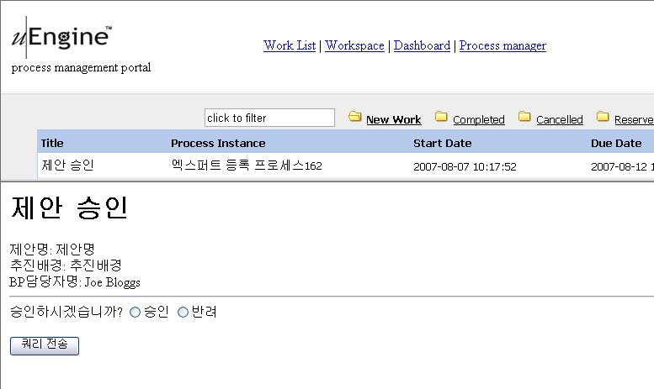
그림 23. 제안 승인
#index.jsp
<%@include file="../../wihDefaultTemplate/header.jsp"%>
<%@page pageEncoding="KSC5601"%>
<%@page import="org.uengine.util.dao.*"%>

<jsp:useBean id="processManagerFactory" scope="application" class="org.uengine.processmanager.ProcessManagerFactoryBean" />

<%
//===========================변수 초기화======================================//
//API를 사용하기 위한 instanceid를 얻음
String instanceId = request.getParameter("instanceId");
//submit.jsp에 보내기 위한 definitionId
String definitionId = request.getParameter("processDefinition");
//submit.jsp에 보내기 위한 tracingTag
String tracingTag = request.getParameter("tracingTag");

//API를 사용 할수 있는 ProcessManagerRemote 객체를 얻음
ProcessManagerRemote pm = processManagerFactory.getProcessManager();
// ProcessInstance를 얻는 API함수
ProcessInstance instance = pm.getProcessInstance(instanceId);
%>
//============================ 사용자 인터페이스 ===================================//
<h1>제안 승인</h1>
<p>

<form action="submit.jsp">

//submit.jsp에 보내는 값
<input type=hidden value="<%=instanceId%>" name="instanceId">
<input type=hidden value="<%=definitionId%>" name="processDefinition">
<input type=hidden value="<%=tracingTag%>" name="tracingTag">

/*
* 제안 등록 단계에서 입력한 내역을 화면에 출력해 주기위해서는 regno를 알아야 함.
* regno는 앞 단계에서 저장 된 프로세스변수 regno에서 얻어 온다.
* 데이터베이스로부터 그 regno에 해당되는 제안 등록 내역을 가져와서 화면에 출력
*/
<%
//프로세스 변수로부터 regno를 넘겨 받는다.
Number regno = (Number)pm.getProcessVariable(instanceId, "", "regno");

//데이터 베이스에서 해당 정보를 얻어오기 위해서 쿼리한다.
IDAO dao = ConnectiveDAO.createDAOImpl(
instance.getProcessTransactionContext(),
"select * from sample_proposal where proposal_id = ?regno",
IDAO.class
);

dao.set("regno", regno);
dao.select();

String proposal_nm = "";
String background = "";
//해당 데이터가 있을 경우 값을 받아온다.
if(dao.next()){
proposal_nm = (String)dao.get("proposal_nm");
background = (String)dao.get("proposal_background");
}

//rolemapping정보를 얻어온다.
RoleMapping user = pm.getRoleMappingObject(instanceId, "initiator");
%>
//화면에 보여지는 부분
제안명: <%=proposal_nm%><br>
추진배경: <%=background%><br>
BP담당자명: <%=user.getResourceName()%>

<hr>

승인하시겠습니까?
<input type=radio name="approve" value="yes">승인
<input type=radio name="approve" value="no">반려

<p>

<input type=submit>

</form>

#submit
<%@include file="../../wihDefaultTemplate/header.jsp"%>
<%@page pageEncoding="KSC5601"%>
<%@page import="javax.transaction.*"%>

<jsp:useBean id="processManagerFactory" scope="application" class="org.uengine.processmanager.ProcessManagerFactoryBean" />

<%
//============================ 변수 초기화 ======================================//
//API를 사용을 위한 ProcessManagerRemote 객체를 얻음.
ProcessManagerRemote pm = processManagerFactory.getProcessManager();

//index.jsp에서 입력 받은 내용을 넘겨 받음.
String instanceId = request.getParameter("instanceId");
String definitionId = request.getParameter("processDefinition");
String tracingTag = request.getParameter("tracingTag");
//제안의 승인 여부을 담은 변수
String approve = request.getParameter("approve");

InitialContext context = new InitialContext();

UserTransaction tx = (GlobalContext.useManagedTransaction ? (UserTransaction)context.lookup(GlobalContext.
USERTRANSACTION_JNDI_NAME) : null);

try{
if(tx!=null) tx.begin();
//=============================== 프로세스 초기화 및 서버 적용 =======================================//
//초기화를 한다.
instanceId = pm.initialize(definitionId, instanceId, loggedRoleMapping);

//index.jsp에 받은 approve 값을 프로세스변수에 넘겨준다.
//이 변수의 값으로 switchActivity에서 분기 결정을 한다.
pm.setProcessVariable(instanceId, "", "approve", approve);

//워크아이템을 완료시킨다.
pm.completeWorkitem(instanceId, tracingTag, null, null);

//서버에 변경 된 사항을 적용시킨다.
pm.applyChanges();

if(tx!=null && tx.getStatus() != Status.STATUS_NO_TRANSACTION )
tx.commit();

%>
<h1><font color=green> 제안이 성공적으로 <%="yes".equals(approve) ? "승인" : "반려"%>되었습니다!!
<%

}catch(Exception e){
e.printStackTrace();

if(tx!=null && tx.getStatus() != Status.STATUS_NO_TRANSACTION )
tx.rollback();

throw e;
}finally{
try{
pm.remove();
}catch(Exception e){}
}
%>

조회 프로세스
이번에는 워크아이템을 조회하는 기능의 페이지를 제작해 보겠습니다. 조회를 할려면 기준이란 것이 필요 합니다. 왜냐하면 많은 워크아이템 중에서 사용자가 필요한 워크아이템만을 걸러서 보여줘야 하기 때문입니다. 그리고 현재 우리는 제안 프로세스를 만들고 있기 때문에 제안 프로세스에 맞은 기능들을 추가해 보도록 하겠습니다.

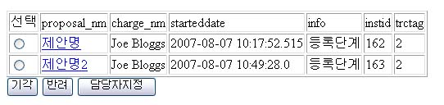
그림 24. 워크아이템 리스트
그림 24를 보시면 2개의 샘플 제안이 리스트 되어 있고 하단에 버튼으로 기각, 반려, 담당자지정이 있습니다. 기각은 선택한 제안을 삭제하는 기능이고 반려는 다시 등록 단계로 보내는 기능, 담당자지정은 현재 할당된 담당자를 변경하는 기능을 수행합니다.
이런 조회 화면의 구현으로 할당 된 담당자에게 자동적으로 업무가 들어 올 수 있으며, 조회 조건을 해당 담당자에 맞게 커스터마이징함으로써 맞춤형 ‘업무함’을 구성할 수도 있습니다.

workItemList
워크아이템을 가져와서 화면에 보이도록하는 기능을 하게 됩니다. 그리고 조회 기준으로 특수한 상황을 만들어 보겠는데 제안 프로세스 중에서 승인 단계에 있는 워크아이템만을 가져오는 워크리스트 페이지를 만들도록 하겠습니다. 제안 프로세스 정의(defid)가23이고 프로세스의 2번재 단계 제안 승인의 tracingTag가 2라고 가정하겠습니다.
‘uengine-web/proposal’ 디렉토리를 생성하시고 아래의 jsp를 저장합니다
#proposalList.jsp
<%@include file="../common/header.jsp"%>
<%@include file="../common/getLoggedUser.jsp"%>
<%@page pageEncoding="KSC5601"%>
<%@page import="org.uengine.util.dao.*"%>

//================================ 함수 선언부==========================================//
<script>
//리스트를 클릭하였을 경우 새창을 뛰워서 해당 WIH을 실행시켜주는 함수
function viewTaskInfo( taskid, instanceId, tracingTag ){
var option = "width=500,height=400,scrollbars=yes,resizable=yes";
///workitemHandler.jsp는 WIH를 찾아서 실행시켜주는 역할을 한다.
var url = "../processparticipant/worklist/workitemHandler.jsp?taskId="+taskid+"&instanceId="+instanceId+"&tracingTag
="+tracingTag;
window.open(url, "wihspace", option)
}

//기각 버튼이 눌러 졌을 경우 동작 , 선택한 제안을 기각하는 함수
function dropInstance(){
var instanceId="";
for(i=0; i<document.forms[0].selectedInstance.length; i++) {
If(document.forms[0].selectedInstance[i].checked==true)
instanceId= document.forms[0].selectedInstance[i].value;
}
var option = "width=500,height=400,scrollbars=yes,resizable=yes";
var url = "dropProposal.jsp?instanceId="+instanceId;
window.open(url, "wihspace", option)

}
//반려 버튼이 늘러 졌을 경우 동작, 이전 단계로 되돌리는 함수
function backInstance(){
var instanceId="";
for(i=0; i<document.forms[0].selectedInstance.length; i++) {
If(document.forms[0].selectedInstance[i].checked==true)
instanceId= document.forms[0].selectedInstance[i].value;
}
var option = "width=500,height=400,scrollbars=yes,resizable=yes";
var url = "backProposal.jsp?instanceId="+instanceId;
window.open(url, "wihspace", option)

}
//담당자를 변경하는 함수, roleMappingChangeForm을 실행시켜 준다.
function setCharge(){
var instanceId="";
for(i=0; i<document.forms[0].selectedInstance.length; i++) {
If(document.forms[0].selectedInstance[i].checked==true)
instanceId= document.forms[0].selectedInstance[i].value;
}

var option = "width=500,height=400,scrollbars=yes,resizable=yes";
var url = "../processmanager/roleMappingChangeForm.jsp?instanceId="+instanceId+"&roleName=Initiator";
window.open(url, "wihspace", option)

}

</script>

//=============================== 사용자 인터페이스 =================================//
<form>

<table border=1>
<tr>
<td>선택</td>
<td>proposal_nm</td>
<td>charge_nm</td>
<td>starteddate</td>
<td>info</td>
<td>instid</td>
<td>trctag</td>
</tr>

<%
//조회 쿼리, 쿼리 조건이 중요.
//3개의 테이블을 join하여 현재 실행중인 워크리스트만 가져오게 되어 있다.
IDAO dao = GenericDAO.createDAOImpl(
DefaultConnectionFactory.create(),
"select "+
" sp.proposal_nm, "+
" sp.charge_nm, "+
" pi.starteddate, "+
" pi.info, "+
" pi.instid, "+
" wl.trctag, "+
" wl.taskid "+
"from "+
" bpm_worklist wl, "+
" bpm_procinst pi, "+
" sample_proposal sp "+
"where "+
" pi.defid = 23 "+
" and wl.endpoint=?endpoint "+
" and (wl.status='NEW' or wl.status='CONFIRMED') "+
" and wl.trctag=2 "+
" and pi.instid = wl.instid "+
" and pi.ext1 = sp.proposal_id ",
IDAO.class
);

//endpoint에 로그인유저id를 할당한다.
dao.set("endpoint", loggedUserId);
dao.select();

//조회되는 워크아이템이 있으면 가져와서 화면에 뿌린다.
while(dao.next()){
//제안명
String proposal_nm = dao.getString("proposal_nm");
//담당자
String charge_nm = dao.getString("charge_nm");
//제안 등록 시간
Date starteddate = (Date)dao.get("starteddate");
//진행 단계 설명
String info = dao.getString("info");
//instanceid
Number instid = (Number)dao.get("instid");
//taskid
Number taskId = (Number)dao.get("taskid");
//TracingTag
String trctag = dao.getString("trctag");
%>
<tr>
// 리스트 구성
<td><input type=radio name="selectedInstance" value="<%=instid%>"></td>
//리스트를 클릭하였을 경우 새창이 뜨면서 업무를 진행하게 된다.
<td><a href="javascript:viewTaskInfo( '<%=taskId%>', '<%=instid%>', '<%=trctag%>')"><%=proposal_nm%></a></td>
<td><%=charge_nm%></td>
<td><%=starteddate%></td>
<td><%=info%></td>
<td><%=instid%></td>
<td><%=trctag%></td>
</tr>

<%
}
%>
// 버튼 출력
</table>
<input type=button onclick="dropInstance()" value="기각">
<input type=button onclick="backInstance()" value="반려">
<input type=button onclick="setCharge()" value="담당자지정">
</form>

http://localhost:8080/uengine-web/proposal/proposalList.jsp을 실행시키면 승인 단계에 있는 워크아이템만 가져오는 것을 확인 하실수 있습니다. 그리고 리스트에 proposal_nm을 클릭하였을 시 새창이 뜨면서 WIH이 실행됨을 알 수 있습니다. 이것은 workitemHandler.jsp를 보시면 아시겠지만 해당 WIH를 찾아서 실행 시켜주기 때문입니다.
쿼리는 다양하게 나올 수 있는데 상황에 맞게 설계하여 바꿔주시면 됩니다.

담당자 지정
담당자 지정 기능은 워크아이템에서 담당자를 변경하고 싶을 경우 해당 리스트를 선택하고 담당자지정 버튼을 클릭을 합니다. 그러면’ roleMappingChangeForm’가 실행됩니다. 이것은 이미 구현이 되어 있으고 페이지로 instanceid와 rolename을 넘겨줘야 하며 선택한 user가 담당자로 바뀌는 기능을 수행하게 됩니다.

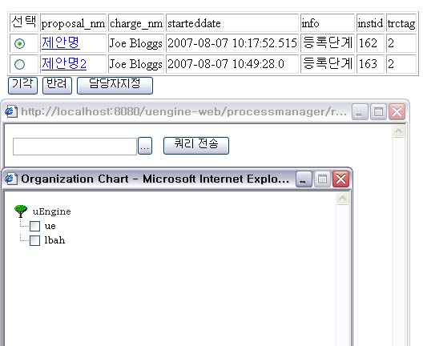
그림 25. 담당자 지정 화면

반려
앞 절에서 배웠던 반려와 동일한 기능을 수행합니다. 이번에는 프로세스 변수를 이용하여 반려를 하는 것이 아니고 직접 API을 이용하여 해보겠습니다.
다른 코드들은 눈에 익은 것이겠지만 이번에는 flowControl이란 함수를 쓰게 되는데 이것은 3번재 인자로 tracingtag를 넣는데 tracingtag 1을 입력하게 되면 첨으로 돌아하게 하여 반려를 하게 됩니다.
#backProposal.jsp
<%@include file="../common/header.jsp"%>
<%@include file="../common/getLoggedUser.jsp"%>
<%@page pageEncoding="KSC5601"%>
<%@page import="javax.transaction.*"%>

<jsp:useBean id="processManagerFactory" scope="application" class="org.uengine.processmanager.ProcessManagerFactoryBean" />

<%
//================================== 변수 초기화 ============================================//
//API 사용을 위해 ProcessManagerRemote 객체를 얻음.
ProcessManagerRemote pm = processManagerFactory.getProcessManager();
//flowcontrol의 두번재 인자에 instanceid를 입력하기 위해서 instanceid를 얻는다.
String instanceId = request.getParameter("instanceId");

InitialContext context = new InitialContext();
UserTransaction tx = (GlobalContext.useManagedTransaction ? (UserTransaction)context.lookup(GlobalContext.USERTRANSACTION_JNDI_NAME) : null);

try{
if(tx!=null) tx.begin();
//=============================== 반력 작업 수행 ============================================//
//제안 등록 엑티비티가 trcTag=1
//반려하기 위해서 trcTag=1을 입력한다.
pm.flowControl("compensateTo", instanceId, "1"); // <<<<<<<<<<<<<<<<<<<<<<<<<<<<

pm.applyChanges();

if(tx!=null && tx.getStatus() != Status.STATUS_NO_TRANSACTION )
tx.commit();

%>
<h1><font color=green> 제안이 성공적으로 반려되었습니다!!
<%

}catch(Exception e){
e.printStackTrace();

if(tx!=null && tx.getStatus() != Status.STATUS_NO_TRANSACTION )
tx.rollback();

throw e;
}finally{
try{
pm.remove();
}catch(Exception e){}
}
%>

기각
기각 역시 반려와 크게 다른 코드는 없습니다. 기각에 필요한 함수로 stopProcessInstance라는 함수를 쓰게 되는데 인자로 instanceid를 입력하게 되어 있습니다.
# dropProposal.jsp
<%@include file="../common/header.jsp"%>
<%@include file="../common/getLoggedUser.jsp"%>
<%@page pageEncoding="KSC5601"%>
<%@page import="javax.transaction.*"%>

<jsp:useBean id="processManagerFactory" scope="application" class="org.uengine.processmanager.ProcessManagerFactoryBean" />

<%
//==================================== 변수 초기화 ===========================================//
//API 사용을 위한 ProcessManagerRemote 객체를 얻음
ProcessManagerRemote pm = processManagerFactory.getProcessManager();
// stopProcessInstance를 위하여 instanceid를 얻는다
String instanceId = request.getParameter("instanceId");

InitialContext context = new InitialContext();
UserTransaction tx = (GlobalContext.useManagedTransaction ? (UserTransaction)context.lookup(GlobalContext.USERTRANSACTION_JNDI_NAME) : null);

try{
if(tx!=null) tx.begin();
//================================ 제안 기각 수행 ==========================================//
// stopProcessInstance을 호출하여 제안을 기각시킨다.
pm.stopProcessInstance(instanceId);

pm.applyChanges();

if(tx!=null && tx.getStatus() != Status.STATUS_NO_TRANSACTION )
tx.commit();

%>
<h1><font color=green> 제안이 성공적으로 기각되었습니다!!
<%

}catch(Exception e){
e.printStackTrace();

if(tx!=null && tx.getStatus() != Status.STATUS_NO_TRANSACTION )
tx.rollback();

throw e;
}finally{
try{
pm.remove();
}catch(Exception e){}
}
%>

Appendix C – Sample Code

3.3. ProcessManager Interface 예제 #1. - initiateProcess.jsp
<%@include file="../common/header.jsp"%>
<%@page import="javax.transaction.*"%>

<LINK href="../style/uengine.css" type=text/css rel=stylesheet>

<jsp:useBean id="processManagerFactory" scope="application" class="org.uengine.processmanager.ProcessManagerFactoryBean" /><%

ProcessManagerRemote pm = processManagerFactory.getProcessManager();
InitialContext context = new InitialContext();

UserTransaction tx = (GlobalContext.useManagedTransaction ? (UserTransaction)context.lookup(GlobalContext.USERTRANSACTION_JNDI_NAME) : null);

try{
if(tx!=null) tx.begin();

String definitionName = decode(request.getParameter("definitionName"));
String productionVersionId = pm.getProcessDefinitionProductionVersionByName(definitionName);
String instanceId = pm.initializeProcess(productionVersionId);
pm.applyChanges();

try{
tx.commit();
}catch(Exception txe){
}

%>
Process instance '<%=instanceId%>' has been successfully initialized.<p>
<%
}catch(Exception e){
try{
pm.cancelChanges();
}catch(Exception txe){
}

try{
tx.rollback();
}catch(Exception txe){
}

throw e;
}finally{
try{
pm.remove();
}catch(Exception ex){
System.out.println("error when to remove pm");
ex.printStackTrace();
}
}

%>

3.3. ProcessManager Interface 예제 #2. - startProcess.jsp
<%@include file="../common/header.jsp"%>
<%@page import="javax.transaction.*"%>

<LINK href="../style/uengine.css" type=text/css rel=stylesheet>

<jsp:useBean id="processManagerFactory" scope="application" class="org.uengine.processmanager.ProcessManagerFactoryBean" /><%

ProcessManagerRemote pm = processManagerFactory.getProcessManager();
InitialContext context = new InitialContext();

UserTransaction tx = (GlobalContext.useManagedTransaction ? (UserTransaction)context.lookup(GlobalContext.USERTRANSACTION_JNDI_NAME) : null);

try{
if(tx!=null) tx.begin();

String instanceId = decode(request.getParameter("instanceId"));

pm.executeProcess(instanceId);
pm.applyChanges();

if(tx!=null && tx.getStatus() != Status.STATUS_NO_TRANSACTION )
tx.commit();

%>
Process instance '<%=instanceId%>' has been successfully started.<p>
<%
}catch(Exception e){
try{
pm.cancelChanges();
}catch(Exception ex){
}

if(tx!=null && tx.getStatus() != Status.STATUS_NO_TRANSACTION )
tx.rollback();

throw e;
}finally{
try{
pm.remove();
}catch(Exception ex){
}
}

%>

3.3. ProcessManager Interface 예제 #3. - initiateAndStartProcess.jsp
<%@include file="../common/header.jsp"%>
<%@page import="javax.transaction.*"%>

<LINK href="../style/uengine.css" type=text/css rel=stylesheet>

<jsp:useBean id="processManagerFactory" scope="application" class="org.uengine.processmanager.ProcessManagerFactoryBean" /><%

ProcessManagerRemote pm = processManagerFactory.getProcessManager();
InitialContext context = new InitialContext();

UserTransaction tx = (GlobalContext.useManagedTransaction ? (UserTransaction)context.lookup(GlobalContext.USERTRANSACTION_JNDI_NAME) : null);

try{
if(tx!=null) tx.begin();

String definitionName = decode(request.getParameter("definitionName"));
String productionVersionId = pm.getProcessDefinitionProductionVersionByName(definitionName);
String instanceId = pm.initializeProcess(productionVersionId);
pm.executeProcess(instanceId);
pm.applyChanges();

if(tx!=null && tx.getStatus() != Status.STATUS_NO_TRANSACTION )
tx.commit();

%>
Process instance '<%=instanceId%>' has been successfully initialized and started.<p>
<%
}catch(Exception e){
try{
pm.cancelChanges();
}catch(Exception ex){
}

if(tx!=null && tx.getStatus() != Status.STATUS_NO_TRANSACTION )
tx.rollback();
throw e;
}finally{
try{
pm.remove();
}catch(Exception ex){
}
}

%>

3.3. ProcessManager Interface 예제 #4. - getProcessVariable.jsp
<%@include file="../common/header.jsp"%>
<%@page import="javax.transaction.*"%>

<LINK href="../style/uengine.css" type=text/css rel=stylesheet>

<jsp:useBean id="processManagerFactory" scope="application" class="org.uengine.processmanager.ProcessManagerFactoryBean" /><%

ProcessManagerRemote pm = processManagerFactory.getProcessManagerForReadOnly();
InitialContext context = new InitialContext();

UserTransaction tx = (GlobalContext.useManagedTransaction ? (UserTransaction)context.lookup(GlobalContext.USERTRANSACTION_JNDI_NAME) : null);

try{
if(tx!=null) tx.begin();

String instanceId = decode(request.getParameter("instanceId"));
String variableName = decode(request.getParameter("variableName"));

Serializable value = pm.getProcessVariable(instanceId, "", variableName);

%>
The value is '<%=value%>'.<p>
<%
}catch(Exception e){
throw e;
}finally{
try{
pm.remove();
}catch(Exception ex){
}
}

%>

3.3. ProcessManager Interface 예제 #5. - setProcessVariable.jsp
<%@include file="../common/header.jsp"%>
<%@page import="javax.transaction.*"%>

<LINK href="../style/uengine.css" type=text/css rel=stylesheet>

<jsp:useBean id="processManagerFactory" scope="application" class="org.uengine.processmanager.ProcessManagerFactoryBean" /><%

ProcessManagerRemote pm = processManagerFactory.getProcessManager();
InitialContext context = new InitialContext();

UserTransaction tx = (GlobalContext.useManagedTransaction ? (UserTransaction)context.lookup(GlobalContext.USERTRANSACTION_JNDI_NAME) : null);

try{
if(tx!=null) tx.begin();

String instanceId = decode(request.getParameter("instanceId"));
String variableName = decode(request.getParameter("variableName"));
String value = decode(request.getParameter("value"));

pm.setProcessVariable(instanceId, "", variableName, value);

pm.applyChanges();

try{
tx.commit();
}catch(Exception txe){
}

%>
Value has been set.<p>
<%
}catch(Exception e){
try{
pm.cancelChanges();
}catch(Exception txe){
}

try{
tx.rollback();
}catch(Exception txe){
}

throw e;
}finally{
try{
pm.remove();
}catch(Exception ex){
}
}

%>

3.5.1 활동 정의 클래스 참조 코드 #1 - Activity.java
public abstract class Activity{
1. 필드선언

Activity parentActivity ; // 자신을 포함한 모 액티비티를 가르킴 (보통 ComplexActivity가 됨)
String name;
String tracingTag; // 텍을 붙여 찾기 쉽도록 하며 액티비티간의 구분자로 사용됨
int retryLimit; // 재시도 횟수
int retryDelay; // 재시도 시간 (초단위)
Role[] roles; // 역할선언
ProcessVariable[] processVariableDescriptors; //프로세스 변수 선언

- 생성자 선언

public Activity(){} // 리플렉션을 위한 빈 생성자

- 로직 선언
로직 선언 부위는 프로그래머가 직접 구현하거나 상속해 주어야 합니다. 유엔진이 동작시에 각각을 호출합니다. 호출의 순서는 createInstance → beforeExecute → executeActivity → onEvent (if done) → afterExecute 순입니다.

protected ActivityInstance createInstance(ActivityInstance instanceInCreating) throws Exception{
return instanceInCreating;
}
protected void beforeExecute(ActivityInstance instance) throws Exception{}
abstract protected void executeActivity(ActivityInstance instance) throws Exception;
protected void afterExecute(ActivityInstance instance) throws Exception{}
protected void onEvent(String command, ActivityInstance instance, Object payload) throws Exception{}

- 콜백 메소드들
또한 기본적인 로직선언 이외에도 관리자 툴의 요청에 의하거나 엔진 동작중간의 어떠한 이유로 불려질 필요성이 있는 메소드들을 정의입니다.

protected synchronized String getProcessStatus(ActivityInstance inst, String roleName){} // 상태를 리턴

public void stop(ActivityInstance instance) throws Exception{} // 중지 요청에 응대
public void suspend(ActivityInstance instance) throws Exception{} // 멈춤 요청에 응대
public void resume(ActivityInstance instance) throws Exception{} // 재시작 요청에 응대
public void skip(ActivityInstance instance) throws Exception{} // 건너뜀 요청에 응대
public void compensate(ActivityInstance instance) throws Exception{} // 보상(undo) 요청에 응대

public ActivityDesigner createDesigner(){} // 이 액티비티를 편집하는 GUI 툴을 리턴

public Map getActivityDetails(ActivityInstance inst){// 액티비티 상태를 자세히 Key-and-Value로 제공
return details;
}

public ValidationContext validate(){} // 디자인 타임 시 액티비티의 설정을 밸리데이션

- 유틸리티 메소드들
기타 액티비티 로직 작성중에 사용할 필요성이 있는 메소드들

public Activity getRootActivity(){ return root; } // 제일 상위의 모 액티비티를 얻어냄.
public ProcessDefinition getProcessDefinition(){ // 이 액티비티가 포함된 ProcessDefinition
return (ProcessDefinition)getRootActivity();
}

public void fireComplete(ActivityInstance instance) throws Exception{ // 수행이 성공되었을 때 호출
onEvent(ACTIVITY_DONE, instance, null);
}

public void fireFault(ActivityInstance instance, Exception fault) throws Exception{ //수행이 실패했을 때 호출
onEvent(ACTIVITY_FAULT, instance, fault);
}
}

3.5.2 Activity 흐름 제어 클래스 참조 코드 #1 - ComplexActivity.java
public class ComplexActivity extends Activity {

- 필드선언

private Vector childActivities; // 자식 액티비티들을 담는 벡터

- 생성자 선언

public ComplexActivity(){}

- 인스턴스 생성시 호출되는 createInstance 메서드의 구현 – 자신이 필요한 정보인 수행단계(currentStep)을 초기화 하고 또한 자식들도 초기화 루틴을 호출해 줍니다.

public ActivityInstance createInstance(ActivityInstance instanceInCreating) throws Exception{

super.createInstance(instanceInCreating);

//Sets current running state
instanceInCreating.set(getTracingTag(), "currentStep", "0");

//Lets each child activity initialize process instance
Vector childActivities = getChildActivities();
for(Enumeration enum = childActivities.elements(); enum.hasMoreElements(); ){
Activity child = (Activity)enum.nextElement();
child.createInstance(instanceInCreating);
}

return instanceInCreating;
}

- 각 스텝의 액티비티를 수행시키며 자식의 개수 만큼까지 수행되었을 때 완료신호(fireDone)를 보냅니다. (실제코드는 JMS를 통해 작업을 큐잉하게 됩니다만 여기서는 바로 수행하는 코드로 표시했습니다)

protected void executeActivity(ActivityInstance instance) throws Exception{
int currStep = getCurrentStep(instance);
if(currStep >= childActivities.size()){
instance.fireDone();

fireComplete(instance);

return;
}

Activity childActivity = (Activity)getChildActivities().elementAt(currStep);
childActivity.executeActivity(instance); // 실제코드는 JMS호출로 되어있음
}

- 자식 액티비티 하나가 완료되면 CHILD_DONE 이벤트가 모 액티비티에 전달됩니다. 모 액티비티는 이를 받아들여 currentStep을 증가시키고 다음 액티비티를 수행시킵니다.

protected void onEvent(String command, ActivityInstance instance, Object payload) throws Exception{
//dispatching leaf childs
if(command.equals(CHILD_DONE)){
int currStep = getCurrentStep(instance);
currStep++;
setCurrentStep(instance, currStep);

executeActivity(instance); //execute next
}else
super.onEvent(command, instance, null);
}

….
}

3.5 Main Class 적용 예제 #1
다음의 예제 프로세스 정의를 소스코드로 나타내었습니다.
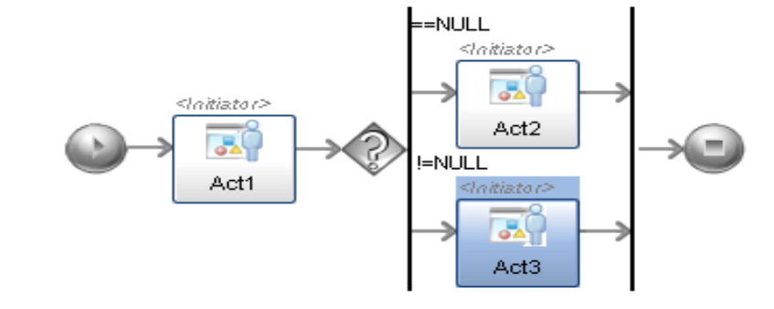
그림 26. 예제 프로세스

public class SimpleProcess extends ProcessDefinition{

public SimpleProcess(){
HumanActivity act1 = new HumanActivity();
act1.setName("Act1");
addChildActivity(act1);

HumanActivity act2 = new HumanActivity();
act2.setName("Act2");

HumanActivity act3 = new HumanActivity();
act3.setName("Act3");

SwitchActivity sa = new SwitchActivity();
sa.setName("Switch");
sa.addChildActivity(act2);
sa.addChildActivity(act3);
addChildActivity(sa);
}
}
Act1과 Switch는 같은 레벨에 엑티비티이며 Act2와 Act3은 Switch의 자식 엑티비티의 구조로 되어 있는 것을 볼 수 있습니다.
[노트] 실제 사용에는 XML로 직렬화하여 파일로서 관리하게 됩니다.

3.8.4 Transaction사용 예시 #1
JDBCExtWorklist
WorkItem을 부여, 관리 하는 작업을 수행하는 클래스이며 앞 절에서 알아본 SynchronizedDAO의 사용법에 대한 이해를 높이기에 좋은 예이다.
처음 업무를 부여 할때는 addWorkItemImpl 매서드를 호출하게 되는데 부여된 WorkItem의 taskId를 key로 사용하여 WorkListDAO 타입 DAO를 생성하게 되고 이 것을 sharedContext에 저장한다.
이 DAO는 taskId별로 WorkListDAO를 생성, 공유 됨을 알 수 있다.
/*
* JDBCExtWorklist.java의 addWorkItemImpl 매서드의 한부분
* WorkListDAO 타입은 이미 선언이 되어 있는 상태.
* reservedTaskId가 발급받은 상태이면 DAO가 이미 생성되었기 때문에 findSynchronizedDAO를 사용하고
* 그렇지 않은 경우에는 새로운 taskId를 생성 후 createSynchronizedDAO를 호출하여 DAO를 생성한다.
*/

final WorkListDAO wl;
Long taskId;
if(reservedTaskId!=null){
taskId = new Long(reservedTaskId);
wl = (WorkListDAO) tc.findSynchronizedDAO("BPM_WORKLIST", "taskId", taskId, WorkListDAO.class);
}else{
taskId = UniqueKeyGenerator.issueWorkItemKey(tc);
wl = (WorkListDAO) tc.createSynchronizedDAO("BPM_WORKLIST", "taskId", taskId, WorkListDAO.class);
}

addWorkItemImpl을 통해서 생성 된 WorkListDAO를 그 이후에 사용할 때에는 반드시 taskId를 검색조건으로 하여 findSynchronizedDAO 매서드를 이용해야만 한다.
// WorkItem을 취소하는 매서드
public void cancelWorkItem(String taskID, KeyedParameter[] options, TransactionContext tc) throws RemoteException {
try{
WorkListDAO wl = (WorkListDAO) tc.findSynchronizedDAO("BPM_WORKLIST", "taskId", new Long(taskID), WorkListDAO.class);
wl.setStatus(DefaultWorkList.WORKITEM_STATUS_CANCELLED);
}catch(Exception e){
throw new RemoteException("ExtWorkList", e);
}
}

// WorkItem을 완료하는 매서드
public void completeWorkItem(String taskID, KeyedParameter[] options, TransactionContext tc) throws RemoteException {
try{
DAOFactory daoFactory = DAOFactory.getInstance(tc);
Calendar now = daoFactory.getNow();

WorkListDAO wl = (WorkListDAO) tc.findSynchronizedDAO("BPM_WORKLIST", "taskId", new Long(taskID), WorkListDAO.class);
wl.setStatus(DefaultWorkList.WORKITEM_STATUS_COMPLETED);
wl.setEndDate(new Timestamp(now.getTimeInMillis()));

}catch(Exception e){
throw new RemoteException("ExtWorkList", e);
}
}

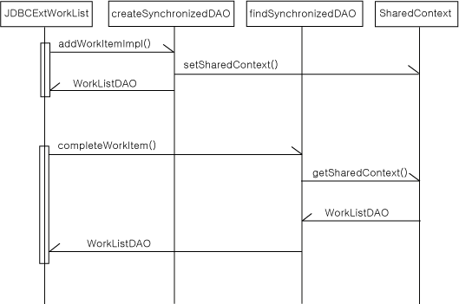
그림 279. 예제 - JDBCWorkList의 DAO caching

5.4.1 Type의 선언 예제 #1
Database는 uEngine에 기본적으로 탑재되어 있는 hypersonic DB를 사용하여 예제를 실행하시면 됩니다. uengine_standalone\hsqldb\demo\runServer 실행을 한 후에 runManager.bat 를 실행하여 AddressBook이란 테이블을 생성해주고 데이터를 insert 한 후 아래 예제를 실행해 봅시다.
// table을 생성한다. db의 'create'문을 연상
Type addressBook = new Type(
" AddressBook ", // table명
// column type size
new FieldDescriptor[]{
new FieldDescriptor("PERSONNAME",”성명”),
new FieldDescriptor("ADDRESS",”주소”),
new FieldDescriptor("AGE",”나이”, Types.INTEGER),
new FieldDescriptor("PHONENUMBER",”전화번호”)
},
con // 이 table이 사용할 db connection
);

5.4.2 자동 UI 생성 예제 #1
<%@include file="../../wihDefaultTemplate/header.jsp"%>
<%@include file="../../wihDefaultTemplate/initialize.jsp"%>
<%@page import="org.uengine.contexts.ComplexType"%>

<form action=submit.jsp method=POST>

<input type=hidden value='<%=decode(request.getParameter("instanceId"))%>' name=instanceId>
<input type=hidden value='<%=request.getParameter("message")%>' name=message>
<input type=hidden value='<%=decode(request.getParameter("processDefinition"))%>' name=processDefinition>
<input type=hidden value='<%=request.getParameter("tracingTag")%>' name=tracingTag>
<input type=hidden value='<%=request.getParameter("taskId")%>' name=taskId>
<input type=hidden value='<%=request.getParameter("initiate")%>' name=initiate>
<%
//------------- show flow chart -------------------//
Hashtable options = new Hashtable();
options.put("decorated", "yes");
options.put("nowrap", "yes");
options.put("locale", loggedUserLocale);
options.put("imagePathRoot", "../../../processmanager/");

String chart;
if(initiate)
chart = pm.viewProcessDefinitionFlowChart(processDefinition, options);
else
chart = pm.viewProcessInstanceFlowChart(instanceId, options);
%>

<%=chart %>

// web UI 자동 생성
<table cellspacing=1 border=1>
<%
ParameterContext[] parameterContexts = (ParameterContext[])pm.getActivityProperty(processDefinition, tracingTag, "parameters");
Properties scriptSet = new Properties();

HashMap inputterOptions = new HashMap();
inputterOptions.put("instanceId", instanceId);

if(UEngineUtil.isNotEmpty(instanceId))
inputterOptions.put("instance", pm.getProcessInstance(instanceId));

inputterOptions.put("defVerId", processDefinition);
inputterOptions.put("definitionRemote", pdr);
inputterOptions.put("processManager", pm);

if(parameterContexts !=null)
for(int j=0; j<parameterContexts.length; j++){
ParameterContext parameterContext = parameterContexts[j];
%>
<tr>
<td align=right>
<b><%=(parameterContext.getArgument()!=null ? parameterContext.getArgument().getText(loggedUserLocale):
parameterContext.getVariable().getDisplayName().getText(loggedUserLocale))%> : </b>
</td>
<td>
<%
Object existingValue = (piRemote!=null ? parameterContext.getVariable().get(piRemote, "") : parameterContext.getVariable().getDefaultValue());

WebInputter defaultInputter = (WebInputter)parameterContext.getVariable().getInputter();

if(defaultInputter==null){

Class objType = parameterContext.getVariable().getType();
if(objType == ComplexType.class){
objType = ((ComplexType)existingValue).getTypeClass(pm);
}

ObjectType outputClsTable = new ObjectType(objType);
FieldDescriptor[] arrayFieldDescriptors = outputClsTable.getFieldDescriptors();

String[] columns = new String[arrayFieldDescriptors.length];
for(int i=0; i<arrayFieldDescriptors.length; i++){
columns[i] = arrayFieldDescriptors[i].getName();
}

for(int i=0; i<columns.length; i++){
FieldDescriptor fieldDescriptor = outputClsTable.getFieldDescriptor(columns[i]);
%> <%=(fieldDescriptor.getDisplayName().equals("-") ? "":fieldDescriptor.getDisplayName()+":")%>
<%

WebInputter inputter = fieldDescriptor.getWebInputter();
inputter.addScriptTo(scriptSet, parameterContext.getVariable().getName(), fieldDescriptor, existingValue, inputterOptions);

Object propertyValue = null;
try{
propertyValue = objType.getMethod("get" + columns[i], new Class[]{}).invoke(existingValue, new Object[]{});
}catch(Exception e){
}

String htmlFromInputter;
if(isViewMode || ParameterContext.DIRECTION_IN.equals(parameterContext.getDirection())){
htmlFromInputter = inputter.getViewerHTML(parameterContext.getVariable().getName(), fieldDescriptor, propertyValue, inputterOptions);
}else{
htmlFromInputter = inputter.getInputterHTML(parameterContext.getVariable().getName(), fieldDescriptor, propertyValue, inputterOptions);
}

%> <%=htmlFromInputter%>
<% if(i<columns.length-1){%>
<br>
<%}
}
}else{
FieldDescriptor fieldDescriptor = new FieldDescriptor("value", "value");
defaultInputter.addScriptTo(scriptSet, parameterContext.getVariable().getName(), fieldDescriptor, existingValue, inputterOptions);
String htmlFromInputter;
if(isViewMode || ParameterContext.DIRECTION_IN.equals(parameterContext.getDirection())){
htmlFromInputter = defaultInputter.getViewerHTML(parameterContext.getVariable().getName(), fieldDescriptor, existingValue, inputterOptions);
}else{
htmlFromInputter = defaultInputter.getInputterHTML(parameterContext.getVariable().getName(), fieldDescriptor, existingValue, inputterOptions);
}
%>
<%=htmlFromInputter%>
<%
}
%>
</td></tr>
<%
}
%>
</table>
<input type=hidden value='<%=request.getParameter("trouble_class") %>' name=trouble_class>
<input type=hidden value='<%=request.getParameter("trouble_desc") %>' name=trouble_desc>
<input type=submit value="Complete">
</form>

5.4.3 일관화된 입력방법 참조 코드 #1 – DateInput.java
아래의 예제는 DateInput의 소스코드입니다. (inputter.*를 보시면 다양한 예제를 볼 수 있습니다)
package org.metaworks.inputter;

import java.awt.Component;
import org.metaworks.FieldDescriptor;
import org.metaworks.ui.*;
import org.metaworks.web.HTML;
import java.util.Calendar;
import java.util.Date;
import java.util.Map;
import java.text.*;

public class DateInput extends InputterAdapter{

public DateInput(){
super();
}

/////////// implemetations //////////////

public Object getValue(){
Date srcDate = ((DateButton)getComponent()).getDate();

if(srcDate==null) return null;

/* Date rtnDate = new Date(srcDate.getTime()){
public String toString(){
SimpleDateFormat displayFormatter = new SimpleDateFormat("yyyy-MM-dd");
String making = displayFormatter.format(this);

return making;
}
};

return rtnDate;*/

return srcDate;

}

public void setValue(Object obj){
if(obj instanceof Date && obj!=null)
((DateButton)getComponent()).setDate((Date)obj);
}

public Component getNewComponent(){

DateButton dateButton = new DateButton();

//dateButton.setDisplayFormat("yyyy-MM-dd");

return dateButton;
}

public String getViewerHTML(String section, FieldDescriptor fd, Object defaultValue, Map options) {

if(defaultValue!=null){
Calendar value;

if(defaultValue instanceof Date){
value = Calendar.getInstance();
value.setTime((Date)defaultValue);
}else value = (Calendar)defaultValue;

// SimpleDateFormat displayFormatter = new SimpleDateFormat("dd-MM-yyyy");
// String making = displayFormatter.format(value.getTime());
//
return value.getTime().toString();
//return ""+value;
}

return "-";
}

public String getInputterHTML(String section, FieldDescriptor fd, Object defaultValue, Map options){

int date = 0, month =0, year=0;

if(defaultValue == null) defaultValue = Calendar.getInstance();

if(defaultValue!=null && defaultValue instanceof Calendar){
Calendar cal = (Calendar)defaultValue;
date = cal.get(Calendar.DATE);
month = cal.get(Calendar.MONTH);
year = cal.get(Calendar.YEAR);
}

StringBuffer html = new StringBuffer();

//day
html.append("<select");
html.append(HTML.getAttrHTML("name", "_" + section + "_" + fd.getName() + "_day"));
html.append(">");
for(int i=0; i<30; i++){
if(defaultValue!=null && i==date)
html.append("<option value=" + i + " selected>" + (i+1));
else
html.append("<option value=" + i + ">" + (i+1));
}
html.append("</select> - ");

//month
html.append("<select");
html.append(HTML.getAttrHTML("name", "_" + section + "_" + fd.getName() + "_month"));
html.append(">");

String [] monthNames = {"Jan", "Feb", "Mar", "Apr", "May", "Jun", "Jul", "Aug", "Sep", "Oct", "Nov", "Dec"};

for(int i=0; i<11; i++){
if(defaultValue!=null && i==month)
html.append("<option value=" + i + " selected>" + monthNames[i]);
else
html.append("<option value=" + i + ">" + monthNames[i]);
}
html.append("</select> - ");

//year
html.append("<input");
html.append(HTML.getAttrHTML("name", "_" + section + "_" + fd.getName() + "_year"));
if(defaultValue!=null) html.append(" value=" + year);
html.append(" size=5>");

return html.toString();
}

public Object createValueFromHTTPRequest(Map parameterValues, String section, String fieldName, Object oldValue){
try{
String strDay = ((String[])parameterValues.get("_" + section + "_" + fieldName + "_day"))[0];
String strMonth = ((String[])parameterValues.get("_" + section + "_" + fieldName + "_month"))[0];
String strYear = ((String[])parameterValues.get("_" + section + "_" + fieldName + "_year"))[0];

Calendar cal = Calendar.getInstance();
cal.set(Calendar.DATE, Integer.parseInt(strDay));
cal.set(Calendar.MONTH, Integer.parseInt(strMonth));
cal.set(Calendar.YEAR, Integer.parseInt(strYear));

return cal;
}catch(Exception e){
return null;
}
}
}

5.5.3 Role Object 확장 예제 #1 - organizationChartXML.jsp
<?xml version="1.0" encoding="UTF-8"?>
<%
response.setContentType("text/xml; charset=UTF-8");
response.setHeader("Cache-Control","no-cache"); //HTTP 1.1
response.setHeader("Pragma","no-cache"); //HTTP 1.0
response.setDateHeader ("Expires", 0); //prevents caching at the proxy server
%><%@page
pageEncoding="KSC5601"
import="javax.naming.Context,
javax.naming.InitialContext,
javax.naming.NamingException,
javax.rmi.PortableRemoteObject,
org.uengine.kernel.*,
org.uengine.util.dao.DefaultConnectionFactory,
java.util.*,
java.sql.*,
javax.sql.*,
java.io.*,
org.uengine.processmanager.*"
%>

<resources>
<%
Connection conn;

conn = DefaultConnectionFactory.create().getConnection();
Statement stmt = conn.createStatement();

try
{
//database에서 필요한 유저 정보를 얻어 옴.
StringBuffer sql = new StringBuffer();
sql.append(" select E.EMPCODE, ");
sql.append(" E.EMPNAME, ");
sql.append(" E.PARTCODE, ");
sql.append(" E.EMAIL, ");
sql.append(" E.GLobalCom, ");
sql.append(" P.PARTNAME ");
sql.append(" from PArtTable P, ");
sql.append(" EMPTABLE E ");
sql.append(" where P.PARTCODE = E.PARTCODE ");
sql.append(" and P.GlobalCom = E.GLobalCom ");
sql.append(" order by P.PARTCODE,E.EMPNAME ");

ResultSet rs = stmt.executeQuery(sql.toString());

String curDivCode = "";
String curPartCode = "";

//XML element 구성
while (rs.next())
{
%><resource value="<%=rs.getString("EMPCODE")%>" name="<%= rs.getString("EMPNAME") %>"/><%
}

}
finally
{
if ( stmt != null ) try { stmt.close(); } catch (Exception e) {}
if ( conn != null ) try { conn.close(); } catch (Exception e) {}
}

%></resources>

5.5.3 Role Object 확장 예제 #2 – 복수 롤 매핑 예제
troubleticket 워크아이템 핸들러의 두 번째 setTheRigktPerson 단계의 submit.jsp를 보면 rolemapping하는 부분이 있다.
<%@include file="../../wihDefaultTemplate/header.jsp"%>
<%@page import="javax.transaction.*"%>

<jsp:useBean id="processManagerFactory" scope="application" class="org.uengine.processmanager.ProcessManagerFactoryBean" />

<%
ProcessManagerRemote pm = processManagerFactory.getProcessManager();

String definitionId = request.getParameter("processDefinition");
String instanceId = request.getParameter("instanceId");
String tracingTag = request.getParameter("tracingTag");
String taskId = request.getParameter("taskId");

String troubleClass = request.getParameter("trouble_class");
String troubleDesc = request.getParameter("trouble_desc");
String rightPerson = request.getParameter("_rightPerson_rightPerson");

InitialContext context = new InitialContext();

UserTransaction tx = (GlobalContext.useManagedTransaction ? (UserTransaction)context.lookup(GlobalContext.USERTRANSACTION_JNDI_NAME) : null);

try{
if(tx!=null) tx.begin();

instanceId = pm.initialize(definitionId, instanceId, loggedRoleMapping);

pm.setProcessVariable(instanceId, "", "trouble_class", troubleClass);
pm.setProcessVariable(instanceId, "", "trouble_desc", troubleDesc);
pm.putRoleMapping(instanceId, "rightPerson", rightPerson); // rightPerson 롤매핑

pm.completeWorkitem(instanceId, tracingTag, taskId, null);

pm.applyChanges();

if(tx!=null && tx.getStatus() != Status.STATUS_NO_TRANSACTION )
tx.commit();

%>
<h1><font color=green> Workitem has been successfully completed
<%

}catch(Exception e){
e.printStackTrace();

if(tx!=null && tx.getStatus() != Status.STATUS_NO_TRANSACTION )
tx.rollback();

throw e;
}finally{
try{
pm.remove();
}catch(Exception e){}
}
%>
troubleTicket 프로세스 시나리오에서 두 번째 단계는 매니저가 담당자를 한 명 지정하는 것이다. 그런데 여기에서 1명이 아닌 여러 명을 지정하도록 수정해 보겠다.
위 원본 코드의 파란부분을 아래와 같이 변경해보자.
RoleMapping rm = RoleMapping.create();
rm.setName(“rightPerson”);
String ids = {“JB”,”JJY”};
for(int i=0; i< ids.length;i++ ){
rm.setEndpoint(ids[i]);
rm.fill(instance); // 해당 유저(id)의 정보를 가져온다.
rm.moveToAdd(); // 롤 매핑 커서를 다음으로 옮긴다.
}
pm.putRoleMapping(instanceId, rm);
롤매핑을 하는 API는 2가지가 있는데
// 해당 roleName의 롤에 한명을 지정하는 Api
putRoleMapping(String instanceId, String roleName, String endpoint);

// 바로 롤매핑 클래스를 만들어서 매핑하는 Api
putRoleMapping(String instanceid, RoleMapping rm);

롤매핑 클래스를 만들어서 매핑 시에는 롤매핑의 이름을 동일하게 만들어야 한다. 그리고 fill() 매서드는 조직도에서 해당 유저의 정보를 채우는 역할을 하며, id외에 다른 정보가 필요 시에 호출하는데 데이터 베이스에 접근을 하기 때문에 퍼포먼스를 생각한다면 필요할 때에만 불러주는 것이 좋다.
moveToAdd()는 롤매핑의 커서를 바꾼다고 생각하면 된다. 그래서 복수 롤매핑 때에만 쓰이며 moveToAdd()를 호출하지 않은 상태에서 복수로 넣으면 대치 되기 때문에 제일 마지막 유저만 롤매핑이 된다.

그리고 기본적으로 복수 롤매핑을 하면 업무는 기본적으로 경합으로 들어 간다. 경합이란 것은 여러 사람에게 업무가 부여되지만 업무는 그 중에서 한 명만이 업무를 Accept하여 진행할 수 있는 업무부여방식을 말한다.

모든 로직을 과다하게 EJB화 함으로써 발생하는 디플로이 타임과 런타임시의 오버헤드를 피하기 위한 중간적인 솔루션입니다
사용에 대한 복잡성을 낮추고, 상태보존을 위한 오버헤드 및 잦은 호출에 의한 네트워크 홉의 낭비 등을 막기위해 Coarse-grained 하게 설계하였습니다. Coarse-grained설계의 장점은 http://www.developer.com/design/article.php/10925_2207371_5를 참조바랍니다.
Composite Pattern에 대한 자세한 설명은 GOF의 디자인패턴을 참조하시거나 http://zeropage.org/wiki/Gof_2fComposite를 참조하시기 바랍니다.

